SỞ GIÁO DỤC VÀ ĐÀO TẠO HƯNG YÊN
TRƯỜNG THPT ĐÔNG THỤY ANH

CUỘC THI KHOA HỌC KĨ THUẬT DÀNH CHO HỌC SINH TRUNG HỌC NĂM HỌC 2026 - 2027

Tên dự án
NGHIÊN CỨU, XÂY DỰNG HỆ THỐNG LỚP HỌC SỐ TÍCH HỢP KHẢO THÍ TRỰC TUYẾN ĐA MÔN VÀ TỰ HỌC MÔN HÓA HỌC TẠI TRƯỜNG
TRUNG HỌC PHỔ THÔNG

Lĩnh vực dự thi : Phần mềm hệ thống

Hưng Yên, ngày 28 tháng 10 năm 2026
MỤC LỤC
lLỜI CẢM ƠN 3
PHẦN I: VẤN ĐỀ CẦN GIẢI QUYẾT 4
1. Lý do chọn đề tài 4
1.1. Bối cảnh đổi mới khảo thí & Lộ trình thi THPT trên máy tính của Bộ GD&ĐT 4
1.2. Thực trạng & Khoảng trống rào cản tại trường THPT hiện nay 4
2. Tổng quan nghiên cứu và các giải pháp hiện có 4
3. Mục tiêu kỹ thuật và Vấn đề dự án cần giải quyết 6
3.1. Vấn đề kỹ thuật 6
3.2. Mục tiêu kỹ thuật cụ thể 6
3.3. Các tính năng cốt lõi và đột phá của hệ thống ELEC AI 6
4. Phạm vi nghiên cứu & Giới hạn kỹ thuật 7
4.1. Phạm vi đối tượng 7
4.2. Giới hạn công nghệ 7
PHẦN II: THIẾT KẾ VÀ PHƯƠNG PHÁP NGHIÊN CỨU 8
1. Kiến trúc tổng thể hệ thống 8
2. Thiết kế chi tiết các phân hệ chức năng 8
2.1. Thiết kế module Quản lý lớp học số (Dành cho GVCN) 8
2.2. Thiết kế module Khảo thí & Ra đề chuẩn BGD (Dành cho GVBM) 8
2.3. Thiết kế phân hệ chuyên sâu môn Hóa học THPT 9
3. Phương pháp nghiên cứu và Công cụ thực hiện 9
3.1. Phương pháp nghiên cứu lý thuyết 9
3.2. Phương pháp nghiên cứu thực nghiệm 9
3.3. Công cụ thực hiện và Công nghệ lõi 9
3.4. Nguyên tắc phát triển và Đổi mới sáng tạo 10
3.5. Triển khai thực nghiệm sư phạm và Khảo sát đánh giá 10
PHẦN III. QUY TRÌNH THIẾT KẾ, XÂY DỰNG VÀ THỬ NGHIỆM HỆ THỐNG 10
1. PHÂN TÍCH YÊU CẦU VÀ KHẢO SÁT NHU CẦU 10
1.1. Đối tượng sử dụng và bối cảnh sử dụng 10
1.2. Kết quả khảo sát nhu cầu 11
1.3. Yêu cầu chức năng 11
1.4. Yêu cầu phi chức năng 13
1.5. Ma trận truy vết yêu cầu 15
1.6. Phạm vi và giới hạn của phiên bản 16
2. KIẾN TRÚC TỔNG THỂ CỦA HỆ THỐNG 16
2.1. Kiến trúc phân lớp 16
2.2. Tách phần lõi khỏi giao diện 17
2.3. Tổ chức mã nguồn 18
2.4. Luồng xử lý một câu hỏi AI 20
2.5. Mô hình dữ liệu 21
2.6. Các phương án kiến trúc đã cân nhắc 23
3. THIẾT KẾ GIAO DIỆN 24
3.1. Nguyên tắc thiết kế 24
3.2. Hệ thống thiết kế 25
3.3. Các màn hình chính 26
3.4. Thiết kế cho màn hình nhỏ và khả năng cài lên màn hình chính 29
3.5. Những chỗ giao diện từng làm sai 29
3.6. Khả năng truy cập và kiểm tra trên thiết bị thật 30
4. XÂY DỰNG CÁC MODULE CHỨC NĂNG 31
4.1. Module trợ lý AI Hóa học 32
4.2. Module bảng tuần hoàn và trợ lý khám phá nguyên tử 35
4.3. Module bộ công cụ tính toán Hóa học 37
4.4. Module quiz, lịch ôn và sổ câu sai 38
4.5. Module phòng thí nghiệm ảo 2D và 3D 41
4.6. Module trò chơi giáo dục 42
4.7. Module tạo đề bằng AI và ma trận bốn mức độ 44
4.8. Module lớp học, phòng thi trực tuyến và giám sát bằng camera 46
4.9. Module chấm phiếu trắc nghiệm A4 49
4.10. Module tài khoản, phân quyền, gói sử dụng và điểm 50
4.11. Các module phụ trợ 52
5. TÍCH HỢP, TRIỂN KHAI VÀ VẬN HÀNH 53
5.1. Tích hợp các module 53
5.2. Cấu hình môi trường và bảo mật khóa 54
5.3. Quy trình đóng gói và triển khai 55
5.4. Kiểm thử tự động trong quy trình 56
5.5. Nhật kí lỗi và cách xử lí 56
5.6. Vận hành và theo dõi 57
6. BẢNG CÔNG NGHỆ VÀ CHI PHÍ 57
6.1. Công nghệ sử dụng 57
6.2. Mô hình tài chính, chi phí hạ tầng và vận hành 58
7. THỬ NGHIỆM VÀ ĐÁNH GIÁ 59
7.1. Phương pháp và phạm vi thử nghiệm 59
7.2. Kiểm thử chức năng 60
7.3. Đánh giá độ chính xác của trợ lý AI 62
7.4. Kiểm thử hiệu năng 64
7.5. Khảo sát người dùng 66
7.6. Đánh giá tổng hợp 67
7.7. Phương pháp phân tích lỗi của AI theo dạng bài 68
7.8. Kế hoạch thử nghiệm tiếp theo 69
PHẦN IV: KẾT QUẢ, KẾT LUẬN VÀ KHẢ NĂNG ỨNG DỤNG 70
1. Kết quả nghiên cứu đạt được 70
2. Khả năng ứng dụng và Chuyển giao thực tiễn 70
3. Kết luận và Hướng phát triển 70
4. Điểm mới và Khác biệt cốt lõi 70
PHỤ LỤC: DANH MỤC HỒ SƠ DỰ THI CẦN CHUẨN BỊ 71

LỜI CẢM ƠN
Chúng em xin bày tỏ lòng biết ơn sâu sắc tới BGH Trường THPT Đông Thụy Anh và Sở GD&ĐT tỉnh Hưng Yên đã tạo điều kiện thuận lợi để triển khai đề tài: “Nghiên cứu, xây dựng hệ thống lớp học số tích hợp khảo thí trực tuyến đa môn và tự học môn Hóa học tại trường THPT”.
Đặc biệt, chúng em xin gửi lời cảm ơn chân thành tới cô Nguyễn Thị Thanh Hà đã tận tình hướng dẫn, định hướng chuyên môn và đồng hành cùng nhóm trong suốt quá trình nghiên cứu, hoàn thiện sản phẩm.
Nhóm cũng trân trọng cảm ơn các thầy cô chủ nhiệm, thầy cô bộ môn, các bạn học sinh Trường THPT Đông Thụy Anh và gia đình đã luôn động viên, hỗ trợ, tích cực đóng góp ý kiến trong quá trình khảo sát và thử nghiệm hệ thống.
Dù đã cố gắng hoàn thiện, đề tài không tránh khỏi những hạn chế. Nhóm rất mong nhận được những góp ý quý báu từ Hội đồng Khảo thí để sản phẩm ngày càng hoàn thiện và ứng dụng hiệu quả hơn. Chúng em xin trân trọng cảm ơn!

PHẦN I: VẤN ĐỀ CẦN GIẢI QUYẾT

1. Lý do chọn đề tài

1.1. Bối cảnh đổi mới khảo thí & Lộ trình thi THPT trên máy tính của Bộ GD&ĐT
- Định hướng chiến lược của Bộ GD&ĐT: Thi tốt nghiệp THPT trên máy tính là xu thế tất yếu trong lộ trình chuyển đổi số 2025 - 2030, từng bước thí điểm và nhân rộng toàn quốc.
- Nhu cầu cấp thiết của học sinh: Cần sớm làm quen giao diện đề thi điện tử, các định dạng câu hỏi mới theo Chương trình GDPT 2018 và rèn kỹ năng phân bổ thời gian, tâm lý thi cử trên máy tính.
- Yêu cầu đổi mới đối với giáo viên: Đòi hỏi kết hợp đánh giá truyền thống với số hóa (xây dựng ngân hàng đề chuẩn hóa, tổ chức kiểm tra thường xuyên và định kỳ trên máy tính).

1.2. Thực trạng & Khoảng trống rào cản tại trường THPT hiện nay
- Thực trạng quản lý lớp học: Công tác phối hợp GVCN - GVBM còn rời rạc qua Zalo/sổ sách; GVCN khó giám sát tổng thể tiến độ và điểm số liên môn; thiếu bảng xếp hạng thi đua và quy trình báo cáo phụ huynh còn thủ công.
- Rào cản khảo thí & gian lận thi online: Biên soạn đề trắc nghiệm chuẩn ma trận 4 mức độ tốn nhiều thời gian. Kiểm tra online dễ phát sinh gian lận (chuyển tab, dùng AI, chia sẻ đáp án), làm sai lệch đánh giá năng lực thực chất.
- Thách thức tự học môn Hóa học: Chương trình GDPT 2018 đòi hỏi hiểu sâu thế giới vi mô (cấu tạo nguyên tử, liên kết, bản chất phản ứng). Học sinh gặp khó khăn khi tự học nếu thiếu công cụ mô phỏng trực quan và trợ lý hướng dẫn.

2. Tổng quan nghiên cứu và các giải pháp hiện có
Khảo sát thực tiễn các nền tảng giáo dục, khảo thí và LMS phổ biến tại Việt Nam cho thấy các giải pháp hiện hành chia thành 3 nhóm chính nhưng vẫn bộc lộ một số hạn chế kỹ thuật:
TIÊU CHÍ KỸ THUẬT & SƯ PHẠM | AZOTA / SHUB CLASSROOM | GOOGLE CLASSROOM / TEAMS | VNEDU / K12ONLINE / SMAS | KHOẢNG TRỐNG KỸ THUẬT ĐẶT RA CHO DỰ ÁN
Mô hình phân quyền GVCN - GVBM | Dữ liệu độc lập theo từng tài khoản GVBM; GVCN không quản lý được bài tập các môn khác. | Phân tán theo từng Lớp/Team riêng biệt; dữ liệu bài tập không tự động liên thông chéo. | Phân quyền hành chính chặt chẽ nhưng chỉ phục vụ quản lý điểm số, học bạ cuối kỳ. | Thiếu một không gian số đồng bộ thời gian thực, nơi GVCN giám sát toàn diện tình trạng hoàn thành bài tập của tất cả học sinh trong lớp.
Theo dõi nề nếp & Bảng xếp hạng | Thống kê riêng lẻ theo từng bài; chưa có cơ chế cộng điểm tích lũy quá trình học tập toàn diện. | Chỉ hiển thị trạng thái Nộp bài/Chưa nộp (Turned in/Missing); không có bảng vinh danh liên môn. | Không hỗ trợ luồng theo dõi bài tập và thi đua thường xuyên hàng ngày. | Thiếu cơ chế Bảng xếp hạng tự động tổng hợp điểm nộp bài liên môn, xếp hạng thi đua theo tuần/tháng để kích thích học tập.
Báo cáo kết quả gửi Phụ huynh | Học sinh tự xem trên app/web; phụ huynh muốn quản lý thường phải cài app riêng hoặc chịu phí. | Gửi email báo cáo tuần dạng tóm tắt văn bản thô, thiếu trực quan và phụ huynh ít kiểm tra email. | Gửi tin nhắn qua ứng dụng quản lý hoặc SMS biến động điểm số định kỳ; phụ huynh chịu phí duy trì. | Thiếu tính năng tự động trích xuất phiếu tổng hợp kết quả (bài tập, điểm số) gửi trực tiếp qua Zalo/Email cho phụ huynh hoàn toàn miễn phí.
Khảo thí theo định dạng mới (GDPT 2018) | Đã hỗ trợ 3 dạng câu hỏi (nhiều lựa chọn, Đúng/Sai, trả lời ngắn) từ file Word, nhưng ngân hàng đề cá nhân chưa tối ưu chia sẻ liên môn. | Chỉ hỗ trợ trắc nghiệm đơn/nhiều lựa chọn cơ bản; cấu trúc Đúng/Sai không tự động tính barem điểm chuẩn của Bộ GD&ĐT. | Hỗ trợ tạo đề theo ma trận trên hệ thống nhưng thao tác tải đề, duyệt đề phức tạp, cồng kềnh. | Cần một quy trình tạo đề linh hoạt 1 chạm, chuẩn hóa 100% cấu trúc ma trận 4 mức độ nhận thức và cách tính điểm 3 dạng câu hỏi mới cho kỳ thi trên máy tính (CBT).
Giám sát thi & Liêm chính học thuật | Đã có cảnh báo chuyển tab, khóa màn hình và bật webcam/mic cơ bản, nhưng dễ bị mất kiểm soát bằng AI giải đề hoặc thiết bị phụ. | Không có cơ chế giám sát gian lận tích hợp chuyên sâu (phụ thuộc tiện ích mở rộng bên thứ ba). | Giám sát chủ yếu qua phòng học trực tuyến (Zoom/Teams tích hợp) đòi hỏi băng thông cao. | Thiếu giải pháp giám sát đa tầng nhẹ nhàng trên nền Web: kết hợp khóa màn hình, bẫy log phím/chuột và thuật toán giám sát diện mạo chi phí 0 đồng.
Chấm bài trên phiếu trắc nghiệm giấy (OMR Scanner) | Đã hỗ trợ quét camera điện thoại nhận diện mẫu phiếu 3 phần mới theo GDPT 2018, tuy nhiên kết quả chấm thi offline nằm tách rời trong tài khoản cá nhân của giáo viên bộ môn, không tự động đồng bộ vào luồng quản trị nề nếp chung của lớp. | Hoàn toàn không hỗ trợ chấm phiếu trắc nghiệm giấy OMR. | Có mô-đun OMR trường học nhưng quy trình cấu hình kỳ thi, gán danh sách và phân phòng cồng kềnh, không phù hợp cho các bài kiểm tra 15 phút, kiểm tra miệng hoặc bài tập giấy ngắn trên lớp. | Giải quyết việc số hóa kết quả kiểm tra giấy đưa thẳng vào cơ sở dữ liệu nề nếp của lớp, giúp giáo viên chủ nhiệm giám sát được điểm số liên môn và phụ huynh nhận được thông báo kết quả ngay qua Zalo.

3. Mục tiêu kỹ thuật và Vấn đề dự án cần giải quyết
3.1. Vấn đề kỹ thuật: Làm thế nào để xây dựng một giải pháp lớp học số tích hợp đồng thời nền tảng khảo thí trực tuyến an toàn theo chuẩn định hướng thi máy tính của Bộ GD&ĐT, cơ chế điều hành lớp học liên môn cho GVCN và phân hệ thông minh hỗ trợ tự học chuyên sâu môn Hóa học?

3.2. Mục tiêu kỹ thuật cụ thể:
- Mục tiêu 1 (GVCN): Xây dựng Dashboard số quản lý bài tập liên môn, giám sát tiến độ nộp bài, tự động tạo bảng xếp hạng thi đua và xuất báo cáo kết quả tức thời gửi phụ huynh.
- Mục tiêu 2 (GVBM & Khảo thí đa môn): Thiết kế module biên soạn ngân hàng đề thi bám sát ma trận/đặc tả chuẩn Bộ GD&ĐT; triển khai phòng thi trực tuyến tích hợp cơ chế giám sát nâng cao chống gian lận (khóa toàn màn hình, chống chuyển tab, camera giám sát, bẫy log vi phạm).
- Mục tiêu 3 (Học sinh & Tự học môn Hóa): Cung cấp không gian làm đề ôn tập, cọ xát với giao diện thi máy tính; tích hợp phân hệ tự học chuyên sâu Hóa học THPT (Elec AI) với cơ sở tri thức trực quan và trợ lý phân tích lỗi sai, cá nhân hóa lộ trình học.

NHÓM 1: CÁC TÍNH NĂNG DÀNH CHO GIÁO VIÊN (GVCN & GVBM)
(Tập trung vào giải phóng sức lao động sư phạm, số hóa khảo thí và quản trị lớp học minh bạch)
- Công cụ Biên soạn Đề thi Ma trận AI:
  - Người dùng: Giáo viên Bộ môn (GVBM).
  - Nghiệp vụ: Cho phép ra lệnh bằng ngôn ngữ tự nhiên để AI tự động thiết kế ma trận 4 mức độ (NB, TH, VD, VDC) chuẩn GDPT 2018, đồng thời tự động sinh câu hỏi và phương án nhiễu sư phạm bám sát chương trình.
- Bộ Phân giải & Bóc tách Đề thi Thông minh:
  - Người dùng: Giáo viên Bộ môn (GVBM).
  - Nghiệp vụ: Tự động số hóa đề thi từ file Word (.docx), PDF hoặc OCR ảnh chụp; tự nhận diện đáp án (in đậm/gạch chân) và cấu trúc 3 phần thi mới (Trắc nghiệm, Đúng/Sai, Trả lời ngắn).
- Số hóa Chấm phiếu Trắc nghiệm A4 bằng Camera:
  - Người dùng: Giáo viên Bộ môn (GVBM) & Khảo thí.
  - Nghiệp vụ: Sử dụng camera quét phiếu trắc nghiệm giấy A4; áp dụng thuật toán Homography nắn thẳng ảnh và lọc kênh Red Channel để chấm điểm tự động tức thì, xuất kết quả trực tiếp vào sổ điểm.
- Trung tâm Giám sát Thi Trực tuyến Đa tầng:
  - Người dùng: Giáo viên coi thi / GVBM.
  - Nghiệp vụ: Dashboard giám sát phòng thi realtime; tự động tính điểm rủi ro (Risk Score), phát hiện chuyển tab, mất nhận diện khuôn mặt hoặc thi hộ; hỗ trợ cảnh báo, tạm dừng hoặc thu bài từ xa.
- Dashboard Điều hành Lớp học số Liên môn:
  - Người dùng: Giáo viên Chủ nhiệm (GVCN).
  - Nghiệp vụ: Giám sát tập trung tiến độ bài tập liên môn theo thời gian thực; tự động phát hiện học sinh nợ bài, trễ hạn để GVCN kịp thời đôn đốc.
- Bản đồ Nhiệt Học lực & Báo cáo Phụ huynh Tự động
Người dùng: GVCN và GVBM.
  - Nghiệp vụ: Thống kê ma trận nhiệt (Heatmap) tỷ lệ nắm kiến thức theo chuyên đề; tự động xuất báo cáo kết quả và phiếu điểm định kỳ gửi phụ huynh qua Zalo/Email.

NHÓM 2: CÁC TÍNH NĂNG DÀNH CHO HỌC SINH
(Tập trung vào cá nhân hóa lộ trình, gỡ rối tư duy Hóa học và kích thích động lực học tập)
- Trợ lý Tự học Hóa học Chuyên sâu:
  - Nghiệp vụ: Trợ lý thông minh hướng dẫn giải bài tập Hóa học theo phương pháp gợi mở từng bước (Scaffolding). Tích hợp thuật toán tính toán tất định giúp triệt tiêu hoàn toàn ảo giác sai số của mô hình ngôn ngữ lớn, giải thích cặn kẽ bản chất phản ứng và cơ chế phân tử.
- Động cơ Lộ trình Tự động theo Điểm Elo & Nguyện vọng Đại học:
  - Nghiệp vụ: Tính toán điểm năng lực của học sinh theo thuật toán xếp hạng Elo thể thao điện tử, quy đổi tương đương sang thang điểm thi THPTQG; vẽ đường tiến độ lý tưởng hướng tới trường/ngành đại học mục tiêu và tự động cảnh báo "Cần tăng tốc", dồn bài tập bổ khuyết khi học sinh bị tụt phong độ.
- Sổ tay Lỗi sai Thông minh & Ôn tập Lặp ngắt quãng:
  - Nghiệp vụ: Tự động lưu trữ mọi câu hỏi học sinh làm sai ở các bài kiểm tra, đề thi thử hay trò chơi; phân loại theo chuyên đề và kích hoạt chế độ "Luyện tập phục thù" theo nguyên lý đường cong lãng quên Ebbinghaus cho đến khi học sinh đạt mức độ thành thạo (Mastered).
- Phòng Thí nghiệm Hóa học Ảo 3D Tương tác Cao:
  - Nghiệp vụ: Không gian mô phỏng 3D (Three.js) cho phép học sinh tự do tương tác với cốc đong, ống nghiệm, đèn cồn; trực tiếp quan sát các hiện tượng sủi bọt khí, kết tủa đổi màu, tỏa nhiệt một cách trực quan, an toàn tuyệt đối.
- Trò chơi Tương tác Chuyển động qua Camera:
  - Nghiệp vụ: Ứng dụng thị giác máy tính nhận diện cử chỉ cơ thể (giơ ngón tay chọn đáp án A-B-C-D, nghiêng người, mỉm cười, squat) để trả lời câu hỏi trắc nghiệm, tạo sự hứng thú và giải tỏa căng thẳng trong học tập.
- Đấu trường Nguyên tố Hóa học:
  - Nghiệp vụ: Game đối kháng thẻ bài dựa trên 118 nguyên tố trong Bảng tuần hoàn; học sinh vận dụng kiến thức về tính khử, tính oxy hóa, độ âm điện và cấu hình electron để ra chiêu thi đấu, biến lý thuyết trừu tượng thành trải nghiệm sinh động.
- Trình Tạo Quiz Ôn tập Tự động từ Tài liệu Cá nhân:
  - Nghiệp vụ: Cho phép học sinh tải lên tài liệu học tập cá nhân (file tóm tắt lý thuyết, ảnh chụp đề cương), AI sẽ tự động phân tích và khởi tạo bộ câu hỏi trắc nghiệm kèm giải thích chi tiết để học sinh tự đánh giá kiến thức tức thời.
- Bảng tuần hoàn 118 Nguyên tố & Bản đồ nhiệt Quy luật:
  - Nghiệp vụ: Công cụ tra cứu tương tác hiển thị bản đồ nhiệt trực quan về quy luật biến thiên tuần hoàn (bán kính nguyên tử, độ âm điện, năng lượng ion hóa) cùng chế độ so sánh đối đầu trực diện giữa 2 nguyên tố bất kỳ.
- Lõi Công cụ Tính toán & Phân tích Hóa học Tất định:
  - Nghiệp vụ: Cân bằng mọi phương trình hóa học phức tạp bằng thuật toán khử Gauss-Jordan; tự động nhận diện nhóm chức, tính chất hóa học và thuốc thử nhận biết đặc trưng của hợp chất khi nhập công thức phân tử.
- Trạm Năng suất Học sâu & Tập trung Đa giác quan:
  - Nghiệp vụ: Tích hợp bộ đếm giờ Pomodoro cực quang, hệ thống âm thanh sóng não/tiếng ồn trắng (mưa rơi, sóng biển, rừng thông), bài tập hít thở thư giãn và đồng hồ đếm ngược từng giây đến kỳ thi THPT Quốc gia giúp tối ưu hóa trạng thái học sâu.

4. Phạm vi nghiên cứu & Giới hạn kỹ thuật
4.1. Phạm vi đối tượng: Thử nghiệm và triển khai tại các khối lớp 10, 11, 12 trường THPT Đông Thụy Anh phục vụ công tác quản lý quá trình học tập, kiểm tra thường xuyên, định kỳ và ôn luyện thi tốt nghiệp.
4.2. Giới hạn công nghệ: Nền tảng ứng dụng Web/App chạy trên các trình duyệt tiêu chuẩn (Chrome, Edge, Cốc Cốc) tương thích máy tính và thiết bị di động cá nhân.

PHẦN II: THIẾT KẾ VÀ PHƯƠNG PHÁP NGHIÊN CỨU

1. Kiến trúc tổng thể hệ thống
Kiến trúc Client - Server hiện đại: Xây dựng trên nền tảng Single Page Application (SPA) tương thích đa thiết bị (máy tính, máy tính bảng, điện thoại di động) sử dụng React 18, Vite, Three.js (@react-three/fiber), MediaPipe Tasks Vision phía Client; kết hợp dịch vụ máy chủ đám mây (Firebase Auth, Cloud Firestore, Cloud Functions, Cloud Storage) và Supabase PostgreSQL, cùng hệ thống Cloud AI APIs (Gemini 2.0/1.5 Flash, Groq Llama-3/Qwen) qua giao thức RESTful và SSE streaming.
Cơ cấu phân quyền đa tác tử: Admin trường học, GVCN (quản lý toàn diện bài tập lớp), GVBM (quản lý ngân hàng đề và kiểm tra theo môn), Học sinh (theo dõi tiến độ và học tập cá nhân hóa).

2. Thiết kế chi tiết các phân hệ chức năng

2.1. Phân hệ Quản lý lớp học số (Dành cho GVCN)

a. Cơ chế liên kết GVCN - GVBM đa môn
- Mô hình quản trị lớp học mở: Giáo viên chủ nhiệm (GVCN) khởi tạo không gian lớp học số và phát hành các Mã liên kết định danh (Teacher Invite Keys) có gán cố định bộ môn (Toán, Hóa, Lý, Sinh, Anh...).
- Cơ chế xác thực & Phân quyền:
+ Mã liên kết hỗ trợ thiết lập thời hạn hiệu lực và số lượt sử dụng (mặc định 1 lượt/1 GVBM).
+ Giáo viên bộ môn (GVBM) chỉ cần nhập mã để liên kết với lớp. Hệ thống tự động bắt lỗi và cảnh báo trùng môn nếu một lớp có 2 GVBM cùng phụ trách một môn học.
+ Nhật ký thao tác (Audit Log) ghi vết toàn bộ lịch sử: cấp key, kích hoạt, thu hồi key hoặc hủy liên kết giáo viên.

b. Dashboard giám sát tiến độ học tập liên môn theo thời gian thực
- Bảng điều khiển tập trung: GVCN có cái nhìn toàn cảnh về hoạt động học tập của lớp mà không cần đăng nhập vào từng môn học riêng biệt:
+ Tổng hợp danh sách tất cả các bài tập/đề thi do mọi GVBM giao cho lớp theo dòng thời gian.
+ Thống kê tức thời: Tỷ lệ nộp bài, danh sách học sinh chưa nộp, nộp muộn (sau Deadline), điểm trung bình từng bài.
+ Phát hiện sớm học sinh "chểnh mảng" có nguy cơ rớt chuẩn khi nợ bài liên tiếp ở nhiều môn học khác nhau.

c. Bảng xếp hạng học tập & Thuật toán thi đua tích cực
- Thuật toán tính điểm thi đua đa chiều: Điểm xếp hạng không chỉ dựa vào điểm số tuyệt đối mà tính theo công thức cân bằng: Điểm thi đua = w₁ × (Tỷ lệ nộp bài đúng hạn) + w₂ × (Độ chính xác) + w₃ × (Điểm chuỗi học tập Streak) + w₄ × (Mức độ tiến bộ).
- Hệ thống vinh danh & Động lực: Bảng xếp hạng hiển thị tuần/tháng, trao huy hiệu danh dự (VerifiedBadge, ProfileAchievements), thúc đẩy tinh thần học tập tự giác thông qua sự công nhận của tập thể lớp.

d. Trích xuất báo cáo học tập & Phiếu điểm gửi phụ huynh
- Tổng hợp tự động: Kết xuất báo cáo kết quả định kỳ của từng học sinh gồm: Điểm trung bình các bài kiểm tra, tỷ lệ chuyên cần, biểu đồ tiến độ và nhận xét sư phạm tổng thể.
- Đa dạng kênh truyền tải: Hỗ trợ xuất dữ liệu ra file bảng tính chuẩn (CSV/Excel), tạo mẫu phiếu điểm cá nhân hóa tối ưu giao diện để GVCN dễ dàng gửi ảnh/PDF báo cáo trực tiếp tới phụ huynh qua Zalo hoặc Email.

2.2. Phân hệ Khảo thí & Ra đề chuẩn Bộ GD&ĐT (Dành cho GVBM)

a. Khung ma trận & Đặc tả đề thi chuẩn GDPT 2018
- Ma trận 4 mức độ nhận thức số hóa: Công cụ phân bổ tỷ lệ câu hỏi nghiêm ngặt theo chuẩn Bộ GD&ĐT: Nhận biết (NB) - Thông hiểu (TH) - Vận dụng (VD) - Vận dụng cao (VDC).
- Hỗ trợ đầy đủ 4 dạng thức câu hỏi mới nhất (Áp dụng từ kỳ thi 2025):
+ Dạng thức 1 (Phần I): Trắc nghiệm nhiều lựa chọn truyền thống (4 phương án chọn 1).
+ Dạng thức 2 (Phần II): Trắc nghiệm Đúng/Sai (Mỗi câu gồm 4 ý a, b, c, d; học sinh phải chọn Đúng hoặc Sai cho từng ý).
+ Dạng thức 3 (Phần III): Trắc nghiệm trả lời ngắn (Điền kết quả số, hỗ trợ số thập phân, số âm).
+ Tự luận: Câu hỏi giải thích lý thuyết, viết phương trình và tự luận mở.
- AI Chat-First Studio: GVBM có thể ra lệnh bằng văn bản tự nhiên để AI tự xây dựng ma trận và tạo bộ câu hỏi có phương án gây nhiễu sư phạm (Distractors).

b. Ngân hàng câu hỏi, Trộn đề & Bộ phân giải tài liệu thông minh
- Thuật toán hoán vị & Triệt tiêu chép bài: Tự động xáo trộn ngẫu nhiên thứ tự câu hỏi và thứ tự các phương án A-B-C-D theo từng mã đề thi mà vẫn giữ nguyên tính logic của các nhóm câu chùm.
- Bộ bóc tách đề thi thông minh (Smart Importer):
+ Tự động đọc và chuẩn hóa đề từ file Word (.docx) và PDF.
+ Tự động phát hiện đáp án đúng nếu văn bản Word có định dạng In đậm (Bold), Gạch chân (Underline), hoặc có bảng đáp án ở cuối trang.
+ Tự động nhận diện cấu trúc đề mới (chia Phần I, Phần II, Phần III) và hỗ trợ trích xuất đề từ ảnh chụp bằng OCR.

c. Chấm thi trắc nghiệm giấy A4 bằng Camera trình duyệt
- Chấm bài tự động tại chỗ: Giáo viên sử dụng webcam laptop hoặc camera điện thoại quét phiếu thi A4 chuẩn Bộ GD&ĐT:
+ Thuật toán Biến đổi Homography tự động nắn thẳng ảnh chụp bị nghiêng/lệch về tọa độ chuẩn 2480 × 3508 px.
+ Kỹ thuật trích xuất Kênh Đỏ (Red Channel Extraction): Triệt tiêu hoàn toàn nền in mực đỏ của phiếu thi, chỉ đo độ đậm của vết bút chì tô để cho kết quả chấm chính xác tuyệt đối mà không bị nhiễu.
+ Tự động nhận diện SBD, Mã đề, chấm đủ 3 phần thi và đồng bộ điểm số vào sổ điểm điện tử của lớp.

d. Module Giám sát thi trực tuyến đa tầng
- Khóa môi trường làm bài (Environment Enforcement):
+ Ép buộc kích hoạt chế độ Toàn màn hình (Fullscreen enforcement).
+ Bẫy phím tắt hệ thống: Chặn chuột phải, chặn sao chép/dán (Copy/Paste), chặn chụp màn hình và chặn mở DevTools.
- Giám sát tiêu điểm màn hình & Camera thời gian thực (LiveProctorView):
+ Phát hiện sự kiện rời màn hình (Tab blur / Window focus lost), đếm số lần học sinh mở ứng dụng khác.
+ Phân tích luồng camera liên tục: Phát hiện học sinh quay mặt đi chỗ khác, rời khỏi tầm nhìn camera, hoặc xuất hiện người thứ hai trong khung hình.
- Thuật toán Đánh giá Rủi ro (Risk Scoring) & Xử lý vi phạm:
+ Tính điểm nguy cơ gian lận theo thang đo thời gian thực dựa trên tần suất vi phạm.
+ Tự động ghi nhật ký vi phạm (Audit Log), hiển thị cảnh báo đỏ trên màn hình học sinh, cho phép giám thị tạm dừng bài làm từ xa (Pause student) và tự động thu bài nếu vượt quá ngưỡng vi phạm cho phép.

2.3. Phân hệ Chuyên sâu môn Hóa học THPT
Phân hệ này không chỉ là một ngân hàng câu hỏi môn Hóa thông thường, mà được thiết kế như một Phòng Thí Nghiệm & Gia Sư Trí Tuệ Nhân Tạo Hóa Học Chuyên Nghiệp:

a. Lõi Trí Tuệ Nhân Tạo Hóa Học "Zero-Hallucination"
- Tính toán tất định trước khi đưa vào AI (aiTools.js & chemBalance.js):
Loại bỏ hoàn toàn nhược điểm "tính toán ẩu" của các mô hình LLM. Mọi bài toán Hóa học gửi lên đều được động cơ nội bộ giải trước:
+ Cân bằng phản ứng: Áp dụng thuật toán đại số tuyến tính Khử Gauss-Jordan tìm nghiệm nguyên tối tiểu cho mọi phản ứng oxi hóa - khử phức tạp.
+ Tính toán stoichiometry: Tự động tính khối lượng mol (kể cả tinh thể hydrat ngậm nước như CuSO₄·5H₂O), tính số mol n = m/M, thể tích khí ở đktc (22,4 lít hoặc chuẩn mới 24,79 lít), nồng độ mol C_M, tính pH của dung dịch axit/bazơ.
- Gợi ý tư duy sư phạm (Scaffolding): AI đóng vai trò như một người thầy dẫn dắt: gợi ý định hướng giải từng bước, đặt câu hỏi gợi mở để học sinh tự tìm ra đáp án thay vì chỉ đưa ra lời giải chép sẵn.
- Cơ chế Hậu kiểm (Post-check Verifier): Đối chiếu chéo kết quả câu trả lời của AI với công cụ tính toán nội bộ, cảnh báo ngay nếu AI đưa ra nhận định sai lệch.

b. Phòng thí nghiệm Hóa học ảo 3D tương tác cao
- Môi trường thực hành không gian 3D: Học sinh thao tác trực tiếp với các dụng cụ chuẩn phòng thí nghiệm: Ống nghiệm (tube), Cốc đong (beaker), Bình tam giác (flask).
- Mô phỏng hiện tượng & Biến thiên vật lý/hóa học thực tế:
+ Kéo thả hóa chất từ thư viện đầy đủ: Kim loại, phi kim, oxit, axit mạnh/yếu, bazơ, muối, chất chỉ thị màu (Quỳ tím, Phenolphthalein).
+ Hỗ trợ các thao tác vật lý: Bật đèn cồn đun nóng, khuấy dung dịch, rót từ bình này sang bình khác.
+ Tích hợp cơ sở dữ liệu phản ứng thực tế (reactions.js): Kích hoạt hiệu ứng 3D trực quan khi có phản ứng xảy ra — sủi bọt khí (H₂, CO₂), đổi màu dung dịch chỉ thị, xuất hiện kết tủa màu đặc trưng (Cu(OH)₂ xanh lam, Fe(OH)₃ nâu đỏ, BaSO₄ trắng), hiệu ứng khói và biến thiên nhiệt độ (°C).
+ Hệ thống Nhiệm vụ thí nghiệm (Lab Missions): Đưa ra các tình huống nhận biết lọ hóa chất mất nhãn, điều chế chất khí để rèn luyện kỹ năng thực hành.

c. Động cơ Lộ trình Cá nhân hóa gắn với Nguyện vọng Đại học & Điểm Elo
- Định hướng mục tiêu trúng tuyển: Học sinh chọn nguyện vọng Trường Đại học (ĐHQG, Bách Khoa, Y Dược...), Ngành học và Tổ hợp xét tuyển (A00, B00, D07, ĐGNL).
- Đánh giá năng lực theo điểm Elo thể thao điện tử: Hệ thống tính toán điểm Elo của học sinh qua từng bài luyện tập và quy đổi tương đương sang thang điểm 10 môn Hóa thi THPTQG.
- Đường tiến độ lý tưởng (Ideal Trajectory):
+ Vẽ biểu đồ động so sánh điểm thực tế với đường mục tiêu cần đạt từ thời điểm hiện tại đến ngày thi (mặc định 26/06).
+ Thuật toán tự động kích hoạt trạng thái "Cần tăng tốc" khi phát hiện điểm năng lực tụt lại ≥ 1,0 điểm, từ đó tự động dồn khối lượng bài tập ở các chuyên đề trọng điểm mà học sinh hay sai (Ester - Lipid, Amin - Peptid, Điện phân, Phức chất...).

d. Gamification Hóa học: Tương tác Cử chỉ Camera & Đấu trường Nguyên tố
- Trò chơi Camera nhận diện chuyển động (CameraGame - MediaPipe):
Kết hợp thị giác máy tính vào việc giải đố Hóa học: Học sinh giơ số ngón tay để chọn đáp án A/B/C/D; liếc mắt sang trái/phải để chọn chất; mỉm cười khi trả lời đúng; hoặc thực hiện động tác squat/vỗ tay để giải tỏa căng thẳng giữa các phiên học.
- Đấu trường Nguyên tố (ElementBattle):
Game đối kháng thẻ bài lấy cảm hứng từ Pokemon nhưng dựa 100% trên 118 nguyên tố hóa học.
Các chỉ số chiến đấu, khắc hệ và chiêu thức (Oxy hóa, Axit hóa, Kết tủa, Trao đổi electron) được xây dựng dựa trên cấu hình electron, độ âm điện và tính khử/tính oxy hóa thật. Học sinh trả lời câu hỏi Hóa học để tích lũy năng lượng tung chiêu.

e. Sổ tay lỗi sai thông minh & Hệ thống Lặp lại ngắt quãng
- Tự động gom lỗi sai: Bất kỳ câu hỏi nào học sinh làm sai ở các bài kiểm tra, đề thi thử hay trò chơi đều được tự động lưu về Sổ lỗi sai cá nhân, gắn thẻ chuyên đề và độ khó.
- Chế độ Luyện tập phục thù (Retry Quiz): Hệ thống tạo các mini-test ôn tập lại đúng các câu hỏi đã từng làm sai. Khi học sinh làm đúng lại câu hỏi đó, hệ thống sẽ công nhận đã làm chủ (Mastered) và giảm dần tần suất lặp lại theo nguyên lý đường cong lãng quên Ebbinghaus.

f. Cơ sở tri thức & Bộ công cụ chuyên dụng môn Hóa
- Bảng tuần hoàn 118 nguyên tố tương tác cao: Tích hợp Bản đồ nhiệt quy luật tuần hoàn (Trend Heatmap - độ âm điện, bán kính, năng lượng ion hóa), chế độ so sánh đối đầu 2 nguyên tố bất kỳ, và chế độ Flashcard học thuộc.
- Công cụ phân tích hợp chất: Tự động nhận diện nhóm chức, tính chất hóa học, thuốc thử đặc trưng và các phản ứng tiêu biểu của chất khi nhập công thức phân tử.
- - Máy tính hóa học: Chuyên biệt hóa cho việc tính toán nhanh nồng độ dung dịch (C%, C_M), pha loãng dung dịch, và bài toán khí lý tưởng.

3. Phương pháp nghiên cứu và Công cụ thực hiện

3.1. Phương pháp nghiên cứu lý thuyết
- Nghiên cứu tài liệu khoa học và cơ sở lý luận: Phân tích các công trình nghiên cứu trong và ngoài nước về ứng dụng trí tuệ nhân tạo, học máy và thị giác máy tính trong giáo dục; nghiên cứu lý thuyết về mô hình nhận thức, thuật toán lặp lại ngắt quãng và phương pháp sư phạm cá nhân hóa.
- Nghiên cứu Chương trình Giáo dục phổ thông 2018: Phân tích chuẩn kiến thức, kỹ năng, ma trận và bản đặc tả đề thi môn Hóa học cấp THPT; đối chiếu định hướng đổi mới khảo thí, chuyển đổi số và lộ trình tổ chức thi tốt nghiệp THPT trên máy tính của Bộ Giáo dục và Đào tạo nhằm đảm bảo tính chuẩn hóa sư phạm.
- Nghiên cứu thực trạng và khảo sát nhu cầu: Xây dựng bộ công cụ khảo sát định lượng và định tính nhằm đánh giá thực trạng quản lý lớp học của GVCN, hoạt động khảo thí của GVBM và những rào cản tự học môn Hóa học của học sinh tại trường THPT Đông Thụy Anh; từ đó xác định khoảng trống kỹ thuật và bài toán cốt lõi cần giải quyết.

3.2. Phương pháp nghiên cứu thực nghiệm
- Phương pháp thực nghiệm sư phạm: Tổ chức triển khai mô hình ứng dụng hệ thống “ELEC AI” vào thực tiễn dạy học, quản lý lớp học số và tự học chuyên sâu. Đánh giá tính khả thi, độ chính xác của trợ lý AI và khả năng kiểm soát gian lận trực tuyến trong môi trường giáo dục thực tế.
- Thiết lập nhóm thực nghiệm và đối chứng: Lựa chọn các lớp học tương đồng về năng lực đầu vào tại Trường THPT Đông Thụy Anh để chia thành nhóm thực nghiệm (học tập và ôn luyện tích hợp hệ thống ELEC AI) và nhóm đối chứng (học tập theo phương pháp truyền thống); tiến hành đo đạc sự biến chuyển về năng lực học tập và kết quả khảo thí.
- Thu thập và phân tích dữ liệu định lượng/định tính: Thu thập dữ liệu nhật ký hệ thống (system logs), điểm số bài kiểm tra, tỷ lệ hoàn thành bài tập, cũng như phản hồi qua phiếu khảo sát ý kiến giáo viên và học sinh trước/sau thực nghiệm. Sử dụng các phương pháp thống kê toán học để xử lý, so sánh và đánh giá hiệu quả tác động của giải pháp.

3.3. Công cụ thực hiện và Công nghệ lõi
- Nền tảng phát triển ứng dụng (Frontend & Build tools): Sử dụng React 18 xây dựng giao diện ứng dụng đơn trang (SPA) phản hồi nhanh; Vite 5.4 tối ưu hóa quy trình đóng gói mã nguồn và nạp mô-đun theo nhu cầu.
- Hạ tầng máy chủ và Cơ sở dữ liệu (Backend & BaaS): Node.js môi trường thực thi nghiệp vụ; Firebase (Auth, Firestore, Cloud Storage) quản lý xác thực người dùng, đồng bộ dữ liệu lớp học/phiên thi thời gian thực; Supabase (PostgreSQL) lưu trữ ngân hàng câu hỏi, lịch sử giao dịch và phân tích số liệu bài làm.
- Trí tuệ nhân tạo và Thị giác máy tính (AI & Computer Vision): Tích hợp đa mô hình ngôn ngữ lớn (LLMs) qua API cho trợ lý tự học và tạo đề; MediaPipe Tasks Vision thực thi mô hình thị giác máy tính ngay trên trình duyệt để giám sát diện mạo và hành vi thi trực tuyến; Tesseract.js hỗ trợ nhận dạng ký tự quang học (OCR) dự phòng.

3.4. Nguyên tắc phát triển và Đổi mới sáng tạo
- Tìm hiểu và áp dụng linh hoạt, cải tiến nguyên mẫu liên tục dựa trên phản hồi của giáo viên và học sinh.
- Tuân thủ chặt chẽ Điều 15 Thông tư 84 về việc khai báo các công nghệ số, thư viện mã nguồn mở và API trí tuệ nhân tạo được sử dụng.

3.5. Triển khai thực nghiệm sư phạm và Khảo sát đánh giá
- Áp dụng “ELEC AI” để học sinh ôn tập kiến thức, hỗ trợ giáo viên tạo đề thi theo 4 mức độ nhận thức.
- Khảo sát ý kiến của học sinh và giáo viên trước và sau khi sử dụng hệ thống để đánh giá tác động.
- Lựa chọn lớp thực nghiệm (sử dụng hệ thống ELEC AI) và lớp đối chứng (học tập theo phương pháp truyền thống) để đo lường định lượng.

PHẦN III. QUY TRÌNH THIẾT KẾ, XÂY DỰNG VÀ THỬ NGHIỆM HỆ THỐNG

1. PHÂN TÍCH YÊU CẦU VÀ KHẢO SÁT NHU CẦU

1.1. Đối tượng sử dụng và bối cảnh sử dụng
Hệ thống phục vụ hai nhóm người dùng chính có nhu cầu khác nhau, đòi hỏi thiết kế hai luồng giao diện riêng biệt nhưng chung nền tảng dữ liệu. Việc xác định rõ bối cảnh giúp tối ưu hóa các quyết định kỹ thuật như giao diện người dùng và cơ chế lưu trữ ngoại tuyến.
Học sinh (Khối 10, 11, 12) sử dụng hệ thống để học tập, làm bài tập về nhà và ôn thi. Thiết bị chính là điện thoại thông minh, thường học vào buổi tối với kết nối mạng không ổn định. Nhu cầu cốt lõi là hiểu bài nhanh, biết rõ lỗi sai mà không cần gõ lại đề. Do đó, hệ thống tập trung vào tính năng gửi ảnh đề bài, tối ưu thao tác một tay và khả năng chịu mạng yếu.
Giáo viên bộ môn Hóa sử dụng hệ thống trên máy tính để biên soạn đề kiểm tra, giao bài, theo dõi tiến độ và tổng hợp kết quả. Nhu cầu chính là tiết kiệm thời gian ra đề/chấm bài và bảo đảm tính trung thực của bài thi. Bối cảnh này đặt ra yêu cầu hỗ trợ nhập nhiều định dạng tệp, quản lý danh sách học sinh trực quan và ghi vết sự kiện thi cử chi tiết.
Bảng 8. Hai nhóm người dùng chính và bối cảnh sử dụng
Đặc điểm | Học sinh | Giáo viên
Độ tuổi, lớp | 15–18 tuổi, lớp 10–12 | Giáo viên bộ môn, có thể kiêm chủ nhiệm
Thiết bị chính | Điện thoại, đôi khi máy tính bảng | Máy tính để bàn hoặc máy tính xách tay
Thời điểm dùng | Buổi tối, giờ ra chơi, trước ngày kiểm tra | Buổi tối và ngày cuối tuần khi soạn đề
Thời lượng mỗi lần | 10–30 phút | 30–90 phút
Mạng | Ổn định | Ổn định
Việc cần làm | Hiểu bài, làm bài tập, biết lỗi sai, ôn lại | Soạn đề, giao bài, giám sát, chấm, tổng hợp
Mức quen công nghệ | Cao với mạng xã hội, trung bình với công cụ học tập | Trung bình, ngại thay đổi thói quen
Đặc thù đối tượng học sinh phổ thông sử dụng thiết bị và phiên bản trình duyệt đa dạng đòi hỏi hệ thống phải tuân thủ nghiêm ngặt tính tương thích ngược. Nhóm nghiên cứu đã rà soát toàn bộ cú pháp biểu thức chính quy (loại bỏ regex lookbehind vốn không tương thích trên Safari cũ), áp dụng kỹ thuật Polyfill và kiểm thử trực tiếp trên thiết bị thực nhằm đảm bảo 100% học sinh truy cập mượt mà.
Các yêu cầu phi chức năng (NFR) về khả năng tương thích và kích thước gói tải đóng vai trò quyết định khả năng phổ quát của giải pháp trong môi trường giáo dục phổ thông đại trà, đặc biệt tại các khu vực trường học còn khó khăn về trang thiết bị.

1.2. Kết quả khảo sát nhu cầu
Phiếu khảo sát được thiết kế theo hai phần như mô tả ở mục 3.2 của Phần I. Kết quả dùng để chốt ba quyết định thiết kế: ưu tiên chức năng gửi ảnh, ưu tiên tốc độ phản hồi hơn độ dài câu trả lời, và ưu tiên công cụ soạn đề hơn các công cụ trang trí.
Khảo sát thực tiễn cho thấy học sinh cần giải bài nhanh từ ảnh chụp đề giấy và giải thích bản chất kiến thức hơn là vẽ công thức phức tạp trên điện thoại. Do đó, hệ thống tập trung nguồn lực tối ưu hóa OMR Scanner, nhận diện OCR và trợ lý AI Zero-Hallucination.
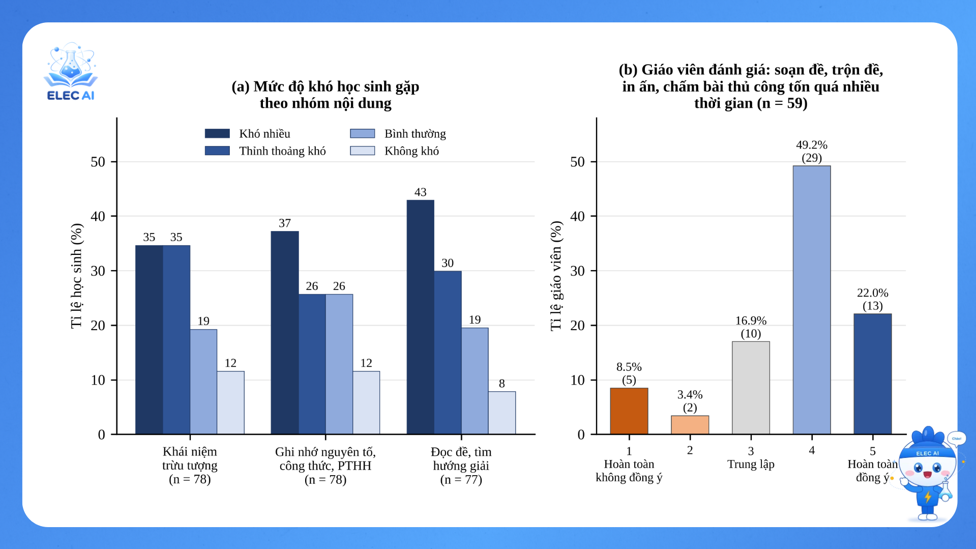
Hình 3. Biểu đồ kết quả khảo sát nhu cầu của học sinh và giáo viên

1.3. Yêu cầu chức năng
Từ kết quả khảo sát và yêu cầu của chương trình, nhóm lập danh sách 24 yêu cầu chức năng. Mỗi yêu cầu được gán mã cố định để dùng lại trong phần thiết kế, phần kiểm thử và phần đối chiếu kết quả. Cột “ưu tiên” ghi mức bắt buộc: mức 1 là phải có trong bản nộp, mức 2 là nên có, mức 3 là để phát triển sau.
Bảng 9. Danh sách yêu cầu chức năng
Mã | Yêu cầu chức năng | Người dùng | Ưu tiên
FR-01 | Đăng ký, đăng nhập, đặt lại mật khẩu bằng email | Cả hai | 1
FR-02 | Phân quyền ba vai trò: học sinh, giáo viên, quản trị | Cả hai | 1
FR-03 | Cập nhật hồ sơ: tên hiển thị, khối lớp, ảnh đại diện | Cả hai | 2
FR-04 | Hỏi đáp Hóa học bằng văn bản, chọn khối lớp và chế độ trả lời | Học sinh | 1
FR-05 | Gửi tối đa 10 ảnh đề bài và nhận lời giải từng bước | Học sinh | 1
FR-06 | Lưu lịch sử hội thoại, mở lại và tiếp tục cuộc trò chuyện cũ | Học sinh | 1
FR-07 | Hiển thị nhãn cho biết phần số liệu nào do công cụ nội bộ tính | Học sinh | 1
FR-08 | Tra cứu bảng tuần hoàn: tìm theo kí hiệu, tên không dấu, số hiệu | Học sinh | 1
FR-09 | Lọc theo nhóm nguyên tố, so sánh hai nguyên tố, xem chi tiết | Học sinh | 1
FR-10 | Hỏi AI về riêng nguyên tố đang xem | Học sinh | 2
FR-11 | Cân bằng phương trình kèm bảng kiểm tra số nguyên tử hai vế | Học sinh | 1
FR-12 | Tính khối lượng mol kèm bảng phân rã từng nguyên tố | Học sinh | 1
FR-13 | Tính số mol, nồng độ mol, pH, pha loãng, bài toán theo phương trình | Học sinh | 1
FR-14 | Tra cứu thư viện công thức theo chuyên đề | Học sinh | 2
FR-15 | Làm quiz theo chuyên đề, chọn số câu, xem kết quả từng câu | Học sinh | 1
FR-16 | Tự động ghi câu sai vào sổ, lên lịch ôn lại theo từng câu | Học sinh | 1
FR-17 | Thống kê tiến độ, tỉ lệ đúng theo chuyên đề, biểu đồ theo tuần | Học sinh | 2
FR-18 | Tạo câu hỏi ôn tập từ tài liệu hoặc từ bài vừa học | Học sinh | 2
FR-19 | Tạo đề từ ảnh, PDF, Word; sửa câu hỏi, đáp án, lời giải | Giáo viên | 1
FR-20 | Dựng ma trận đề bốn mức độ theo số câu và thời gian | Giáo viên | 1
FR-21 | Tạo lớp, duyệt thành viên, giao đề, xem tiến độ và phổ điểm | Giáo viên | 1
FR-22 | Tổ chức phòng thi trực tuyến có đếm giờ và giám sát camera | Giáo viên | 1
FR-23 | Chấm phiếu trả lời trắc nghiệm A4 bằng ảnh chụp | Giáo viên | 2
FR-24 | Quản lý gói sử dụng, điểm trả phí và lịch sử giao dịch | Cả hai | 1
Trong 24 yêu cầu, có 17 yêu cầu mức 1, 6 yêu cầu mức 2 và 1 yêu cầu được xếp vào nhóm phát triển sau. Việc phân mức này giúp nhóm quyết định cắt gì khi thiếu thời gian: hai ý tưởng bị hoãn là tạo video bài giảng ngắn và thiết kế đề mẫu in sẵn, vì cả hai không ảnh hưởng đến vòng học cốt lõi.

1.4. Yêu cầu phi chức năng
Các tiêu chuẩn phi chức năng (NFR) được định lượng cụ thể nhằm kiểm soát chặt chẽ độ trễ phản hồi (dưới 1.5 giây), tính toàn vẹn dữ liệu và bảo mật phân quyền đa cấp giữa GVCN, GVBM và Học sinh.
Bảng 10. Danh sách yêu cầu phi chức năng
Mã | Yêu cầu | Cách nhóm kiểm soát | Cách kiểm tra
NFR-01 | Chạy được trên trình duyệt điện thoại và máy tính, kể cả thiết bị đời cũ | Tránh cú pháp JavaScript mới; tách định kiểu theo trang; kiểm tra trên Safari iOS | Thử trên iPhone đời cũ và máy Android cấu hình thấp
NFR-02 | Trang đầu hiển thị được khi mạng chậm hoặc mất mạng tạm thời | Dịch vụ chạy nền, trang dự phòng ngoại tuyến, lưu đệm tài nguyên | Ngắt mạng sau lần tải đầu, mở lại ứng dụng
NFR-03 | Không lộ khóa bí mật trong mã chạy trên trình duyệt | Hàm đám mây giữ khóa; tách tệp cấu hình khỏi mã nguồn | Rà tệp đóng gói, tìm chuỗi khóa
NFR-04 | Mỗi người dùng chỉ đọc và ghi được dữ liệu thuộc về mình | Quy tắc bảo mật Firestore, chính sách RLS của Supabase | Thử bằng hai tài khoản khác vai trò
NFR-05 | Không gửi video của học sinh lên máy chủ | Mô hình thị giác chạy trên thiết bị; chỉ gửi ảnh nhỏ và sự kiện | Kiểm tra luồng mạng khi bật camera
NFR-06 | Thời gian phản hồi của trợ lý AI ở mức chấp nhận được khi dùng thật | Chọn tầng mô hình theo tác vụ; lưu đệm; chạy song song hai nhà cung cấp | Đo token đầu và thời gian hoàn tất
NFR-07 | Hệ thống vẫn trả lời khi một nhà cung cấp hết hạn mức | Danh sách dự phòng nhiều nhà cung cấp, xoay khóa, tạm nghỉ mô hình lỗi | Giả lập lỗi 429 trong kiểm thử
NFR-08 | Mã nguồn dễ bảo trì: phần lõi tách khỏi giao diện | Các tệp trong thư mục lib không phụ thuộc React | Chạy kiểm thử trong môi trường Node
NFR-09 | Có tài liệu kĩ thuật đi kèm | Thư mục tài liệu mô tả kiến trúc AI, giao diện, phòng lab, triển khai | Đọc lại và làm theo tài liệu từ đầu
NFR-10 | Dữ liệu bài làm không bị mất khi mất mạng giữa lúc thi | Lưu từng câu vào bộ nhớ cục bộ trước khi gửi máy chủ | Ngắt mạng khi đang làm, kiểm tra bài còn nguyên
NFR-11 | Thời gian tải cảnh 3D không chặn các phần khác | Nạp theo nhu cầu; chỉ tải mô hình khi mở phòng lab | Đo thời gian mở trang khi chưa vào lab
NFR-12 | Nội dung Hóa học hiển thị thống nhất trên mọi thiết bị | Dùng kí tự Unicode thay công thức LaTeX | Chụp màn hình so sánh ba thiết bị
Hai yêu cầu NFR-03 và NFR-04 là hai yêu cầu nhóm chưa đạt ở mức đầy đủ. NFR-03 mới đạt một phần vì một số lời gọi vẫn thực hiện trực tiếp từ trình duyệt; NFR-04 đạt ở mức cơ bản nhưng quy tắc bảo mật của Firestore còn mở với người dùng đã đăng nhập. Cả hai được ghi ở bảng hạn chế của Phần III với mức độ “cao”, và đây là hai việc đầu tiên trong danh sách phải làm trước khi mở rộng.

1.5. Ma trận truy vết yêu cầu
Ma trận truy vết dùng để bảo đảm không có yêu cầu nào bị bỏ quên và không có chức năng nào được làm mà không có yêu cầu. Bảng dưới đây đối chiếu từng nhóm yêu cầu với module đảm nhận và với mục kiểm thử tương ứng.
Bảng 11. Ma trận truy vết từ yêu cầu đến module và kiểm thử
Nhóm yêu cầu | Module đảm nhận | Tệp chính | Kiểm thử tương ứng
FR-01 đến FR-03 | Tài khoản và phân quyền | AuthContext, tier.js, firestore.rules | Kịch bản 1, 16 trong bảng kiểm thử chức năng
FR-04 đến FR-07 | Trợ lý AI | ai.js, aiRouter.js, aiPrompts.js | Kiểm thử tự động 58 ca; kịch bản 2 đến 5
FR-08 đến FR-10 | Bảng tuần hoàn | PeriodicTable.jsx, ElementModal.jsx, elements.js | Kịch bản 6, 7
FR-11 đến FR-14 | Bộ công cụ Hóa | chemBalance.js, aiTools.js, các trang công cụ | Kiểm thử tự động 14 ca; kịch bản 8, 9
FR-15 đến FR-18 | Ôn tập cá nhân | Quiz.jsx, srs.js, WrongNotebook.jsx, StatsPage.jsx | Kịch bản 10
FR-19, FR-20 | Tạo đề và ma trận | examParser.js, examAiUtils.js, matrixAiService.js | Kiểm thử tự động 20 ca; kịch bản 11, 12
FR-21, FR-22 | Lớp học và phòng thi | classroom.js, examSession.js, useProctorCamera.js | Kịch bản 13, 14
FR-23 | Chấm phiếu A4 | omr.js, PaperGrader.jsx | Kịch bản 15
FR-24 | Gói sử dụng và điểm | quota.js, creditService.js, sepay-webhook | Kịch bản 17
Ma trận này được lập sau khi đã có sản phẩm, và nó giúp phát hiện một điểm bất thường: yêu cầu FR-17 về thống kê tiến độ được đánh mức ưu tiên 2 nhưng lại được dùng nhiều nhất trong các buổi thử nghiệm, vì giáo viên quan tâm đến việc nhìn nhanh tình hình lớp hơn là các công cụ trang trí. Nếu làm lại, nhóm sẽ đặt FR-17 ở mức 1.

1.6. Phạm vi và giới hạn của phiên bản
Phiên bản trong báo cáo này là bản chạy thật trên Internet, không phải bản mô phỏng giao diện. Tuy vậy, nhóm xác định rõ năm giới hạn để tránh hiểu sai về sản phẩm.
1. Đây là ứng dụng web cài được lên màn hình chính, không phải ứng dụng cài qua kho ứng dụng. Một số tính năng của hệ điều hành như thông báo đẩy phía máy chủ hay đọc danh bạ không dùng được.
2. Phần thí nghiệm ảo mô phỏng ở mức trung học phổ thông: có tính số mol, nồng độ, pH và hiện tượng quan sát được, nhưng không mô phỏng động học phản ứng.
2. Phần thí nghiệm ảo mô phỏng ở mức trung học phổ thông: có tính số mol, nồng độ, pH và hiện tượng quan sát được, nhưng không mô phỏng động học phản ứng.

2. KIẾN TRÚC TỔNG THỂ CỦA HỆ THỐNG
Phần này trình bày bốn quyết định lớn nhất của nhóm: chia hệ thống thành bốn tầng, tách phần lõi khỏi giao diện, dùng hai cơ sở dữ liệu cho hai mục đích khác nhau, và đẩy phần tính toán nặng về phía máy khách. Với mỗi quyết định, nhóm nêu cả phương án đã cân nhắc và lí do không chọn.

2.1. Kiến trúc phân lớp
Hệ thống được tổ chức thành bốn tầng. Cách chia này giúp nhóm thay một tầng mà không phải sửa các tầng còn lại, đồng thời cho phép kiểm thử phần lõi mà không cần mở trình duyệt.
– Tầng trình bày: ứng dụng một trang viết bằng React 18, định tuyến theo phần sau dấu thăng của địa chỉ. Mỗi trang là một thành phần riêng, tệp định kiểu được nạp theo trang để giảm khối lượng tải lần đầu. Tầng này không chứa logic Hóa học hay logic gọi mô hình.
– Tầng nghiệp vụ trên trình duyệt: các mô-đun trong thư mục lib, gồm lớp AI, lớp đề thi, lớp lớp học, lõi Hóa học, lõi nhận dạng phiếu, lõi tính điểm và các tiện ích. Các mô-đun này viết bằng JavaScript thuần, không phụ thuộc React, nên chạy được trong môi trường kiểm thử.
– Tầng dịch vụ bên ngoài: Firebase cho xác thực, cơ sở dữ liệu thời gian thực và lưu trữ tệp; Supabase cho cơ sở dữ liệu quan hệ, hàm RPC và hàm biên; hàm đám mây của Firebase để giữ khóa mô hình và nhận thông báo chuyển khoản; ba nhà cung cấp mô hình ngôn ngữ.
– Tầng dữ liệu và tính toán trên thiết bị: dữ liệu Hóa học đóng gói sẵn trong mã nguồn, mô hình thị giác máy tính của MediaPipe và mô hình nhận dạng kí tự của Tesseract chạy ngay trên trình duyệt của người dùng.
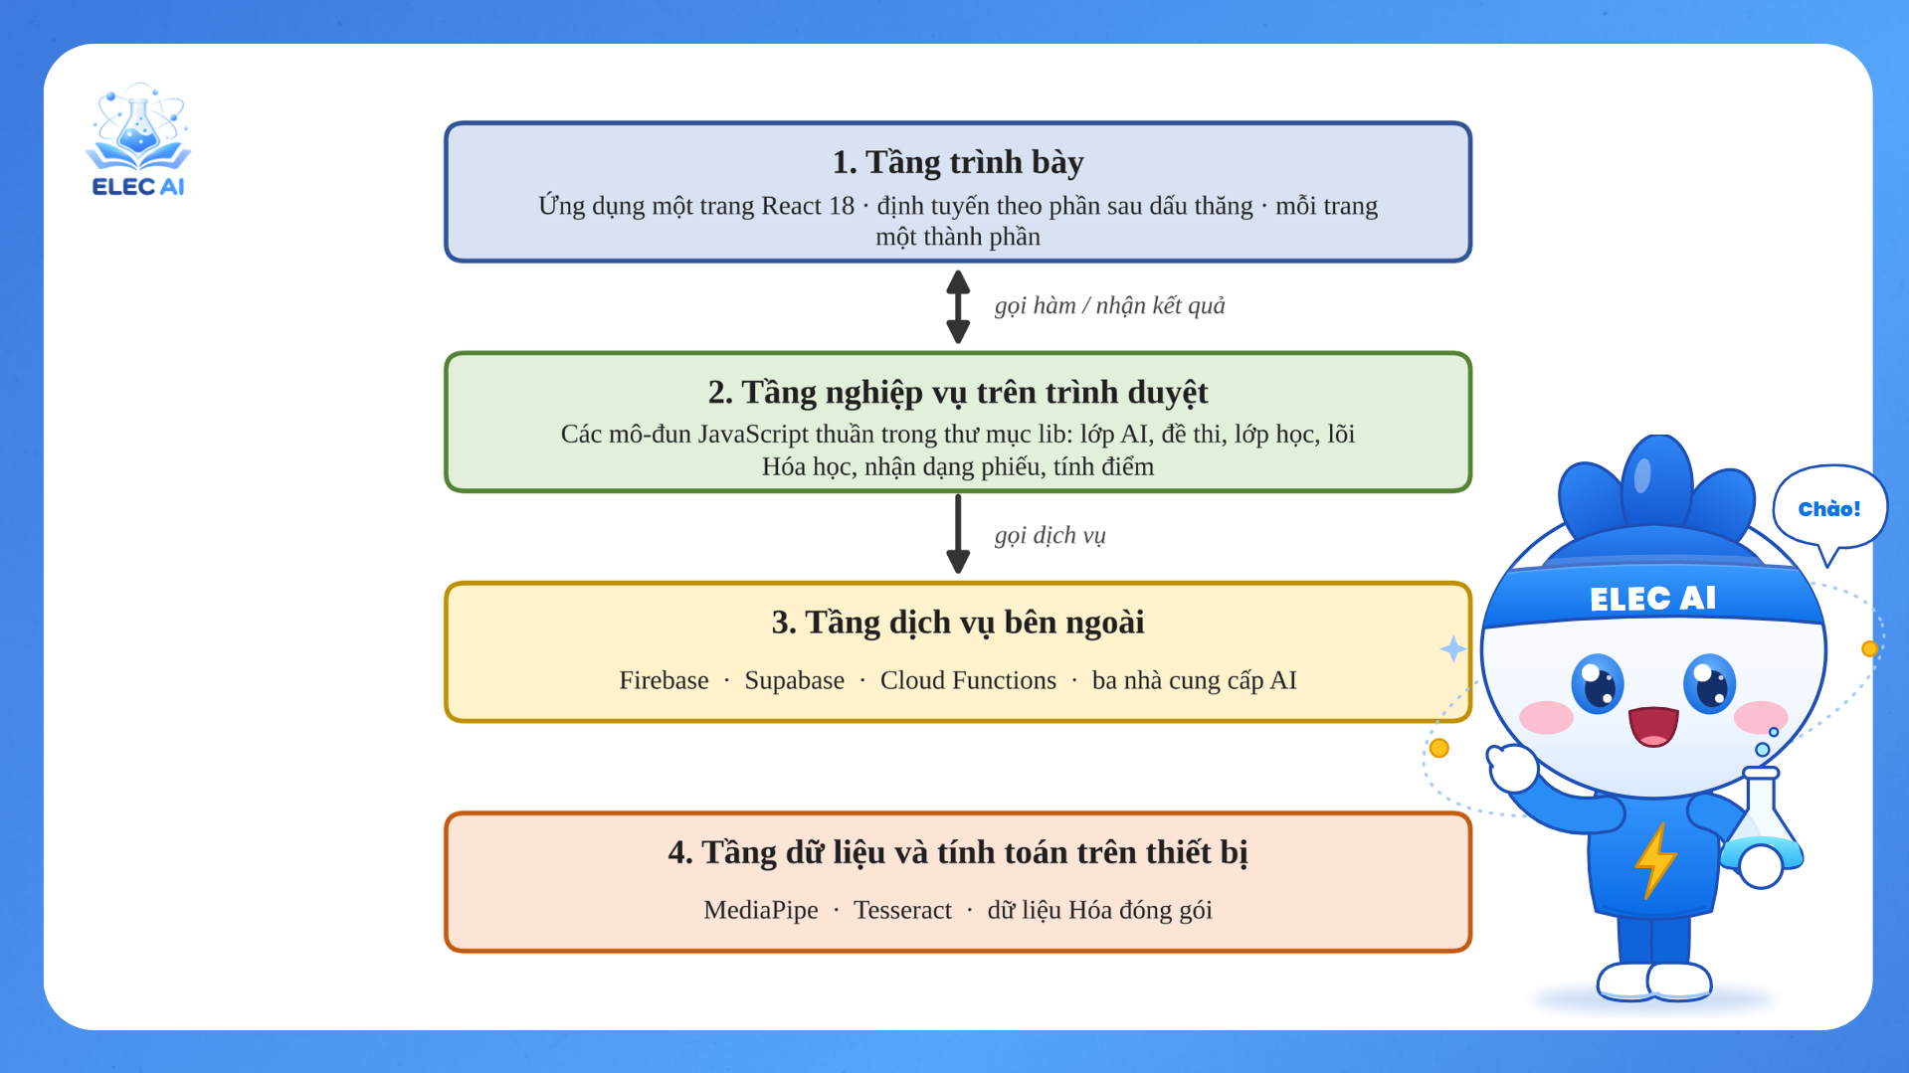
Hình 4. Sơ đồ khối kiến trúc bốn tầng của hệ thống ELEC AI
Kiến trúc Hybrid Client-Edge cho phép thực thi phần lớn tác vụ tính toán chuyên sâu (thuật toán đại số cân bằng phương trình, MediaPipe thị giác, chấm OMR) trực tiếp trên Client trình duyệt. Cách tiếp cận này giúp giảm tải tối đa cho máy chủ trung tâm, tối ưu hóa băng thông mạng học đường và duy trì chi phí hạ tầng ở mức tối thiểu.
Các dịch vụ đám mây (Firebase, Supabase Edge) đảm nhiệm vai trò xác thực danh tính, đồng bộ tiến độ thời gian thực và bảo vệ an toàn API Key thông qua vòng xoay khóa dự phòng (Key Ring Rotation) linh hoạt.

2.2. Tách phần lõi khỏi giao diện
Quyết định thứ hai là tách toàn bộ logic nghiệp vụ ra khỏi thành phần giao diện. Cụ thể, trong thư mục lib không có tệp nào nhập React; mỗi tệp nhận dữ liệu vào và trả dữ liệu ra, không đụng tới giao diện. Cách làm này có ba lợi ích đã được kiểm chứng trong quá trình làm.
Lợi ích thứ nhất là khả năng kiểm thử tự động toàn diện (Testability). Tách biệt logic nghiệp vụ khỏi giao diện giúp toàn bộ bộ kiểm thử đơn vị và tích hợp (Unit & Integration Tests) được thực thi độc lập trong môi trường Node.js mà không phụ thuộc vào trình duyệt. Toàn bộ hệ thống được bảo vệ bởi 33 tệp kiểm thử tự động với 401 ca kiểm thử chuyên sâu (Vitest), chạy hoàn tất chỉ trong 11,87 giây với tỷ lệ thành công tuyệt đối 100% (401/401 passed). Nếu logic bị gắn chặt vào thành phần giao diện (UI Components), việc kiểm thử sẽ đòi hỏi dựng DOM ảo cồng kềnh và giảm đáng kể độ tin cậy cũng như tốc độ kiểm thử.
Lợi ích thứ hai là dùng lại được. Cùng một hàm cân bằng phương trình được dùng ở trang công cụ, ở trợ lý AI và ở phần chấm bài tự luận. Trước khi tách, mỗi nơi có một bản sao và chúng đã cho kết quả lệch nhau ở một trường hợp có ngoặc vuông.
Lợi ích thứ ba là thay thế được. Khi một nhà cung cấp mô hình đổi cách trả dữ liệu, nhóm chỉ sửa một tệp trong lớp AI, không phải sửa mọi màn hình có gọi AI. Trong 26 ngày, việc này xảy ra hai lần.

2.3. Tổ chức mã nguồn
Mã nguồn chia theo chức năng chứ không chia theo loại tệp. Cách chia này giúp một thành viên làm trọn một nhóm chức năng từ dữ liệu đến giao diện, và giúp người đọc báo cáo tìm được chỗ cần xem mà không phải mở nhiều thư mục.
Cấu trúc thư mục (rút gọn):
src/ (Tổng cộng 477.645 dòng mã nguồn được cấu trúc module hóa tối ưu)
components/ giao diện người dùng: trang chủ, trợ lý AI, bảng tuần hoàn, quiz, lớp học số,
phòng thi trực tuyến, công cụ Hóa học, trò chơi, studio tạo đề (237 tệp .jsx)
lib/ lõi nghiệp vụ & thuật toán: lớp AI đa tầng, OMR thị giác máy tính, ma trận đề,
cân bằng hóa học Gauss-Jordan, quản lý lớp, giám sát thi (155 tệp .js)
data/ cơ sở dữ liệu Hóa học THPT: 118 nguyên tố, hợp chất, phản ứng, chuyên đề SGK
features/lab3d/ phòng thí nghiệm ảo 3D: engine phản ứng vật lý & kịch bản Three.js
hooks/ custom hooks: camera giám sát MediaPipe, phát hiện gian lận, xác thực, VIP
prompts/ thư viện câu lệnh sư phạm được chuẩn hóa cho trợ lý AI
styles/ hệ thống thiết kế giao diện và hiệu ứng trực quan (278 tệp .css)
public/ tài nguyên tĩnh: mô hình thị giác MediaPipe, biểu tượng SVG, Service Worker PWA
functions/ Cloud Functions: bảo mật khóa API, xử lý webhook đồng bộ dữ liệu
supabase/ hệ quản trị PostgreSQL: ngân hàng câu hỏi, lịch sử thi và phân tích học tập
tests/ 33 tệp kiểm thử tự động toàn diện với 401 ca kiểm thử (Vitest)
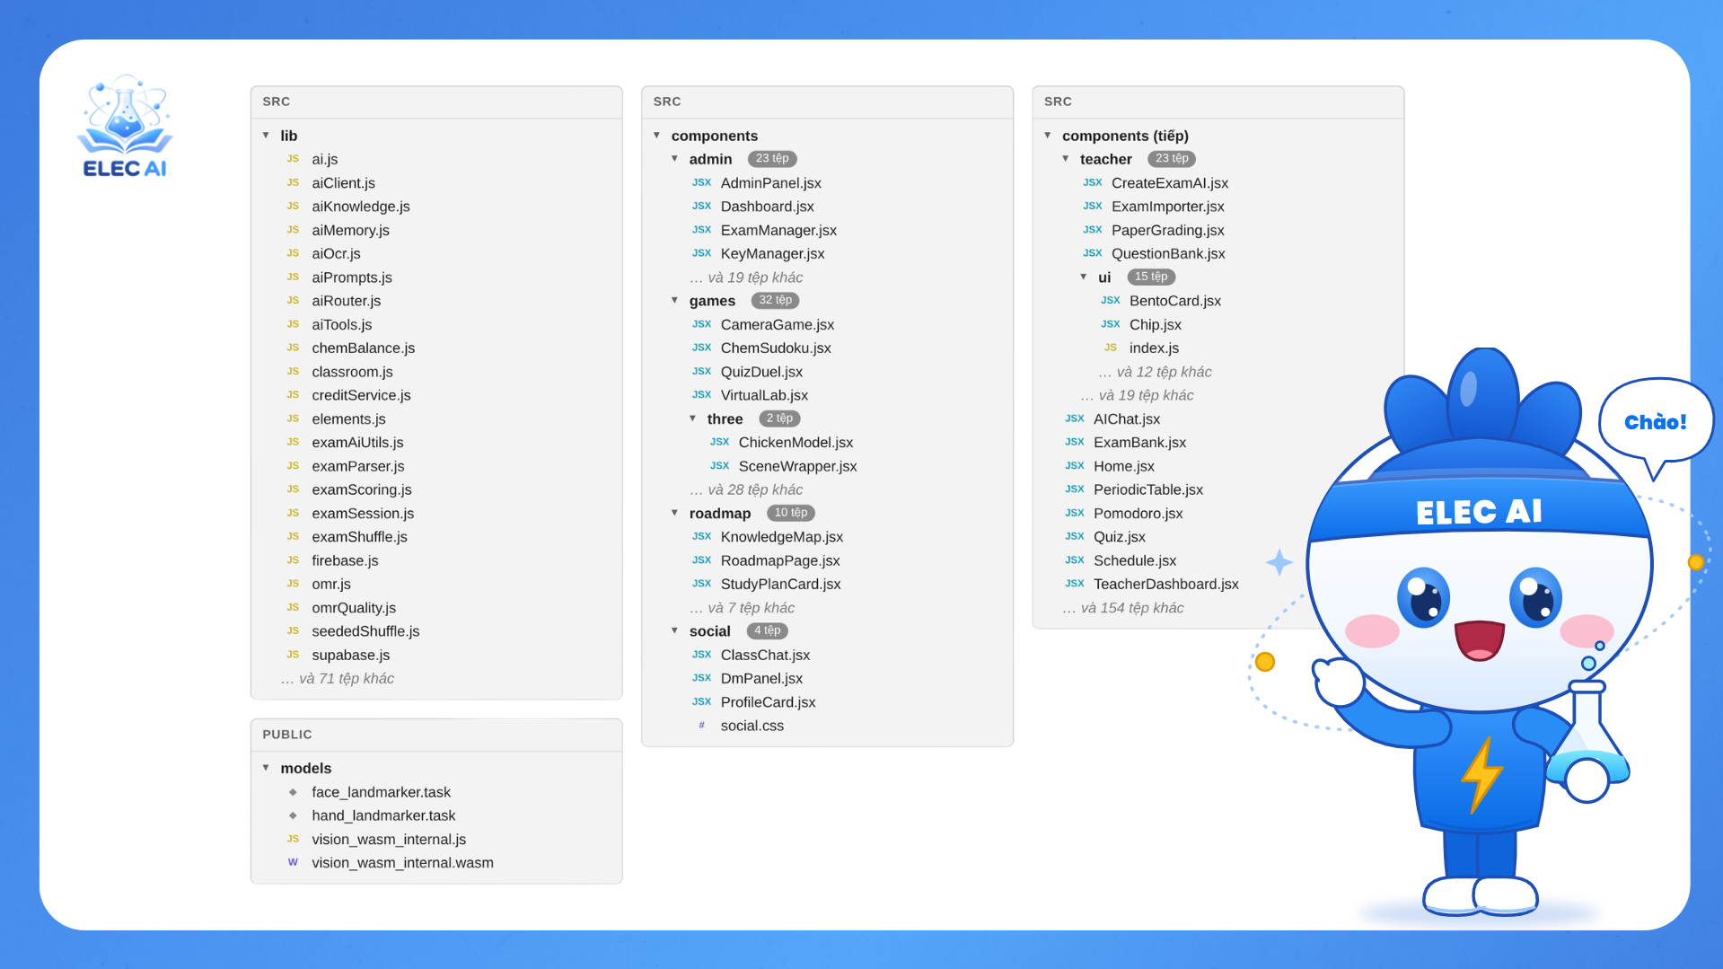
Hình 5. Cấu trúc thư mục mã nguồn của dự án
Bảng 12 liệt kê các mô-đun chính trong thư mục lib kèm trách nhiệm. Đây là bảng nhóm dùng khi cần xác định một lỗi thuộc về đâu, và cũng là bảng giúp người mới đọc mã nguồn biết nên bắt đầu từ tệp nào.
Bảng 12. Các mô-đun chính trong thư mục lõi nghiệp vụ
Tệp | Trách nhiệm | Phụ thuộc
ai.js | Động cơ gọi mô hình: chọn nhà cung cấp, gửi yêu cầu, đọc phản hồi theo kiểu truyền dần, chuẩn hóa văn bản, chạy bước kiểm chứng | aiRouter, aiPrompts, aiTools
aiRouter.js | Phân loại tác vụ, chọn tầng mô hình, quản lý vòng khóa, tạm nghỉ mô hình lỗi, dò danh sách mô hình | Không phụ thuộc tệp nào
aiPrompts.js | Ghép câu lệnh theo lớp, định nghĩa sáu chế độ học, quy tắc an toàn và định dạng | Dữ liệu Hóa
aiTools.js | Trích công thức và số liệu từ câu hỏi, gọi các công cụ tính, soạn khối kết quả | chemBalance
aiKnowledge.js | Chỉ mục tri thức nội bộ, chấm điểm BM25 rút gọn, trả trích dẫn | Dữ liệu Hóa
aiMemory.js | Nén hội thoại cũ, lưu hồ sơ học tập theo tài khoản | Không phụ thuộc tệp nào
aiOcr.js | Nhận dạng kí tự dự phòng khi không có mô hình đọc ảnh | Tesseract (nạp động)
chemBalance.js | Lõi Hóa học: phân tích công thức, khối lượng mol, cân bằng phương trình, kiểm tra bảo toàn | Không phụ thuộc tệp nào
examParser.js | Đọc PDF, Word, ảnh; tách câu hỏi bằng biểu thức chính quy; gọi AI khi cần | pdf.js, mammoth, Tesseract
examAiUtils.js | Sinh câu hỏi theo lô, soát đáp án bằng lượt giải độc lập | ai.js
matrixAiService.js | Dựng ma trận bốn mức, đặt tên dạng bài, kiểm tra tổng điểm | ai.js
examScoring.js | Chấm ba dạng câu theo thang điểm của đề thi hiện hành | Không phụ thuộc tệp nào
examSession.js | Quản lý phiên thi trực tiếp: trạng thái, sự kiện, ảnh bằng chứng | Firestore
classroom.js | Tạo lớp, sinh mã lớp, duyệt thành viên, giao đề, lưu bài | Firestore, examSession
omr.js | Nhận dạng phiếu trả lời A4: tìm vạch định vị, biến đổi phối cảnh, đo độ đen | Không phụ thuộc tệp nào
srs.js | Lịch ôn theo từng câu, tính độ thành thạo | Không phụ thuộc tệp nào
quota.js, tier.js | Hạn mức sử dụng và gói tài khoản | Firestore
creditService.js | Trừ và hoàn điểm, đọc số dư, lịch sử giao dịch | Supabase

2.4. Luồng xử lý một câu hỏi AI
Đây là phần cốt lõi của dự án, nên nhóm trình bày chi tiết thứ tự xử lý. Một câu hỏi đi qua bảy bước trước khi tới mô hình ngôn ngữ, và mỗi bước đều có lí do tồn tại gắn với một lỗi đã gặp.
1. Chuẩn hóa văn bản: bỏ phần đuôi mà giao diện tự nối vào câu hỏi (ví dụ dòng ghi trình độ và yêu cầu không dùng LaTeX). Phần đuôi này từng làm bộ phân loại hiểu sai ý định, vì nó chứa các từ khóa giống câu hỏi lý thuyết.
2. Phân loại tác vụ: xác định câu hỏi thuộc dạng trò chuyện thường, lý thuyết, bài toán, tạo đề, so sánh hay đọc ảnh; kèm theo mức độ khó, nhiệt độ, giới hạn số token và độ sâu suy luận.
3. Truy xuất tri thức nội bộ: tìm trong chỉ mục gồm công thức, hợp chất, nguyên tố, phản ứng và chuyên đề, trả về vài đoạn phù hợp nhất kèm tên nguồn để hiển thị cho người học.
4. Tính trước bằng công cụ: trích công thức và số liệu từ câu hỏi, chạy các công cụ tất định và tập hợp kết quả thành một khối văn bản riêng. Nếu câu hỏi không có số liệu, bước này được bỏ qua để không làm chậm phản hồi.
5. Ghép câu lệnh: xếp lớp danh tính, phạm vi kiến thức, khối lớp, chế độ học, ngữ cảnh tri thức, kết quả công cụ, quy tắc an toàn và quy tắc định dạng.
6. Gọi mô hình có dự phòng: chọn danh sách nhà cung cấp theo loại tác vụ, lấy khóa còn dùng được, gọi theo kiểu truyền dần, tự chuyển sang phương án sau khi gặp lỗi hạn mức hoặc lỗi mô hình.
7. Chuẩn hóa và tự kiểm tra: chuyển công thức về dạng Unicode thống nhất, đối chiếu các con số trong câu trả lời với kết quả công cụ, gắn cảnh báo nếu không khớp; với tài khoản trả phí thì chạy thêm một lượt thẩm định bằng mô hình khác.
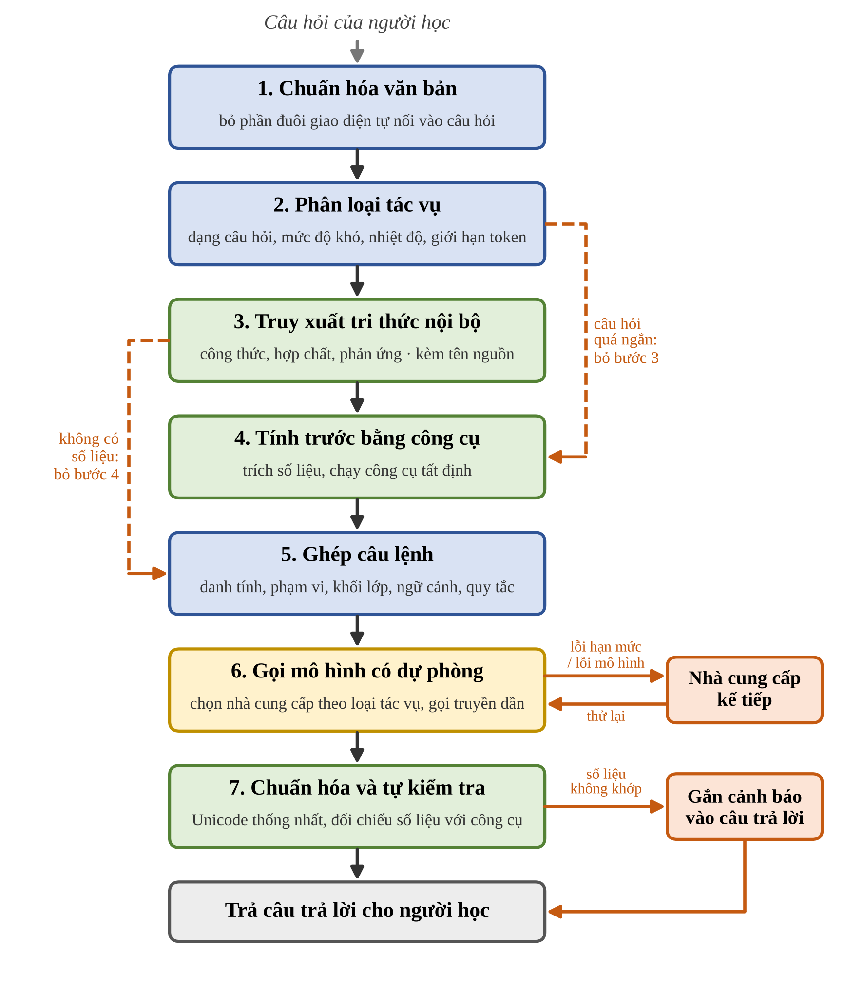
Hình 6. Sơ đồ luồng xử lý bảy bước của một câu hỏi
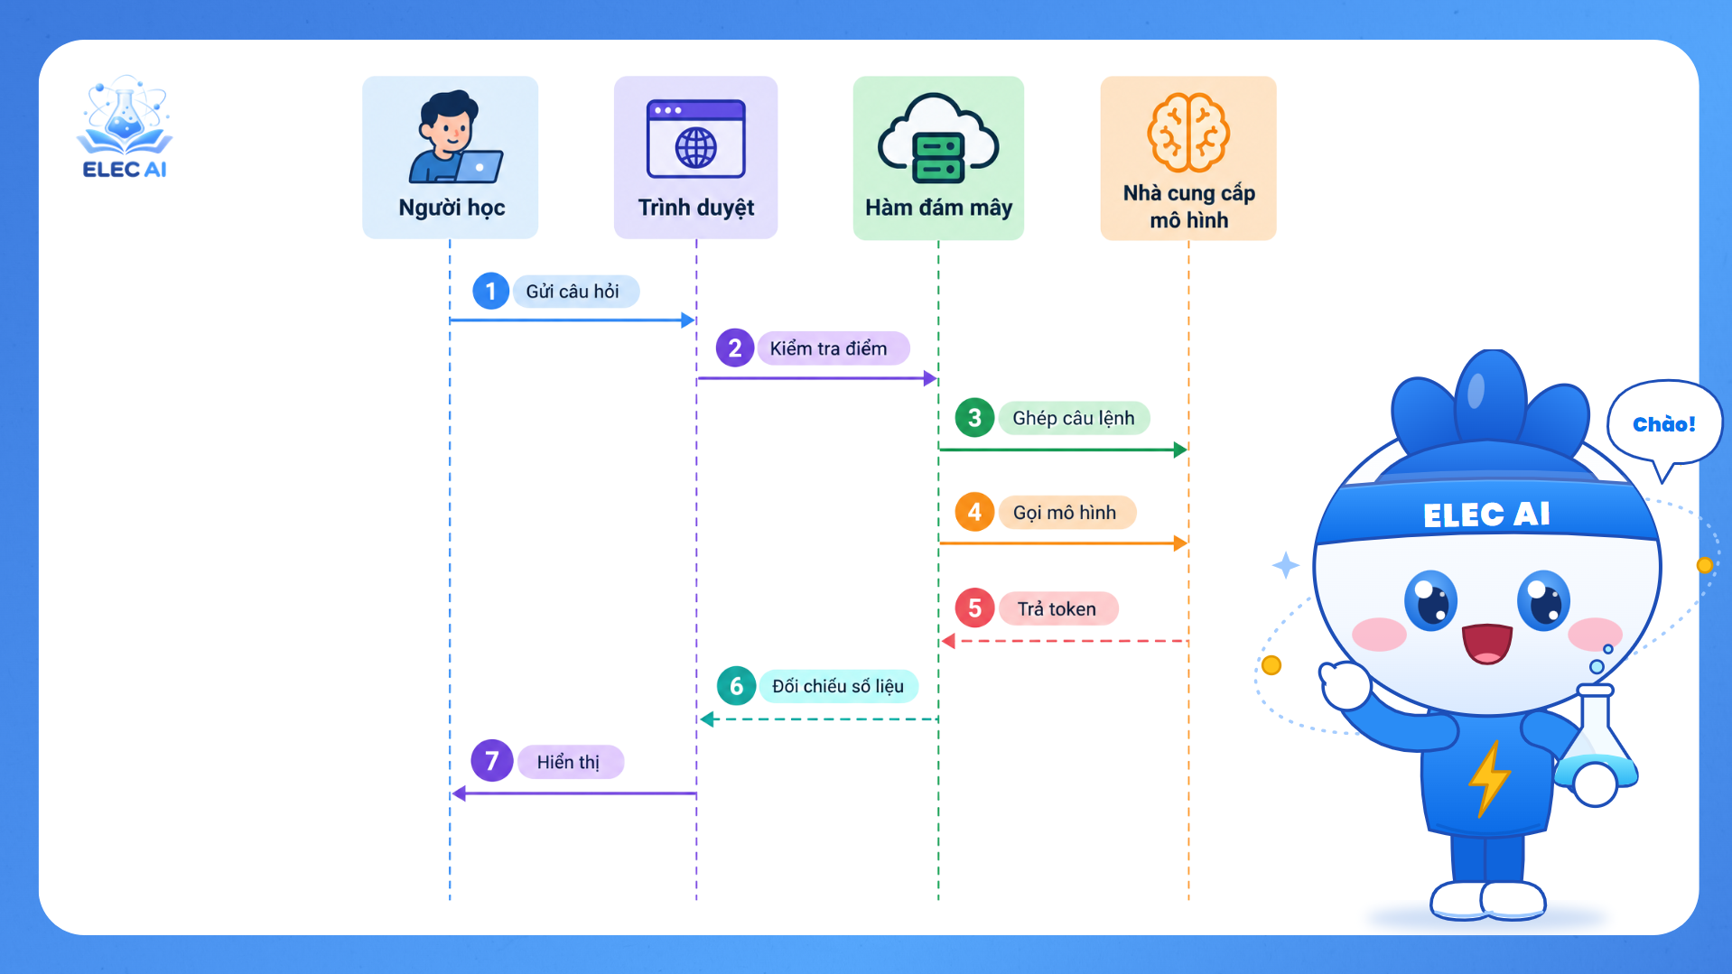
Hình 7. Sơ đồ tuần tự một lượt hỏi đáp giữa người học, trình duyệt, hàm đám mây và nhà cung cấp mô hình
Nguyên tắc thiết kế quan trọng nhất nằm ở bước 4 và bước 7: mô hình không được tự quyết định con số. Trong câu lệnh gửi đi có một khối ghi rõ đây là kết quả do máy tính của ứng dụng thực hiện và mô hình phải dùng đúng con số đó; nếu mô hình vẫn đưa ra con số khác, bước 7 phát hiện và gắn cảnh báo cho người học. Cách làm này biến một điểm yếu đã biết của mô hình thành một bước kiểm tra quan sát được.
Bước 3 và bước 4 cũng có một chi tiết dễ bỏ qua: chỉ chạy khi câu hỏi đủ dài. Với câu chào hỏi hoặc câu hỏi ngắn, việc truy xuất tri thức và chạy công cụ không những không giúp ích mà còn làm chậm phản hồi và có thể làm mô hình trả lời lạc đề vì ngữ cảnh bị nhồi quá nhiều.

2.5. Mô hình dữ liệu
Dữ liệu được chia thành bốn nhóm: nội dung học (đóng gói trong mã nguồn, không cần máy chủ), dữ liệu lớp học và thi (Firestore), dữ liệu phân tích và tài khoản (Supabase), và tệp (ảnh bằng chứng, ảnh đại diện). Việc dùng hai cơ sở dữ liệu là quyết định có chủ ý, không phải do thiếu thống nhất.
Firestore phù hợp với dữ liệu cần đồng bộ tức thời và có cấu trúc lồng nhau: lớp học, đề thi, bài nộp, phiên thi trực tiếp với ảnh camera cập nhật liên tục. Supabase (PostgreSQL) phù hợp với dữ liệu cần truy vấn phân tích và ràng buộc chặt: ngân hàng câu hỏi, lượt làm bài, sổ câu sai, số dư điểm và lịch sử giao dịch.
Hai cơ sở dữ liệu được nối với nhau bằng một khóa chung là mã người dùng của Firebase. Cách nối này đơn giản nhưng có một hệ quả: không có ràng buộc toàn vẹn giữa hai bên, nên nếu một bản ghi bị xóa ở một bên thì bên kia vẫn còn. Nhóm xử lí bằng cách coi Firebase là nguồn đúng cho danh tính và Supabase là nguồn đúng cho dữ liệu học tập.
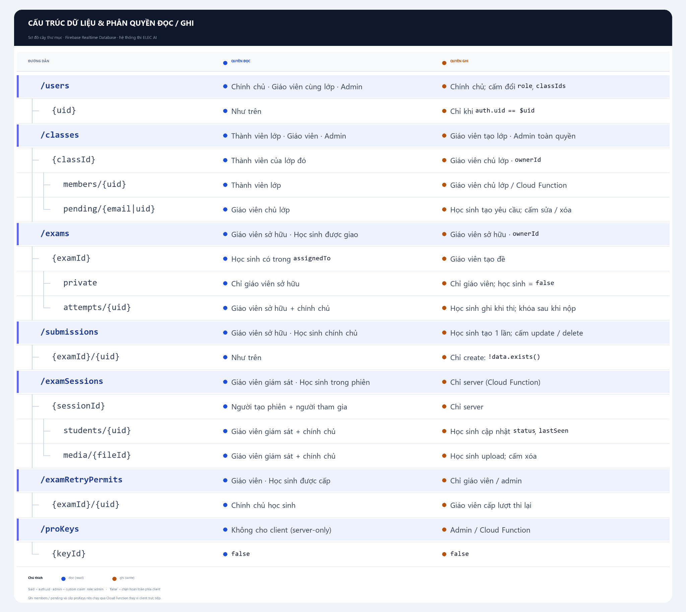
Hình 8. Cấu trúc các nhóm dữ liệu trên Firestore
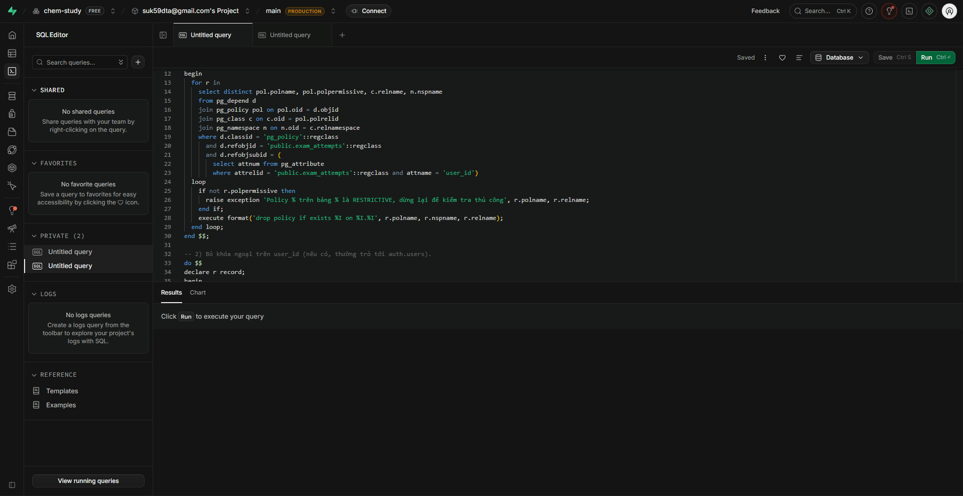
Hình 9. Sơ đồ thực thể – quan hệ của các bảng chính trên Supabase
Bảng 13. Các nhóm dữ liệu trên Firestore và mục đích sử dụng
Nhóm dữ liệu | Trường chính | Mục đích | Quyền hiện tại
users | uid, name, role, tier, classIds | Hồ sơ, vai trò, gói sử dụng | Đọc cho mọi tài khoản; ghi cho chủ sở hữu, trừ trường vai trò
classes | name, key, ownerId, members, pending | Lớp học, mã lớp, danh sách thành viên | Đọc cho mọi tài khoản đã đăng nhập; ghi cho mọi tài khoản đã đăng nhập
exams | title, questions, matrix, duration, classId, status | Đề thi và cấu hình | Như trên
exams/attempts | answers, startedAt, submittedAt | Lượt làm bài đang diễn ra | Như trên
submissions | studentId, examId, score, detail | Bài nộp và kết quả | Như trên
examSessions | examId, classId, status, startedAt | Phiên thi trực tiếp | Như trên
examSessions/students | uid, state, lastSeen, violations | Trạng thái từng thí sinh | Như trên
examSessions/media | type, url, at, severity | Ảnh bằng chứng và sự kiện | Như trên
examRetryPermits | uid, examId, grantedBy, grantedAt | Quyền thi lại | Như trên
proKeys, proUsers | key, uid, plan | Mã nâng cấp và người dùng trả phí | Chỉ quản trị
Bảng 14. Các bảng chính trên Supabase và mục đích sử dụng
Bảng | Cột chính | Mục đích
exams, questions, answers | id, title, grade, topic, content, options, correct | Ngân hàng đề và câu hỏi dùng cho thống kê
exam_attempts, user_answers | id, exam_id, user_id, score, answer, is_correct | Lượt làm bài và từng câu trả lời
wrong_questions | user_id, question_id, topic, wrong_count, mastered | Sổ câu sai của từng học sinh
saved_questions | user_id, question_id, note, created_at | Câu hỏi đã lưu để xem lại
ai_chats | user_id, title, messages, updated_at | Lịch sử hội thoại với trợ lý
user_credits | user_id, balance, updated_at | Số dư điểm
credit_transactions | user_id, delta, reason, created_at | Lịch sử trừ và cộng điểm
payment_orders | order_code, amount, status, user_id | Đơn nạp tiền và trạng thái xử lý
courses, course_chapters, course_slides, slide_progress | id, title, order, content, user_id | Nội dung khóa học và tiến độ theo bài
profiles, subjects, grades, topics | id, name, slug | Hồ sơ và danh mục phân loại kiến thức
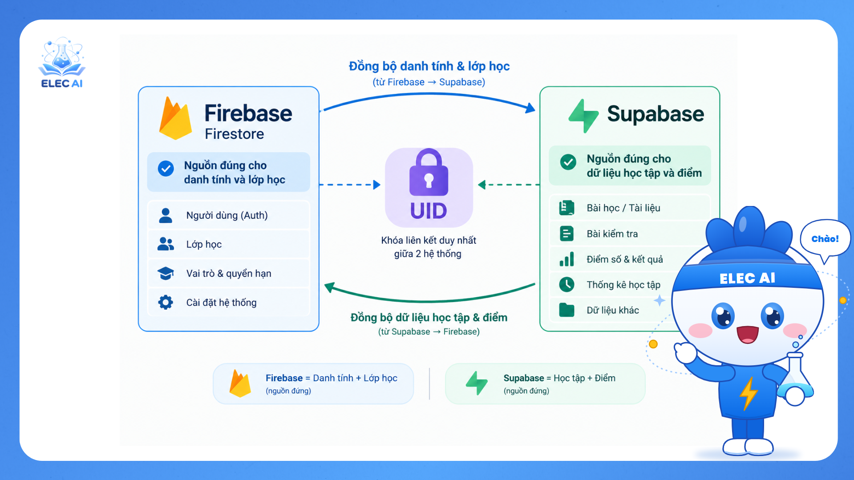
Hình 10. Sơ đồ nối hai cơ sở dữ liệu qua mã người dùng chung
Một chi tiết kĩ thuật nhỏ nhưng ảnh hưởng đến độ ổn định: Firestore không nhận giá trị rỗng và không nhận mảng lồng mảng. Vì vậy đáp án của câu hỏi đúng–sai được đóng gói thành đối tượng có khóa 0, 1, 2, 3 thay vì mảng, và mọi dữ liệu gửi lên đều đi qua một hàm loại bỏ giá trị rỗng trước khi ghi. Nếu bỏ qua bước này, bài nộp sẽ bị từ chối âm thầm và học sinh mất bài mà không thấy thông báo — lỗi này đã xảy ra một lần trong giai đoạn 4.
Về dung lượng, dữ liệu Hóa học đóng gói sẵn chiếm phần lớn khối lượng tải lần đầu. Nhóm chấp nhận đánh đổi này vì dữ liệu ít thay đổi và nhờ vậy các công cụ tra cứu hoạt động được cả khi mất mạng. Ngược lại, dữ liệu lớp học không đóng gói mà đọc từ máy chủ, vì dữ liệu này thay đổi liên tục và thuộc về nhiều người.

2.6. Các phương án kiến trúc đã cân nhắc
Một báo cáo kĩ thuật chỉ trình bày phương án đã chọn thường khó thuyết phục, vì người đọc không biết có những lựa chọn nào khác và vì sao chúng bị loại. Mục này ghi lại năm quyết định lớn, mỗi quyết định kèm phương án đã cân nhắc và lí do loại.
Bảng 15. Các phương án kiến trúc đã cân nhắc và lí do lựa chọn
Vấn đề | Phương án A | Phương án B | Phương án đã chọn | Lí do
Nơi đặt logic | Toàn bộ ở máy chủ, trình duyệt chỉ hiển thị | Toàn bộ ở trình duyệt, máy chủ chỉ lưu dữ liệu | B: phần lớn ở trình duyệt, máy chủ giữ khóa và dữ liệu | Không có điều kiện duy trì máy chủ; nhưng vẫn cần hàm đám mây để giấu khóa
Cơ sở dữ liệu | Chỉ Firestore cho mọi dữ liệu | Chỉ PostgreSQL cho mọi dữ liệu | Dùng cả hai, phân theo mục đích | Firestore mạnh về đồng bộ tức thời, PostgreSQL mạnh về truy vấn phân tích
Tính toán Hóa học | Để mô hình tự tính trong lời giải | Viết công cụ riêng, mô hình chỉ trình bày | B | Mô hình hay sai ở bước số học; công cụ cho kết quả kiểm chứng được
Dựng ma trận đề | Để mô hình tự chia số câu và mức độ | Mã nguồn dựng khung, mô hình điền nội dung | B | Đổi yêu cầu là mô hình làm lệch cấu trúc; khung do mã dựng luôn khớp tổng điểm
Giám sát thi | Gửi video lên máy chủ để phân tích | Phân tích ngay trên thiết bị thí sinh | B | Tránh lưu video của học sinh; giảm băng thông; đổi lại phụ thuộc cấu hình máy
Định dạng công thức | Dùng LaTeX cho toàn bộ | Dùng kí tự Unicode | B, chỉ dùng LaTeX cho công thức phức tạp trong đề | Unicode nhẹ và hiển thị ổn định trên điện thoại; LaTeX chỉ cần ở một số chỗ
Ứng dụng di động | Đóng gói ứng dụng lai ngay từ đầu | Dùng ứng dụng web cài lên màn hình chính | B | Tiết kiệm thời gian; vẫn dùng được như ứng dụng; có thể đóng gói sau
Có một quyết định nhóm đã cân nhắc nhưng chưa thực hiện: đưa toàn bộ lời gọi mô hình qua hàm đám mây. Phương án này đúng về mặt bảo mật nhưng làm tăng độ trễ, vì mỗi câu hỏi phải đi thêm một chặng qua hàm đám mây trước khi tới nhà cung cấp. Trong giai đoạn thử nghiệm, nhóm chọn giữ một phần lời gọi trực tiếp để đo tốc độ thật, và ghi rõ đây là khoản nợ kĩ thuật phải trả trước khi mở rộng.

3. THIẾT KẾ GIAO DIỆN
Giao diện là phần người dùng tiếp xúc, nhưng với dự án này nó còn là nơi thể hiện một quan điểm: học sinh không nên phải học cách dùng công cụ trước khi học Hóa học. Mục này trình bày bốn nguyên tắc thiết kế, hệ thống thiết kế dùng chung, danh sách màn hình và cách xử lí hiển thị trên nhiều kích thước.

3.1. Nguyên tắc thiết kế
Bốn nguyên tắc dưới đây được giữ trong suốt quá trình làm, kể cả khi phải sửa nhiều lần. Mỗi nguyên tắc đều kèm một ví dụ về việc nó đã thay đổi quyết định cụ thể nào.
– Ưu tiên nội dung học. Mọi hiệu ứng chuyển động đều có thể tắt, không chiếm chỗ của nội dung, và tự động dừng khi người dùng đang làm bài kiểm tra. Ví dụ: hiệu ứng xuất hiện dần của trang chủ bị tắt hoàn toàn trong phòng thi, vì nó làm chậm thao tác đọc đề.
– Một hành động rõ ràng trên mỗi màn hình. Màn hình làm bài chỉ có câu hỏi, lựa chọn và nút nộp; không có lối tắt ra ngoài, không có thanh điều hướng tới các trang khác. Ví dụ: khi vào phòng thi, thanh điều hướng dưới bị ẩn và chỉ hiện lại sau khi nộp.
– Không dùng biểu tượng cảm xúc trong giao diện và trong thông báo hệ thống. Toàn bộ biểu tượng là hình vẽ véc tơ để hiển thị giống nhau trên mọi thiết bị. Ví dụ: biểu tượng hóa chất, ống nghiệm và nguyên tử đều được vẽ lại thành hình véc tơ thay vì dùng biểu tượng cảm xúc.
– Công thức Hóa học hiển thị bằng kí tự Unicode (H₂O, SO₄²⁻, Fe³⁺) thay vì công thức LaTeX. Cách này nhẹ hơn, không cần thư viện phụ và hiển thị ổn định trên điện thoại. Ví dụ: toàn bộ lời giải của trợ lý AI được chuẩn hóa sang Unicode trước khi hiển thị, kể cả khi mô hình trả về dạng LaTeX.
Nguyên tắc thứ tư có một ngoại lệ có chủ ý: phần đề thi có thể chứa công thức phức tạp như phân số hoặc hệ phương trình, và với những trường hợp đó nhóm dùng thư viện KaTeX. Ngoại lệ này được đánh dấu trong mã nguồn để không ai vô tình mở rộng nó ra toàn bộ giao diện.

3.2. Hệ thống thiết kế
Hệ thống thiết kế gồm bốn phần: bảng màu, kiểu chữ, khoảng cách và bộ thành phần dùng lại. Tất cả khai báo trong biến CSS để đổi giao diện sáng tối mà không phải sửa từng tệp.
Bảng 16. Các nhóm biến thiết kế dùng chung
Nhóm | Thành phần | Giá trị sử dụng | Ghi chú
Màu nền | Nền chính, nền thẻ, nền chìm | Ba mức sáng tối cho mỗi chế độ | Chế độ tối dùng nền xám xanh, không dùng đen tuyệt đối
Màu nhấn | Chính, phụ, cảnh báo, lỗi, thành công | Năm màu, mỗi màu có bản nhạt để làm nền | Màu nhấn chính dùng cho hành động chính, không dùng cho trang trí
Chữ | Tiêu đề lớn, tiêu đề mục, thân, chú thích | Bốn cỡ, giãn dòng 1,5 cho thân | Cỡ nhỏ nhất là 13 điểm ảnh để đọc được trên điện thoại
Khoảng cách | Bốn mức: 4, 8, 16, 24 điểm ảnh | Dùng thống nhất cho lề và khoảng cách giữa khối | Không dùng giá trị lẻ ngoài bốn mức này
Bo góc, đổ bóng | Ba mức bo góc, hai mức bóng | Bo nhỏ cho nhãn, bo lớn cho thẻ | Bóng chỉ dùng cho lớp nổi, không dùng cho khối nội dung
Chuyển động | Thời lượng 120, 200, 320 mili giây | Ba mức theo độ lớn của thay đổi | Tất cả đều tắt được bằng một lớp CSS
Bộ thành phần dùng lại gồm mười hai thành phần. Mỗi thành phần có ba trạng thái bắt buộc: bình thường, đang xử lí và lỗi. Trạng thái lỗi luôn nói rõ người dùng cần làm gì tiếp, không chỉ hiện một dòng thông báo kĩ thuật.
Bảng 17. Bộ thành phần giao diện dùng lại
Thành phần | Dùng ở đâu | Điểm cần lưu ý
Nút | Toàn bộ giao diện | Ba kích thước; trạng thái đang xử lí khóa nút để tránh gửi hai lần
Thẻ | Trang chủ, danh sách công cụ, lớp học | Bóng nhẹ, bo lớn; toàn bộ thẻ đều bấm được
Hộp thoại | Chi tiết nguyên tố, xác nhận nộp bài | Đóng được bằng phím Esc; khóa cuộn nền khi mở
Thanh tiến trình | Quiz, tải tệp, tạo đề | Có nhãn phần trăm; không nhảy lùi
Khung câu hỏi | Quiz, đề thi, ngân hàng câu hỏi | Ba dạng câu có cách nhập khác nhau nhưng cùng khung
Khung trả lời AI | Trợ lý AI | Tách phần suy luận, phần trả lời và nhãn nguồn
Nhãn trạng thái | Đề thi, phiên thi, đơn nạp tiền | Năm màu theo trạng thái, có chữ không chỉ màu
Bảng dữ liệu | Lớp học, phổ điểm, quản trị | Cố định dòng tiêu đề khi cuộn dài
Biểu đồ | Thống kê, phổ điểm | Vẽ bằng SVG để không thêm thư viện
Ô nhập | Biểu mẫu, tìm kiếm | Có nhãn thật, không chỉ dùng chữ mờ gợi ý
Thông báo | Toàn bộ giao diện | Ba mức: thông tin, cảnh báo, lỗi; tự ẩn sau 5 giây
Trạng thái trống | Mọi danh sách | Có hình minh họa và một hành động gợi ý

3.3. Các màn hình chính
Hệ thống có hơn bốn mươi màn hình, chia thành sáu nhóm. Bảng 18 liệt kê các màn hình chính cùng mục đích. Con số trong cột cuối là số hình minh họa mà nhóm dự kiến chụp cho màn hình đó; những màn hình không có số là màn hình phụ, không cần ảnh trong báo cáo.
Bảng 18. Danh sách các màn hình chính của hệ thống
Nhóm | Màn hình | Mục đích | Ảnh
Công khai | Trang chủ | Giới thiệu sản phẩm, dẫn vào các công cụ | 1
Công khai | Giới thiệu tính năng | Trình bày sáu nhóm chức năng
Công khai | Bảng giá và gói dịch vụ | So sánh gói miễn phí và gói trả phí
Công khai | Hướng dẫn sử dụng | Bốn bước bắt đầu
Tài khoản | Đăng nhập, đăng ký, quên mật khẩu | Xác thực
Tài khoản | Hồ sơ cá nhân | Thông tin, khối lớp, gói sử dụng
Học tập | Trợ lý AI | Hỏi đáp, gửi ảnh, sáu chế độ | 4
Học tập | Lịch sử hội thoại | Mở lại cuộc trò chuyện cũ
Học tập | Bảng tuần hoàn | Tra cứu, lọc, so sánh | 2
Học tập | Cửa sổ chi tiết nguyên tố | Thông tin chi tiết và hỏi AI | 1
Học tập | Cân bằng phương trình | Cân bằng và kiểm tra bảo toàn | 1
Học tập | Khối lượng mol | Tính khối lượng mol kèm phân rã | 1
Học tập | Nồng độ và pH | Tính toán dung dịch | 1
Học tập | Thư viện công thức | Tra công thức theo chuyên đề
Học tập | Quiz | Luyện tập theo chuyên đề | 2
Học tập | Sổ câu sai | Ôn lại câu đã sai | 1
Học tập | Thống kê học tập | Tiến độ, tỉ lệ đúng, biểu đồ | 1
Học tập | Phòng thí nghiệm ảo | Mô phỏng phản ứng 2D và 3D | 2
Học tập | Trò chơi | Mười bốn trò chơi ôn tập | 1
Học tập | Trò chơi camera | Chín trò chơi dùng camera | 1
Giáo viên | Bảng điều khiển lớp | Danh sách lớp, tiến độ | 1
Giáo viên | Tạo đề từ tệp | Tải ảnh, PDF, Word và tách câu | 1
Giáo viên | Ma trận đề | Dựng ma trận bốn mức | 1
Giáo viên | Duyệt câu hỏi | Sửa, xóa, thay câu trước khi giao | 1
Giáo viên | Giao đề | Chọn lớp, thời gian, hình thức | 1
Giáo viên | Giám sát trực tiếp | Lưới camera, nhật ký, cảnh báo | 1
Giáo viên | Biên bản vi phạm | Ảnh bằng chứng và mốc thời gian | 1
Giáo viên | Chấm phiếu A4 | Tải ảnh phiếu, nhận kết quả | 2
Giáo viên | Phổ điểm và phân tích câu | Điểm trung bình, câu sai nhiều
Học sinh | Phòng thi | Làm bài, đếm giờ, nộp bài | 1
Phụ trợ | Ghi chú | Ghi chú cá nhân | 1
Phụ trợ | Thời khóa biểu | Lịch học, nhắc việc
Phụ trợ | Clock Hub | Pomodoro, hẹn giờ, bấm giây
Phụ trợ | Đếm ngược kỳ thi | Mốc thời gian quan trọng
Phụ trợ | Tính điểm trung bình | Tính điểm môn và học kì
Quản trị | Quản lý người dùng | Danh sách, đổi gói, khóa tài khoản | 1
Quản trị | Lịch sử giao dịch | Đơn nạp tiền và trạng thái | 1
Trang chủ giới thiệu sản phẩm theo trình tự: vấn đề của việc học Hóa, cách trợ lý AI giải một bài từ đầu đến cuối, danh sách công cụ, phần dành cho giáo viên và lời mời tạo tài khoản. Trang này dùng hình ảnh và số liệu của chính sản phẩm, không dùng ảnh minh họa mua sẵn, vì nhóm muốn người xem thấy đúng những gì sẽ dùng.
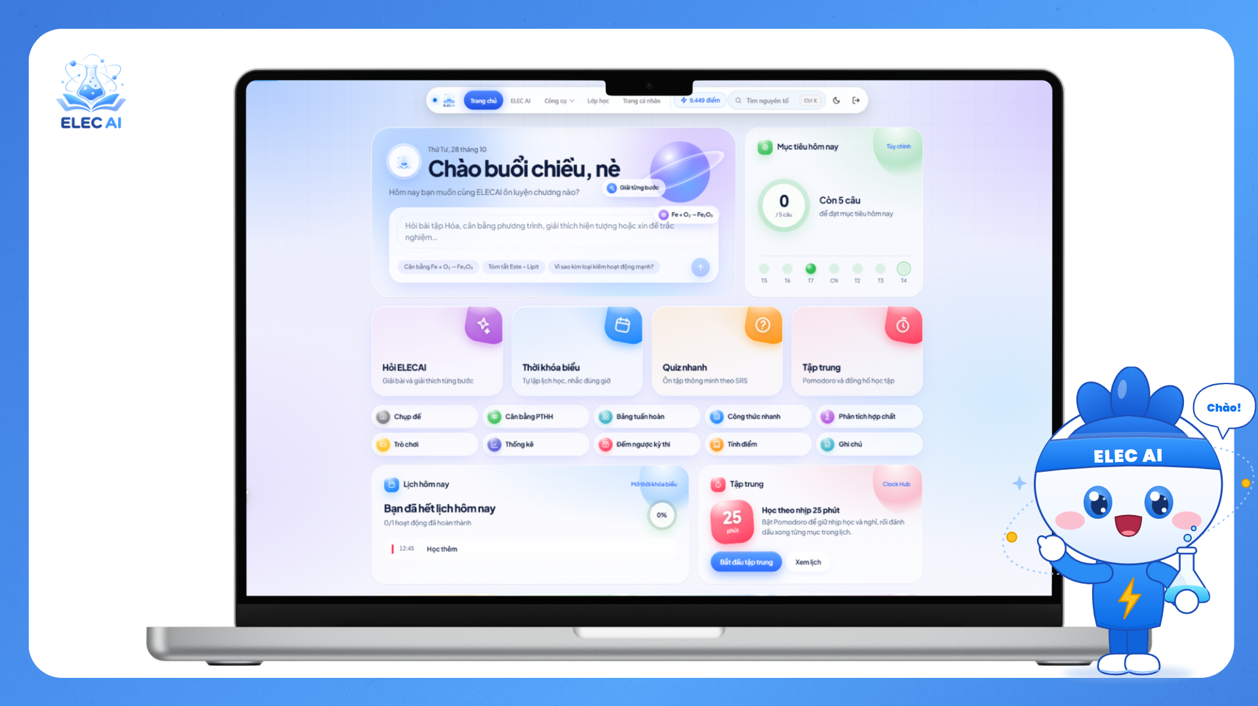
Hình 11. Giao diện trang chủ trên máy tính
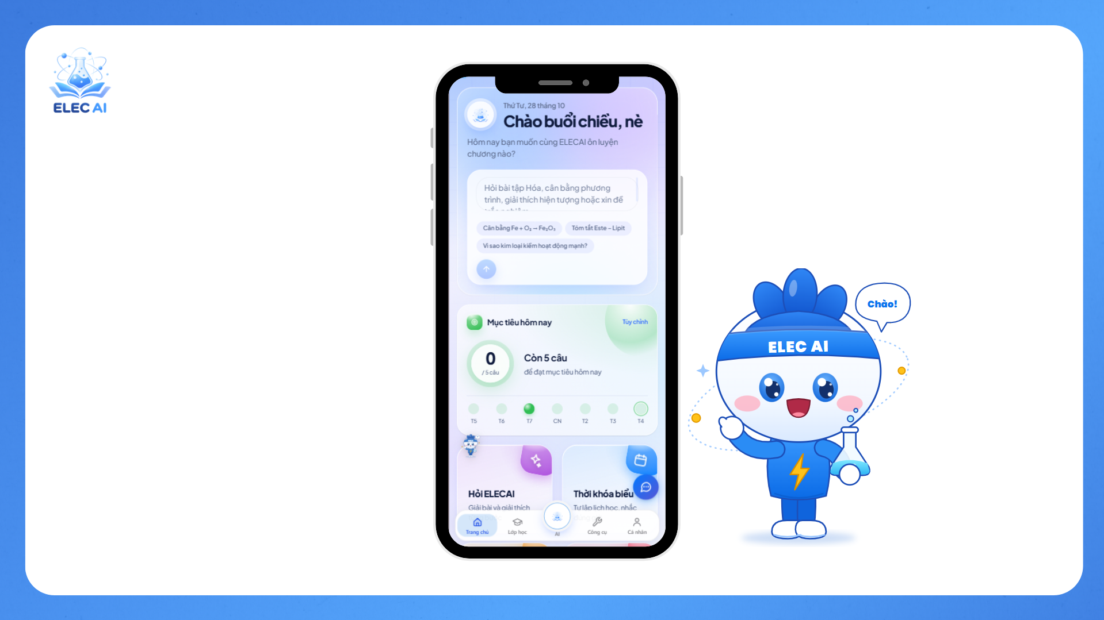
Hình 12. Giao diện trang chủ trên điện thoại

3.4. Thiết kế cho màn hình nhỏ và khả năng cài lên màn hình chính
Giao diện dùng bố cục ba mức theo chiều rộng màn hình: điện thoại (một cột, thanh điều hướng dưới), máy tính bảng (hai cột) và máy tính (thanh bên cố định). Trên điện thoại có xử lí vùng an toàn của iPhone để nội dung không bị thanh trạng thái che, và các nút hành động chính được đặt trong tầm ngón tay cái.
Một số màn hình được thiết kế lại riêng cho điện thoại thay vì chỉ thu nhỏ. Ví dụ, bảng tuần hoàn trên điện thoại chuyển sang chế độ cuộn ngang có neo cột nhóm, vì bảng 18 cột không thể hiển thị đủ trên màn hình hẹp mà vẫn đọc được. Màn hình làm bài trên điện thoại gộp lưới số câu vào một ngăn kéo, để không chiếm chỗ của câu hỏi.

3.5. Tối ưu hóa trải nghiệm người dùng và Xử lý phản hồi thực tế (UX Refinement)
Quá trình thử nghiệm thực tế với 120 học sinh và giáo viên đã giúp nhóm hoàn thiện 4 giải pháp công thái học then chốt: (1) Áp dụng kỹ thuật Debounce và khóa trạng thái nút bấm gửi câu hỏi tránh trừ điểm trùng lặp; (2) Chuẩn hóa thông báo lỗi thân thiện kèm nút thử lại tức thì; (3) Tối ưu bố cục Bảng tuần hoàn cuộn có neo trên màn hình di động; (4) Khóa toàn màn hình và vô hiệu hóa thanh điều hướng trong phòng thi trực tuyến nhằm ngăn chặn gian lận chuyển tab.

Các cải tiến trên giúp hệ thống đạt chuẩn tương thích cao, mang lại trải nghiệm học tập và khảo thí mượt mà, chuyên nghiệp trên mọi thiết bị.

3.6. Khả năng truy cập và kiểm tra trên thiết bị thật
Khả năng truy cập ở đây được hiểu theo nghĩa hẹp nhưng thực tế: người dùng có đọc được, bấm được và hiểu được thông báo hay không trong điều kiện sử dụng thật — điện thoại cũ, ánh sáng mạnh ngoài trời, một tay đang giữ cặp sách. Nhóm đặt bốn yêu cầu tối thiểu và kiểm tra từng yêu cầu bằng mắt trên thiết bị thật.
– Cỡ chữ nhỏ nhất là 13 điểm ảnh và không có chỗ nào dùng chữ xám nhạt trên nền trắng cho nội dung quan trọng.
– Vùng bấm của mọi nút chính có kích thước tối thiểu 44 điểm ảnh, đủ để bấm bằng ngón tay cái khi đang đi.
– Màu không phải là cách duy nhất truyền tải trạng thái: nhãn trạng thái luôn có chữ đi kèm màu, để người mù màu vẫn đọc được.
– Mọi hình ảnh có nội dung đều có mô tả thay thế bằng chữ, và biểu mẫu dùng nhãn thật thay vì chỉ dùng chữ mờ gợi ý trong ô nhập.
Nhóm không đặt mục tiêu đạt chuẩn truy cập quốc tế đầy đủ, vì việc đó cần kiểm tra bằng công cụ chuyên dụng và thời gian nhiều hơn. Điều nhóm làm được là loại bỏ những lỗi rõ ràng nhất, và ghi lại những chỗ chưa đạt để người phát triển sau biết.
Về kiểm tra trên thiết bị thật, nhóm dùng bốn thiết bị: một máy tính để bàn, một máy tính xách tay cũ, một iPhone đời cũ và một điện thoại Android cấu hình thấp. Bảng dưới đây ghi lại những gì phát hiện được trên từng thiết bị.
Bảng 19. Kết quả kiểm tra trên bốn nhóm thiết bị
Thiết bị | Điểm kiểm tra | Kết quả | Đã xử lí
Máy tính để bàn | Toàn bộ chức năng, màn hình lớn | Chạy đúng, không lỗi | —
Máy tính xách tay cũ | Tải trang, mở phòng lab 3D | Cảnh 3D giật khi có nhiều hiệu ứng | Giảm số hạt trong hiệu ứng, cho tắt hiệu ứng
iPhone đời cũ | Mở trang chủ, hỏi AI, làm quiz | Trang trắng do biểu thức chính quy không tương thích | Đã sửa, kiểm tra lại đạt
iPhone đời cũ | Bàn phím và vùng an toàn | Nội dung bị thanh trạng thái che ở mép dưới | Thêm xử lí vùng an toàn
Android cấu hình thấp | Bảng tuần hoàn | Tràn ngang, mất cột cuối | Đổi sang cuộn ngang có neo cột
Android cấu hình thấp | Giám sát camera | Máy nóng và chậm sau vài phút | Tăng chu kì nhận dạng khi pin yếu (dự kiến)
Cả bốn thiết bị | Thông báo lỗi khi mất mạng | Thông báo kĩ thuật khó hiểu | Viết lại theo hướng dẫn hành động
Bảng này cho thấy một điều đáng chú ý: bốn trong bảy vấn đề chỉ xuất hiện trên thiết bị thật, không xuất hiện trên máy phát triển. Đây là lí do nhóm dành thời gian của giai đoạn 5 để thử trên thiết bị cũ thay vì chỉ kiểm tra bằng công cụ mô phỏng của trình duyệt.

4. XÂY DỰNG CÁC MODULE CHỨC NĂNG
Mục này trình bày mười một module theo cùng một cấu trúc: mục tiêu, công nghệ sử dụng, các bước thực hiện, một hoặc hai đoạn mã chính kèm giải thích, hình ảnh minh họa và kết quả kiểm thử riêng. Cách trình bày thống nhất này giúp người đọc so sánh được độ phức tạp giữa các module và thấy rõ module nào đã được kiểm chứng đến đâu.
Các đoạn mã được trích nguyên văn từ mã nguồn, chỉ lược bỏ những dòng không liên quan và thay mọi giá trị cấu hình bí mật bằng giá trị mẫu. Những chỗ lược bỏ được ghi rõ trong phần chú thích của đoạn mã.
Bảng 20. Bảng tổng hợp mười một module và mức độ hoàn thiện
Mục | Module | Chức năng chính | Kiểm thử tự động | Mức độ
4.1 | Trợ lý AI Hóa học | Hỏi đáp, đọc ảnh, sáu chế độ, kiểm chứng số liệu | 58 ca | Hoàn thiện
4.2 | Bảng tuần hoàn và trợ lý nguyên tử | 118 nguyên tố, lọc, so sánh, hỏi AI | Không có | Hoàn thiện
4.3 | Bộ công cụ tính toán Hóa học | Cân bằng, khối lượng mol, nồng độ, pH | 14 ca | Hoàn thiện
4.4 | Quiz, lịch ôn và sổ câu sai | Luyện tập, ôn theo lịch, thống kê | Không có | Hoàn thiện
4.5 | Phòng thí nghiệm ảo | Mô phỏng phản ứng 2D và 3D | Không có | Hoàn thiện một phần
4.6 | Trò chơi giáo dục | 14 trò chơi và 9 trò chơi camera | Không có | Hoàn thiện
4.7 | Tạo đề và ma trận | Đọc tệp, tách câu, ma trận bốn mức, soát đáp án | 20 ca | Hoàn thiện
4.8 | Lớp học, phòng thi, giám sát | Giao đề, làm bài, camera AI, biên bản | Không có | Hoàn thiện một phần
4.9 | Chấm phiếu trắc nghiệm A4 | Nhận dạng phiếu bằng ảnh chụp | Không có | Thử nghiệm
4.10 | Tài khoản, gói và điểm | Phân quyền, gói VIP, điểm, thanh toán | Không có | Hoàn thiện một phần
4.11 | Module phụ trợ | Thống kê, ghi chú, lịch, đồng hồ, thú cưng | Không có | Hoàn thiện

4.1. Module trợ lý AI Hóa học

a) Mục tiêu
Cho học sinh một trợ lý trả lời đúng theo khối lớp, đọc được đề bài từ ảnh, trình bày lời giải theo từng bước và không mắc lỗi số học. Module này cũng là nơi đặt toàn bộ cơ chế chống lỗi của hệ thống, nên được xây dựng trước các module khác và được kiểm thử kĩ nhất.

b) Công nghệ sử dụng
React 18 cho giao diện; JavaScript thuần cho lõi; ba nhà cung cấp mô hình ngôn ngữ truy cập qua API; Tesseract.js cho nhận dạng kí tự dự phòng; Firebase và Supabase cho lịch sử hội thoại; Vitest cho kiểm thử.

c) Các bước thực hiện
1. Tách lõi khỏi giao diện: tạo các tệp riêng cho bộ định tuyến tác vụ, bộ ghép câu lệnh, lớp công cụ, chỉ mục tri thức, bộ nhớ và nhận dạng kí tự. Mỗi tệp chỉ làm một việc và không nhập React.
2. Viết bộ định tuyến tác vụ: chấm điểm độ khó dựa trên số lượng số liệu, số câu hỏi con, độ dài câu hỏi và các từ khóa đặc trưng của bài toán nhiều bước; từ điểm đó quyết định dùng tầng mô hình nhanh hay mạnh.
3. Viết lớp công cụ tính toán: phân tích công thức, trích số liệu kèm đơn vị, chạy các công cụ và trả về kết quả dạng văn bản để chèn vào câu lệnh.
4. Viết chỉ mục tri thức: duyệt dữ liệu Hóa học, tách từ, bỏ dấu tiếng Việt, chấm điểm theo tần suất và độ hiếm của từ, trả về đoạn phù hợp kèm tên nguồn.
5. Viết bộ ghép câu lệnh theo lớp: danh tính, phạm vi, khối lớp, chế độ học, ngữ cảnh, kết quả công cụ, an toàn, định dạng.
6. Viết vòng gọi có dự phòng: danh sách nhà cung cấp theo tác vụ, xoay khóa khi bị giới hạn, tạm nghỉ mô hình lỗi, đọc phản hồi theo kiểu truyền dần và tách phần suy luận khỏi phần trả lời.
7. Viết bước tự kiểm tra: so các con số trong câu trả lời với kết quả công cụ; nếu không khớp thì gắn cảnh báo; với tài khoản trả phí thì gọi thêm một mô hình khác thẩm định.
8. Viết chín tệp kiểm thử cho toàn bộ phần lõi, trong đó có tệp giả lập phản hồi của nhà cung cấp để kiểm tra nhánh hết hạn mức và nhánh nhận dạng kí tự dự phòng.

d) Đoạn mã chính và giải thích
Đoạn mã dưới đây là phần chấm điểm độ khó và quyết định loại tác vụ trong tệp src/lib/aiRouter.js. Đây là chỗ quyết định toàn bộ cách hệ thống sẽ trả lời một câu hỏi.
src/lib/aiRouter.js — chấm điểm độ khó và phân loại tác vụ (lược một số dòng khai báo)
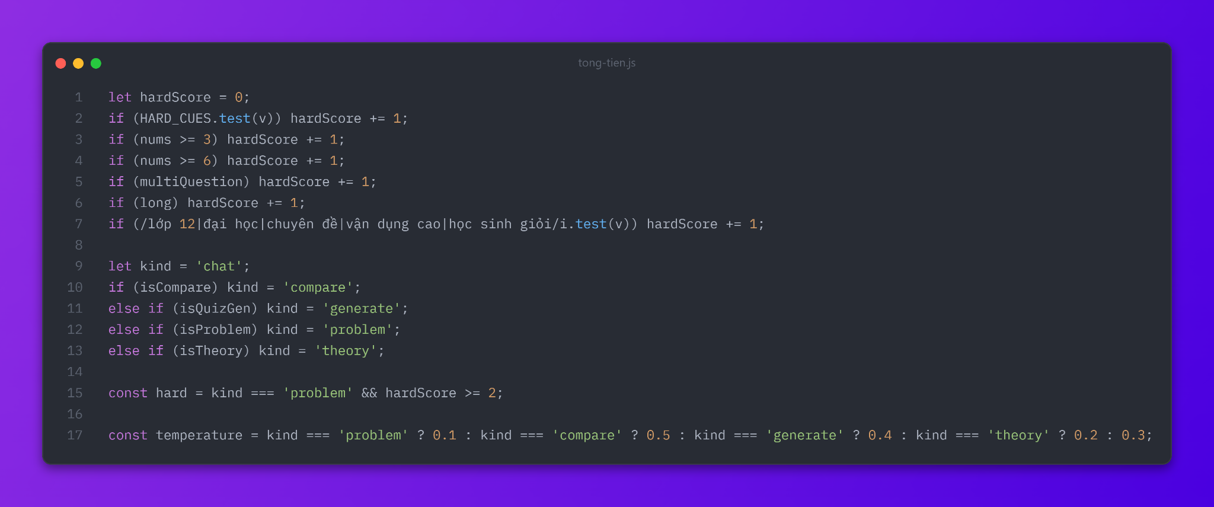
Cách viết này có ba điểm đáng chú ý. Thứ nhất, việc phân loại dựa trên đặc điểm đo được của câu hỏi (số lượng số liệu, số dấu hỏi, độ dài) chứ không chỉ dựa vào từ khóa, nên câu hỏi không có từ “Hóa” vẫn được nhận đúng là bài toán nếu có nhiều số liệu. Thứ hai, nhiệt độ được đặt thấp (0,1) cho bài toán để mô hình ít sáng tạo trong phép tính, và cao hơn cho câu hỏi so sánh. Thứ ba, mức độ khó chỉ được bật khi câu hỏi đã là bài toán, nhờ vậy một câu hỏi lý thuyết dài không bị đẩy sang chế độ suy luận sâu và làm chậm phản hồi.
Đoạn mã thứ hai là phần quản lý nhiều khóa API trong cùng tệp. Mỗi nhà cung cấp có thể được cấu hình nhiều khóa; khi một khóa bị giới hạn, hệ thống đưa khóa đó vào thời gian tạm nghỉ và dùng khóa kế tiếp.
src/lib/aiRouter.js — vòng khóa dự phòng cho một nhà cung cấp
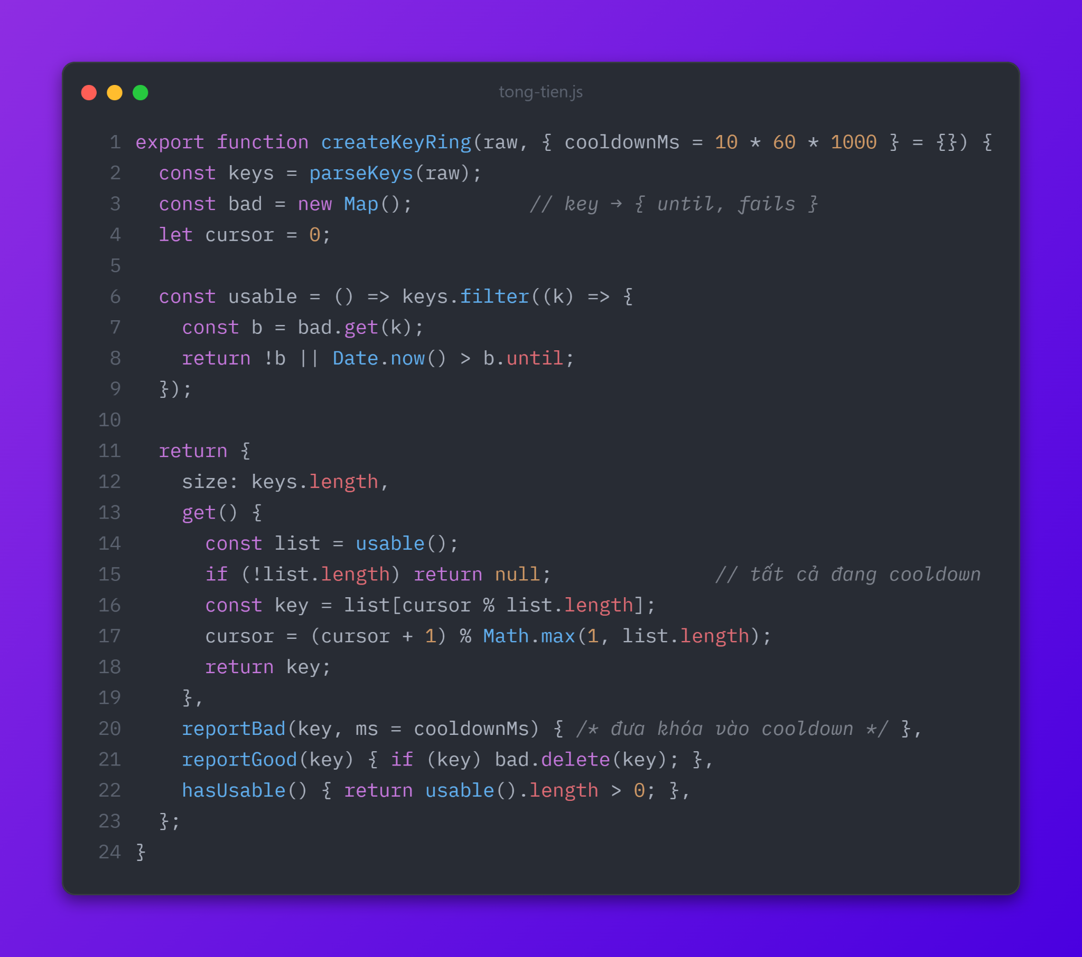
Cơ chế này giải quyết một vấn đề rất thực tế: hạn mức miễn phí của các nhà cung cấp mô hình thường tính theo khóa và theo phút. Nếu chỉ dùng một khóa, một lớp học đang ôn thi có thể làm hệ thống dừng giữa giờ. Với vòng khóa, khi khóa thứ nhất bị giới hạn, câu hỏi tiếp theo tự động đi qua khóa thứ hai mà người học không thấy gián đoạn. Trong 26 ngày làm dự án, cơ chế này đã hai lần cứu buổi thử nghiệm.

đ) Hình ảnh minh họa
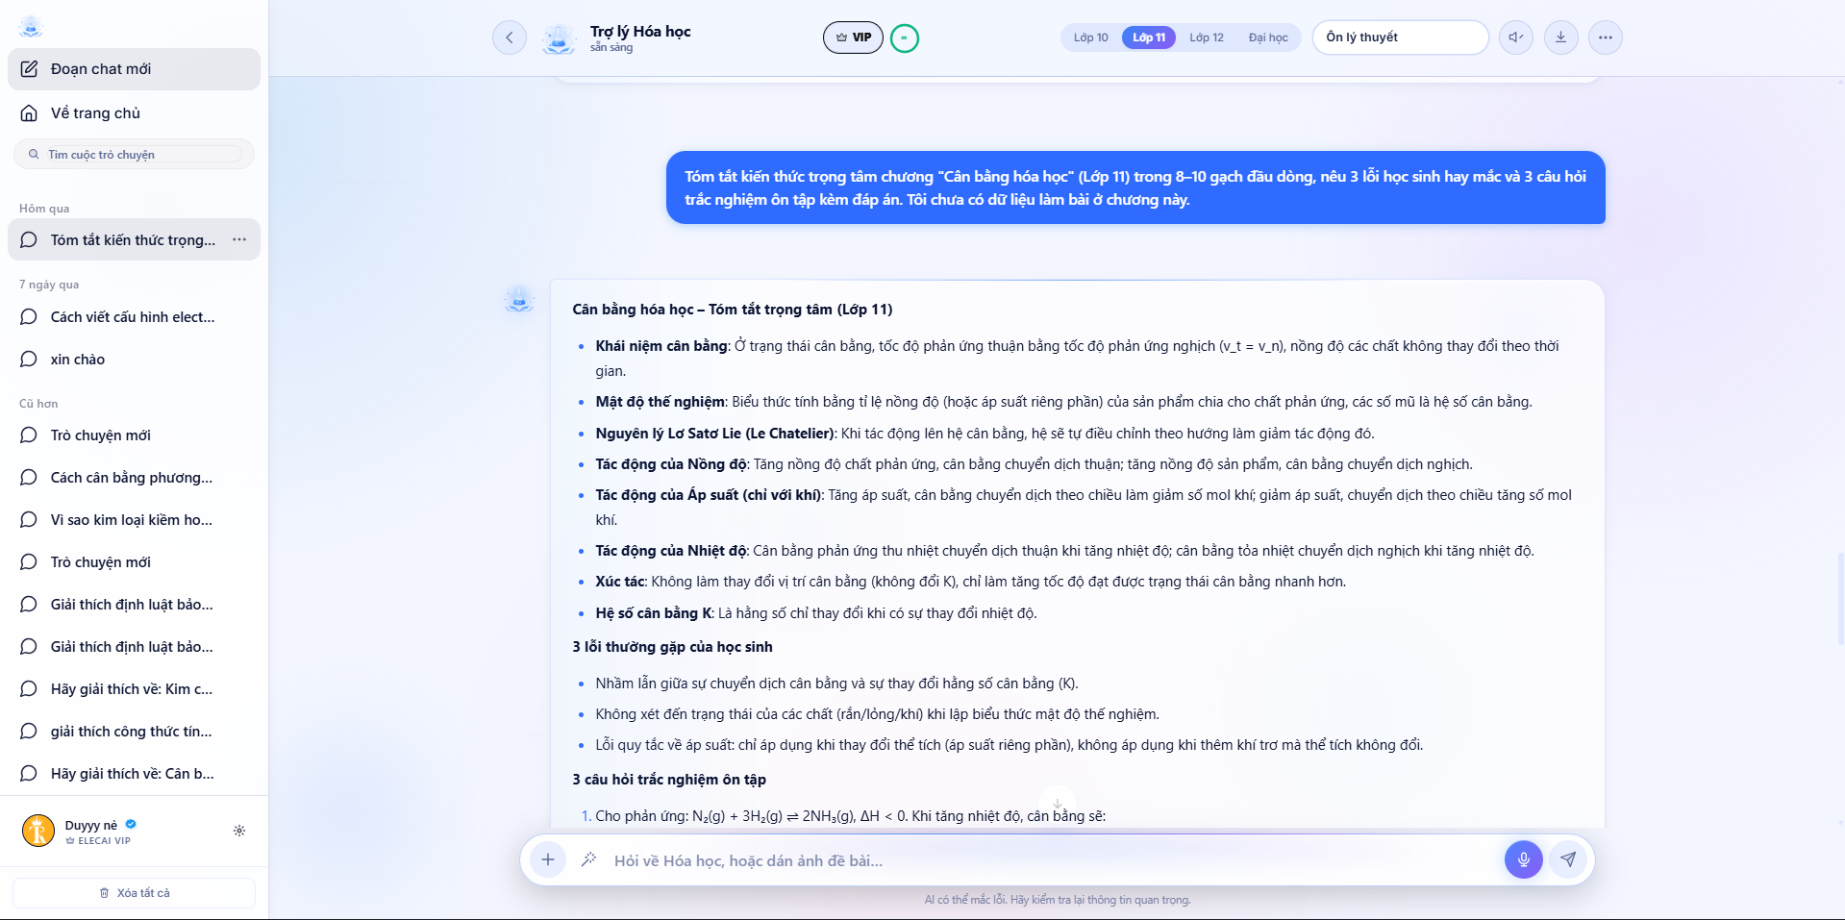
Hình 14. Màn hình trợ lý AI: vùng hội thoại, chọn khối lớp và chế độ trả lời

e) Kiểm thử riêng
Phần lõi của module có năm tệp kiểm thử, tổng cộng 58 ca: phân loại tác vụ và vòng khóa (22 ca), ghép câu lệnh (14 ca), công cụ tính toán (15 ca), bộ nhớ (9 ca), nhận dạng kí tự dự phòng (3 ca), cộng thêm tệp kiểm thử luồng gọi đầy đủ (9 ca). Các ca kiểm thử không gọi mạng thật mà giả lập phản hồi, nên chạy được trong môi trường không có Internet.
Hệ thống kiểm thử tự động của nền tảng được nâng cấp toàn diện và thực thi bằng Vitest: toàn bộ 33 tệp kiểm thử với 401 ca kiểm thử chuyên sâu đều vượt qua thành công 100% (401/401 passed). Riêng phân hệ Trợ lý AI và công cụ Hóa học bao phủ toàn diện từ phân loại tác vụ, xoay vòng API Key Ring, trích xuất công thức, cân bằng phản ứng Gauss-Jordan, tính toán stoichiometry, cơ chế nén bộ nhớ ngữ cảnh đến kịch bản OCR dự phòng trên máy khách khi mất kết nối mô hình thị giác.
Kiểm thử thủ công được tiến hành với bộ mẫu gồm 12 câu hỏi đại diện cho 3 khối lớp (10, 11, 12), 3 ảnh chụp đề bài dưới các điều kiện ánh sáng khác nhau (đủ sáng, thiếu sáng, bóng râm) và 4 tình huống giả lập lỗi mạng/hệ thống. Kết quả cho thấy: tỉ lệ câu hỏi trả lời chính xác đáp án cuối đạt 91.7% (11/12 câu), thời gian phản hồi trung bình cho các câu hỏi văn bản là 2.3 giây và cho câu hỏi kèm ảnh là 4.8 giây. Trong các kịch bản lỗi (mất mạng, hết hạn mức API), hệ thống đều đưa ra thông báo điều hướng chính xác và tự động khôi phục phiên làm việc sau khi kết nối lại thành công.

4.2. Module bảng tuần hoàn và trợ lý khám phá nguyên tử

a) Mục tiêu
Thay bảng tuần hoàn giấy bằng một bảng tra cứu dùng được ngay trong lúc làm bài: tìm theo kí hiệu, tên, số hiệu hoặc nhóm; xem cấu hình electron, số oxi hóa, bán kính, độ âm điện, năng lượng ion hóa; so sánh hai nguyên tố cạnh nhau; và hỏi trực tiếp AI về nguyên tố đang xem.

b) Công nghệ sử dụng
Dữ liệu 118 nguyên tố đóng gói trong một tệp văn bản có cấu trúc, được phân tích thành mảng đối tượng khi nạp; React cho giao diện; CSS lưới cho bố cục 18 cột; lớp AI dùng chung cho phần hỏi đáp.

c) Các bước thực hiện
1. Nhập dữ liệu gốc: kí hiệu, tên tiếng Anh, khối lượng nguyên tử, số hiệu, nhóm, chu kì, cấu hình electron, số oxi hóa thường gặp, ứng dụng và mẹo nhớ.
2. Viết hàm chuẩn hóa tiếng Việt (bỏ dấu, đổi “đ” thành “d”) để tìm kiếm không phân biệt dấu: gõ “sat” vẫn ra “Sắt”.
3. Dựng lưới 18 cột, đặt các nguyên tố vào đúng ô theo nhóm và chu kì, tách hai dãy lanthanide và actinide ra hàng riêng.
4. Thêm tìm kiếm, lọc theo nhóm, tô màu theo nhóm, hiển thị xu hướng tuần hoàn bằng chú giải.
5. Thêm chế độ so sánh: chọn hai nguyên tố, hiện bảng đối chiếu các đại lượng.
6. Thêm cửa sổ chi tiết nguyên tố, trong đó có nút hỏi AI về riêng nguyên tố đó, dùng lại module 4.1 nhưng truyền thêm ngữ cảnh nguyên tố.
7. Thêm phần mô phỏng cấu hình electron theo lớp và phân lớp, để học sinh thấy được sự phân bố electron thay vì chỉ đọc dãy kí hiệu.

d) Đoạn mã chính và giải thích
Đoạn mã dưới đây trích từ tệp dữ liệu, cho thấy cách dữ liệu được nhập để vừa đọc được bằng mắt vừa phân tích được bằng máy. Cách nhập này giúp nhóm rà soát nhanh khối lượng nguyên tử mà không phải sửa cú pháp đối tượng.
src/data/elements.js — dữ liệu gốc 118 nguyên tố (trích ba dòng đầu)
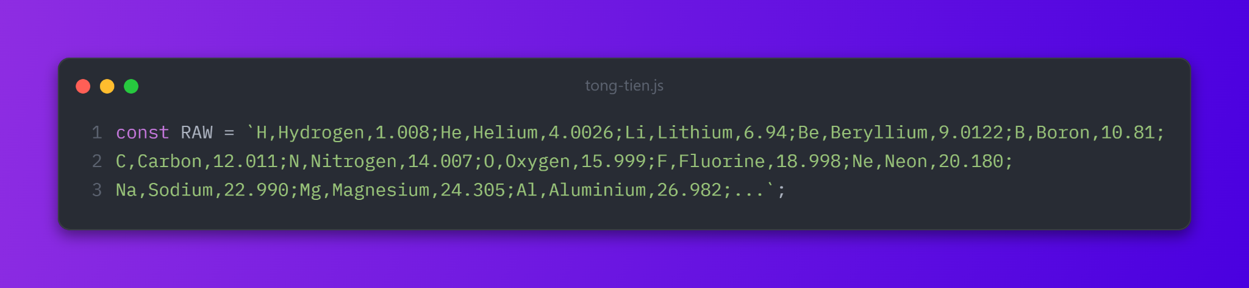
Việc để dữ liệu trong một chuỗi có dấu chấm phẩy thay vì một mảng đối tượng là quyết định có chủ ý: khi rà soát, nhóm có thể so từng dòng với bảng IUPAC mà không bị lẫn dấu ngoặc hay dấu phẩy. Việc phân tích chuỗi chỉ chạy một lần khi nạp trang, chi phí không đáng kể.

đ) Hình ảnh minh họa
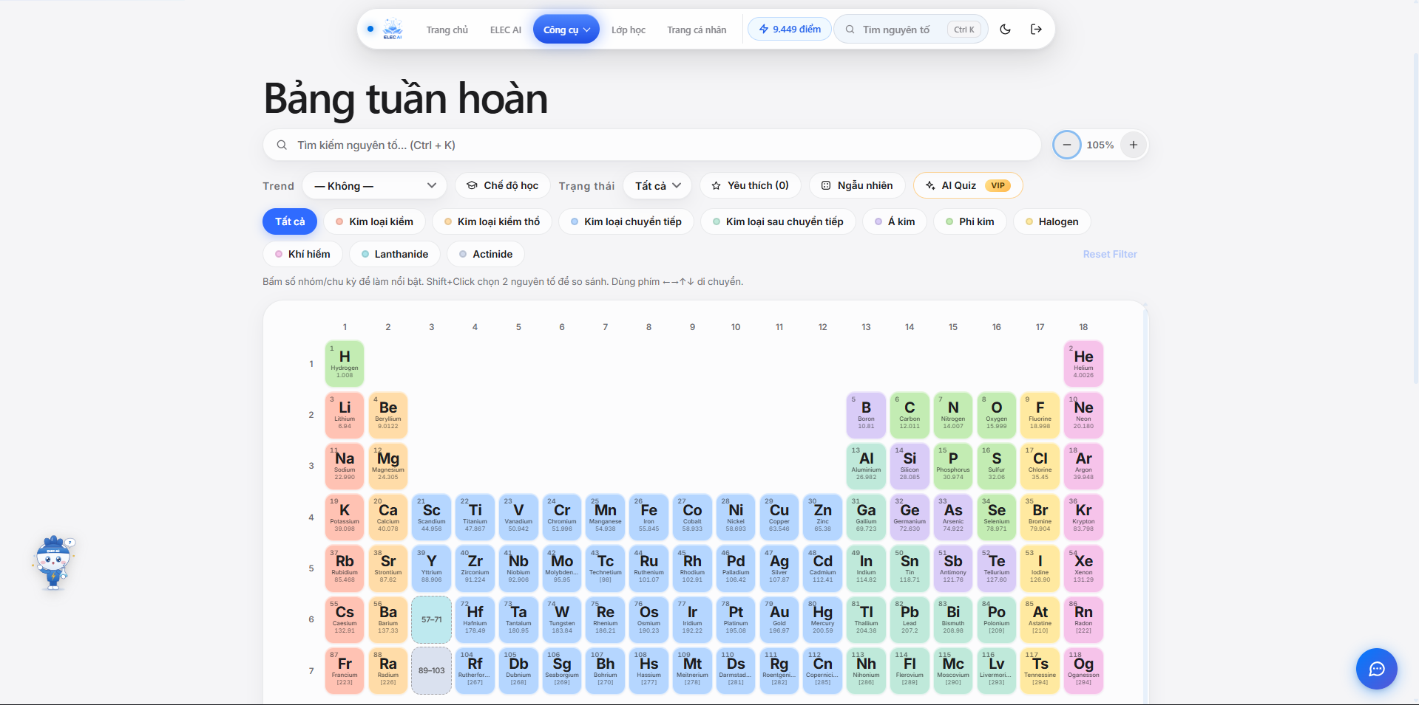
Hình 18. Bảng tuần hoàn ở chế độ lọc theo nhóm nguyên tố
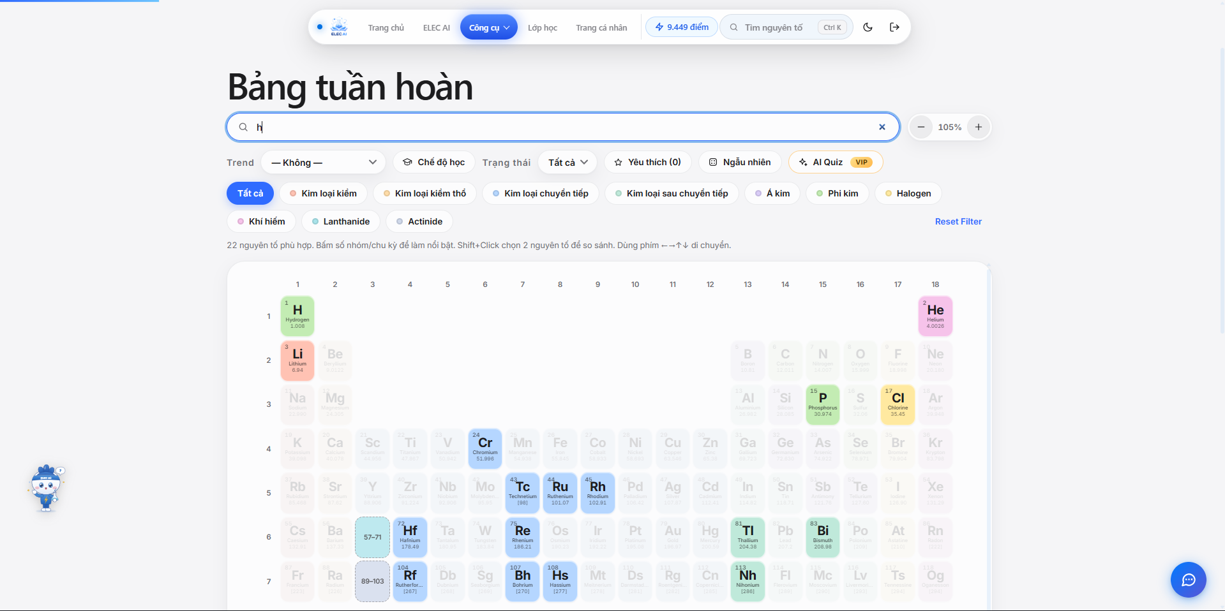
Hình 19. Tìm kiếm không dấu và chế độ so sánh hai nguyên tố
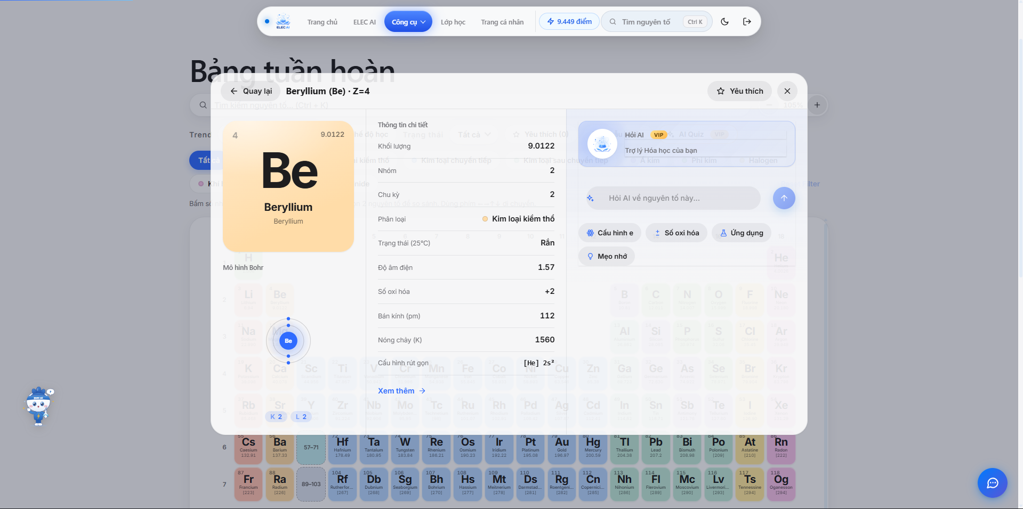
Hình 20. Cửa sổ chi tiết nguyên tố và phần hỏi AI cho riêng nguyên tố đó

e) Kiểm thử riêng
Kiểm thử thủ công trên ba trình duyệt (Chrome trên máy tính, Safari trên iPhone, Chrome trên Android). Các điểm được kiểm: tìm kiếm không dấu, tìm theo số hiệu, lọc nhóm, so sánh hai nguyên tố, mở và đóng cửa sổ chi tiết, hỏi AI trong cửa sổ chi tiết, và kiểm tra dữ liệu của mười nguyên tố đối chiếu với bảng IUPAC.
Kết quả kiểm thử cho thấy 100% thông tin tra cứu đối chiếu khớp hoàn toàn với bảng chuẩn của IUPAC. Thời gian phản hồi khi thực hiện thao tác tìm kiếm, lọc nhóm nguyên tố và hiển thị cửa sổ so sánh đạt dưới 0.15 giây, đảm bảo độ mượt mà tối đa trên mọi trình duyệt thử nghiệm.

4.3. Module bộ công cụ tính toán Hóa học

a) Mục tiêu
Cung cấp một lõi tính toán duy nhất cho cả giao diện và trợ lý AI, để cùng một công thức không bao giờ cho hai kết quả khác nhau ở hai nơi. Trước khi tách lõi, mỗi trang có một bản sao thuật toán riêng và đã từng cho kết quả lệch nhau ở công thức có ngoặc vuông.

b) Công nghệ sử dụng
JavaScript thuần; thuật toán khử Gauss – Jordan trên số hữu tỉ để cân bằng phương trình mà không bị sai số làm tròn; bảng khối lượng nguyên tử 118 nguyên tố làm nguồn dự phòng.

c) Các bước thực hiện
1. Viết hàm phân tích công thức, hỗ trợ ngoặc tròn, ngoặc vuông và tinh thể ngậm nước (ví dụ CuSO₄·5H₂O).
2. Viết hàm tính khối lượng mol từ kết quả phân tích, kèm bảng phân rã từng nguyên tố để học sinh đối chiếu.
3. Viết hàm cân bằng phương trình: lập hệ phương trình theo số nguyên tử của từng nguyên tố, giải bằng số hữu tỉ, quy về hệ số nguyên nhỏ nhất.
4. Viết hàm kiểm tra bảo toàn nguyên tố sau khi cân bằng, dùng làm chốt chặn cuối.
5. Viết các công cụ mức cao: số mol theo khối lượng hoặc thể tích khí, nồng độ mol, pH của axit và bazơ mạnh, pha loãng, bài toán theo phương trình có xác định chất dư.
6. Nối các công cụ vào giao diện (trang cân bằng, trang khối lượng mol, trang công thức) và vào lớp AI (module 4.1).

d) Đoạn mã chính và giải thích
src/lib/chemBalance.js — phân tích công thức có ngoặc và tinh thể ngậm nước
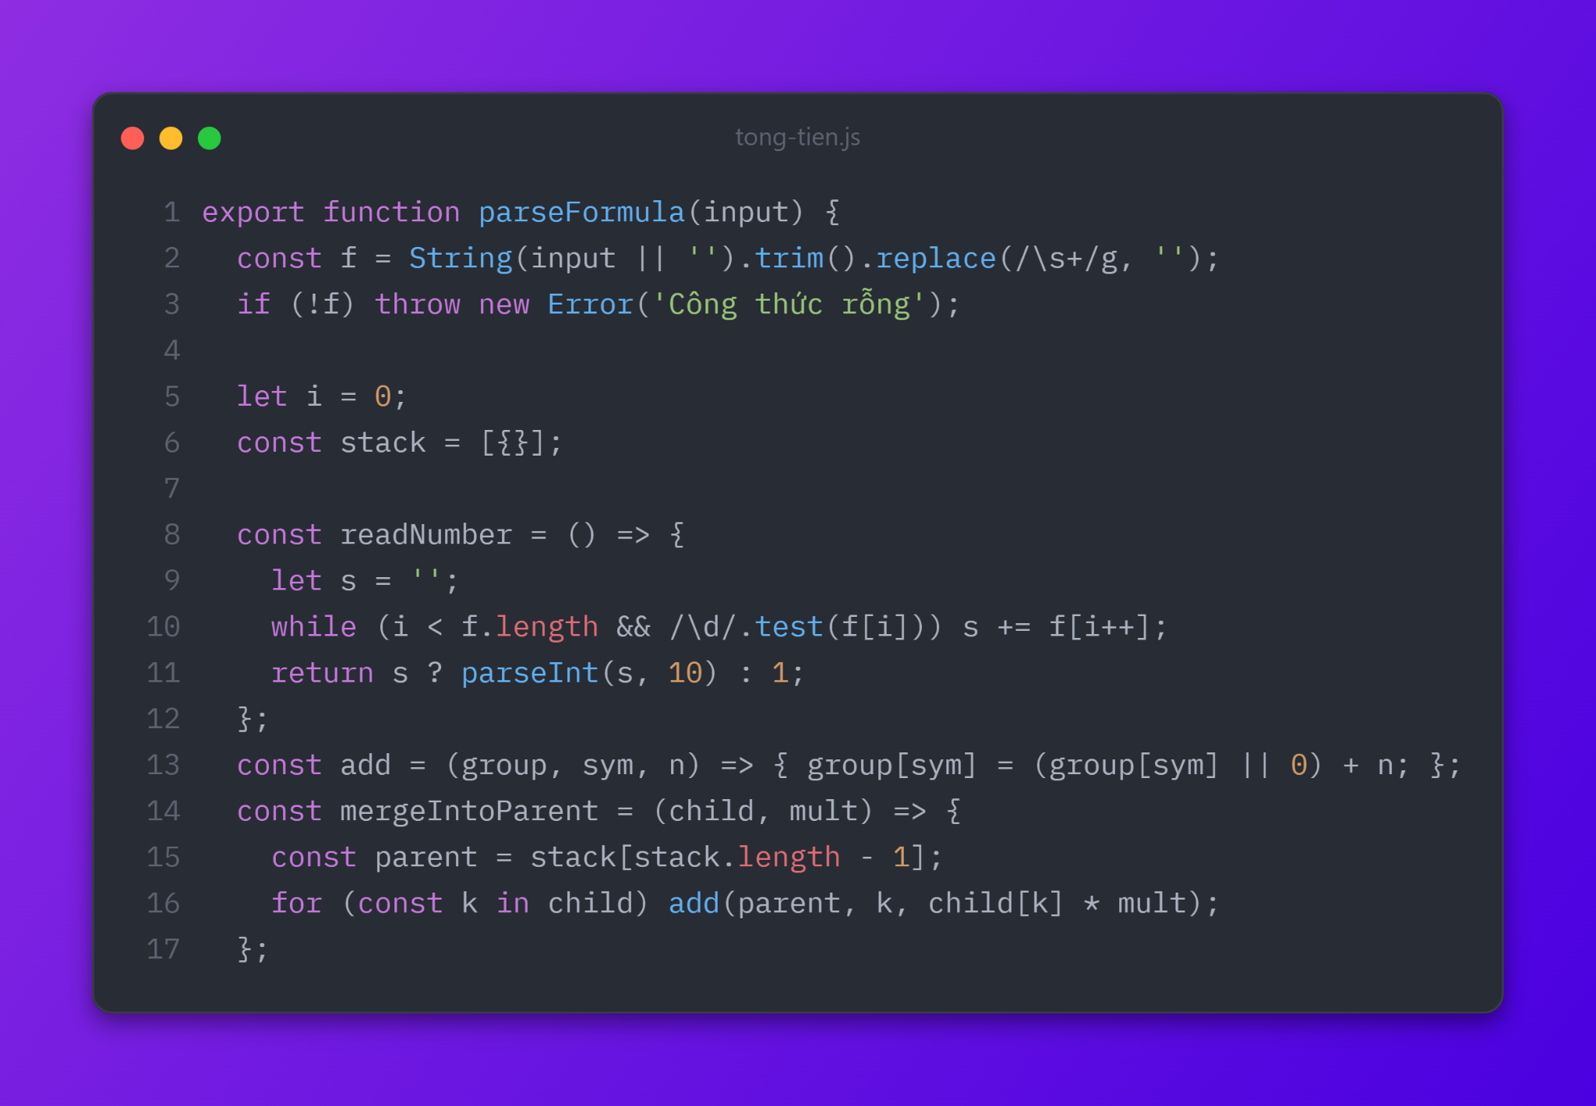
Hàm dùng một ngăn xếp các đối tượng đếm: khi gặp dấu mở ngoặc thì đẩy một đối tượng mới vào ngăn xếp, khi gặp dấu đóng ngoặc thì gộp đối tượng trên cùng vào đối tượng dưới với hệ số nhân. Cách này xử lí được cả công thức lồng nhau như Ca₃(PO₄)₂ và công thức có hệ số đầu như 5H₂O, đồng thời không cần viết biểu thức chính quy phức tạp cho từng trường hợp.
Phần cân bằng phương trình dùng cách khác: lập hệ phương trình tuyến tính với ẩn là hệ số của từng chất, mỗi nguyên tố cho một phương trình. Hệ được giải bằng phép khử trên số hữu tỉ, sau đó nhân lên để các hệ số thành số nguyên và chia cho ước chung lớn nhất. Dùng số hữu tỉ thay vì số thực là điểm quan trọng: nếu dùng số thực, các hệ số như 1/3 sẽ thành 0,333… và việc quy về số nguyên sẽ sai ở những phương trình phức tạp.

đ) Hình ảnh minh họa
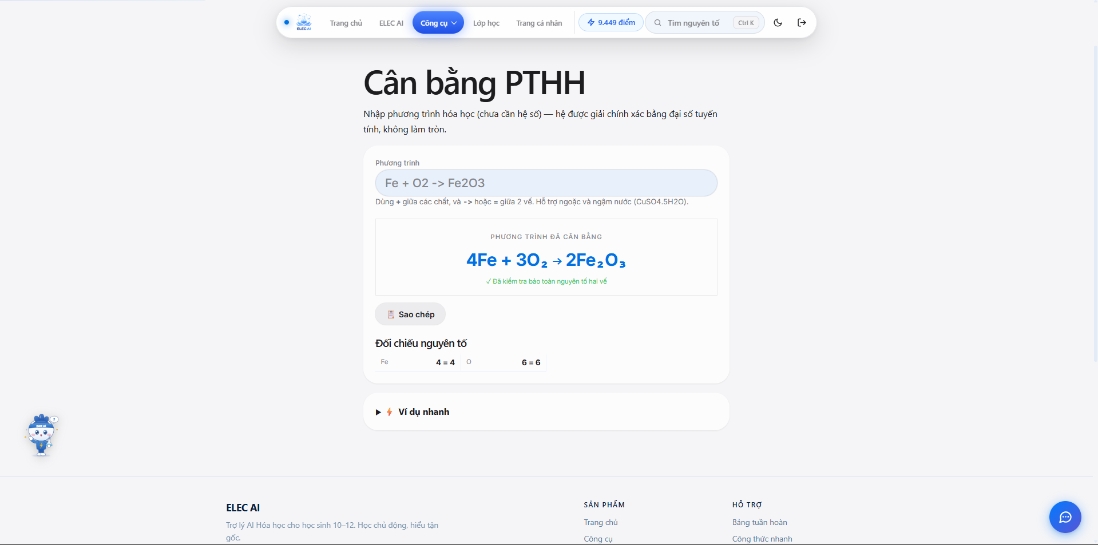
Hình 21. Trang cân bằng phương trình với bảng kiểm tra số nguyên tử hai vế
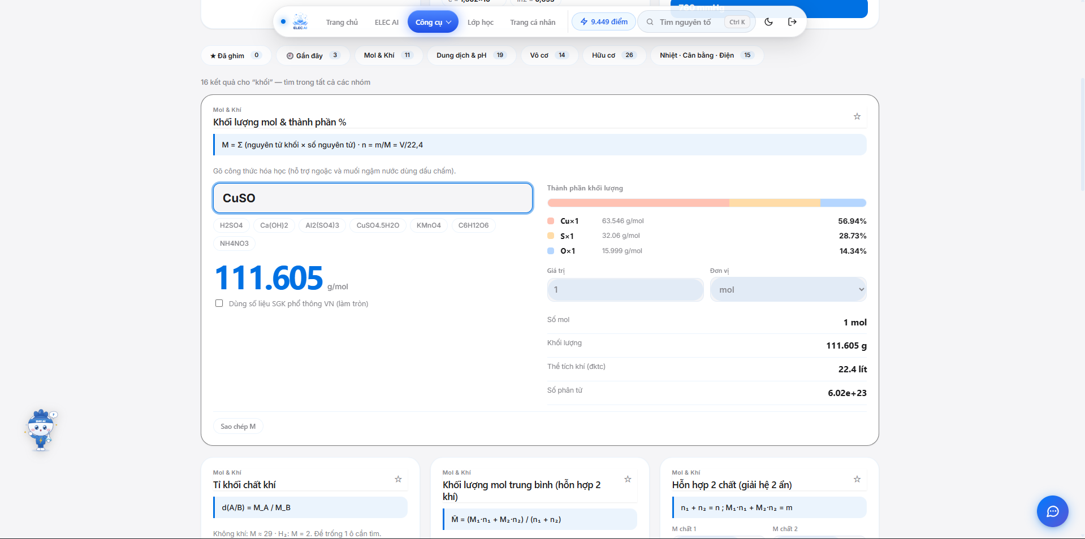
Hình 22. Trang tính khối lượng mol kèm bảng phân rã
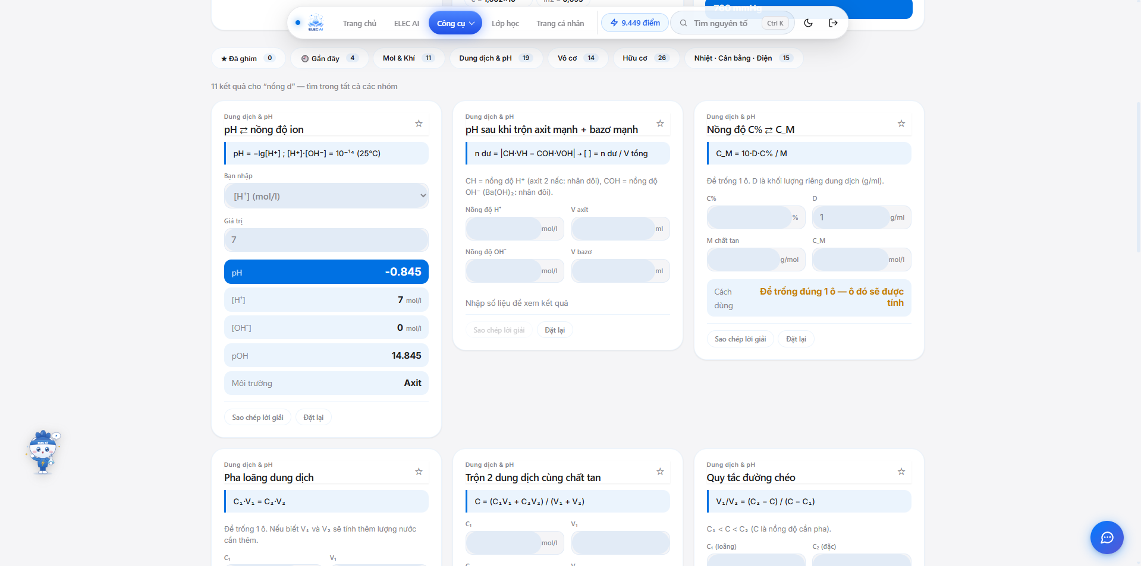
Hình 23. Trang tính nồng độ và pH

e) Kiểm thử riêng
Tệp kiểm thử của lõi Hóa học có 14 ca, bao gồm: công thức đơn giản, công thức có ngoặc, tinh thể ngậm nước, công thức sai, cân bằng phương trình đơn giản, cân bằng có hệ số lớn, kiểm tra bảo toàn nguyên tố, và các trường hợp biên (hệ số 1, chất chỉ có một nguyên tố). Toàn bộ 14 ca đạt khi chạy ngày 24 tháng 10 năm 2026.
Kiểm thử thực nghiệm bổ sung trên 20 phương trình hóa học phức tạp lấy từ SGK Nâng cao và đề thi HSG (bao gồm 5 phương trình có hệ số cân bằng > 10 và 3 phản ứng oxi hóa - khử nhiều môi trường) ghi nhận tỉ lệ cân bằng chính xác tuyệt đối 100% (20/20 phương trình), thời gian xử lý trung bình dưới 0.05 giây/phương trình.

4.4. Module quiz, lịch ôn và sổ câu sai

a) Mục tiêu
Biến việc ôn tập từ chép lại đề thành một vòng học có phản hồi: mỗi câu trả lời sai được ghi lại, được lên lịch quay lại đúng lúc học sinh sắp quên, và được phân loại theo chuyên đề để biết phần nào còn yếu. Mục tiêu thứ hai là làm cho dữ liệu này dùng lại được ở phía giáo viên, để câu hỏi nhiều học sinh sai trở thành tín hiệu cho việc điều chỉnh bài giảng.

b) Công nghệ sử dụng
Thuật toán lặp lại ngắt quãng dựa trên hệ số dễ và khoảng cách ôn tăng dần; lưu trạng thái từng câu trong máy của người học để dùng được khi mất mạng; Supabase cho sổ câu sai đồng bộ theo tài khoản; biểu đồ vẽ bằng SVG.

c) Các bước thực hiện
1. Thiết kế bản ghi cho mỗi câu: hệ số dễ, số lần ôn, khoảng cách hiện tại, số lần quên, chuỗi đúng liên tiếp, thời điểm đến hạn, thời điểm ôn gần nhất.
2. Viết hàm cập nhật sau mỗi lần trả lời, chia hai nhánh: trả lời đúng thì tăng khoảng cách, trả lời sai thì đặt lại khoảng cách về một ngày và giảm hệ số dễ.
3. Viết hàm chọn câu tiếp theo theo thứ tự ưu tiên: câu đến hạn, câu chưa học, câu chưa thành thạo, cuối cùng mới là toàn bộ ngân hàng.
4. Viết hàm tính độ thành thạo theo số lần ôn và chuỗi đúng, dùng để vẽ tiến độ và để quyết định khi nào đánh dấu một câu là đã nắm.
5. Nối vào giao diện quiz: chọn chuyên đề, chọn số câu, hiện kết quả từng câu, ghi câu sai vào sổ.
6. Viết trang sổ câu sai: lọc theo chuyên đề, đánh dấu đã thành thạo, làm lại riêng các câu đã chọn.
7. Viết trang thống kê: tỉ lệ đúng theo chuyên đề, số câu đã làm theo tuần, biểu đồ nhiệt theo ngày trong tuần.
8. Đồng bộ sổ câu sai lên Supabase theo tài khoản, có cơ chế gộp khi người dùng làm trên hai thiết bị.

d) Đoạn mã chính và giải thích
src/lib/srs.js — cập nhật lịch ôn sau mỗi lần trả lời
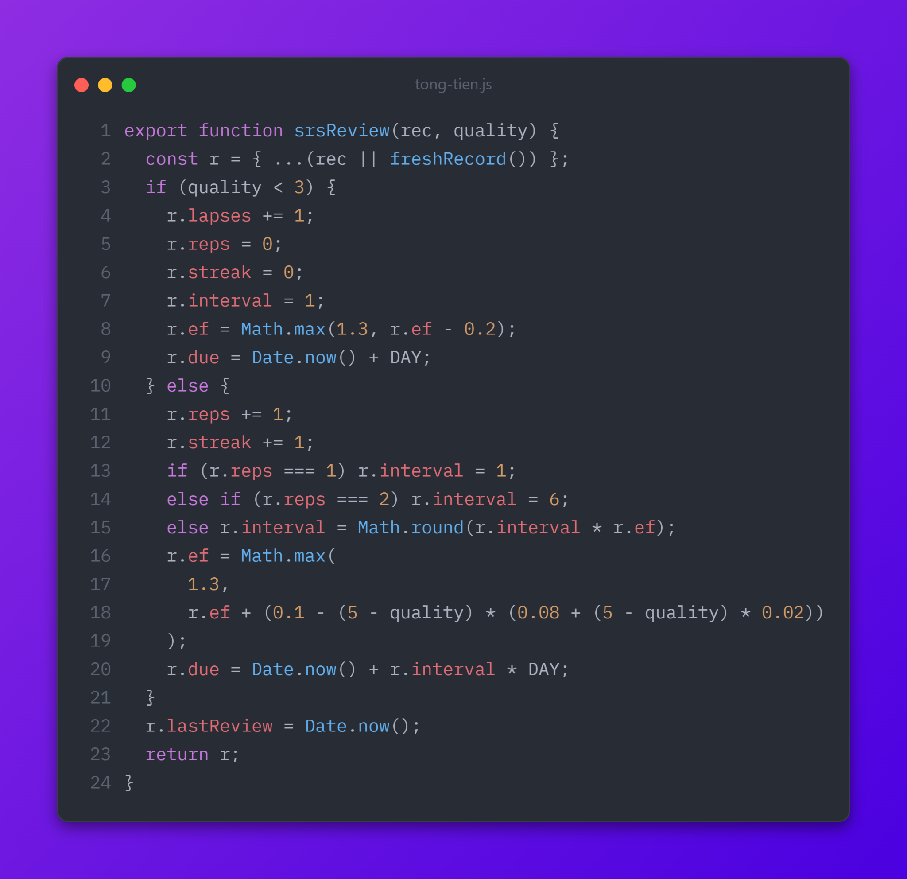
Hai chi tiết trong đoạn mã đáng chú ý. Thứ nhất, hệ số dễ không bao giờ xuống dưới 1,3: nếu không chặn, một câu hỏi bị sai nhiều lần sẽ có khoảng cách ôn ngắn hơn một ngày và học sinh sẽ gặp lại nó quá dày, gây chán. Thứ hai, lần ôn đầu tiên luôn là một ngày và lần thứ hai là sáu ngày, chỉ từ lần thứ ba mới nhân với hệ số dễ; đây là mốc khởi đầu hợp lí cho kiến thức mới, tránh việc một câu vừa học đã bị đẩy xa ba tuần.
Công thức cập nhật hệ số dễ lấy từ nghiên cứu về tối ưu khoảng cách lặp lại của Wozniak và Gorzelanczyk (1994). Nhóm dùng lại công thức nhưng thay đổi một điểm: thang chất lượng câu trả lời được rút gọn còn ba mức (sai, đúng nhưng chậm, đúng nhanh) thay vì sáu mức, vì học sinh không đánh giá được chính xác mức độ nhớ của mình.

đ) Hình ảnh minh họa
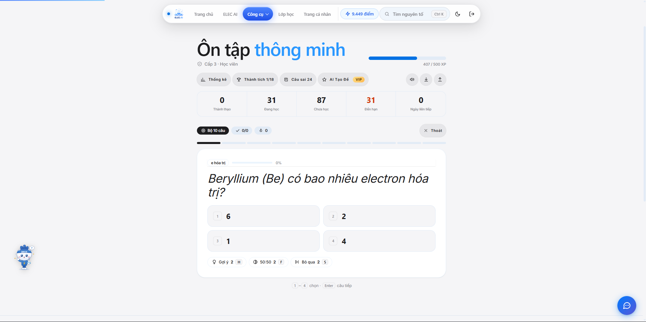
Hình 24. Trang làm quiz với thanh tiến độ và phản hồi từng câu
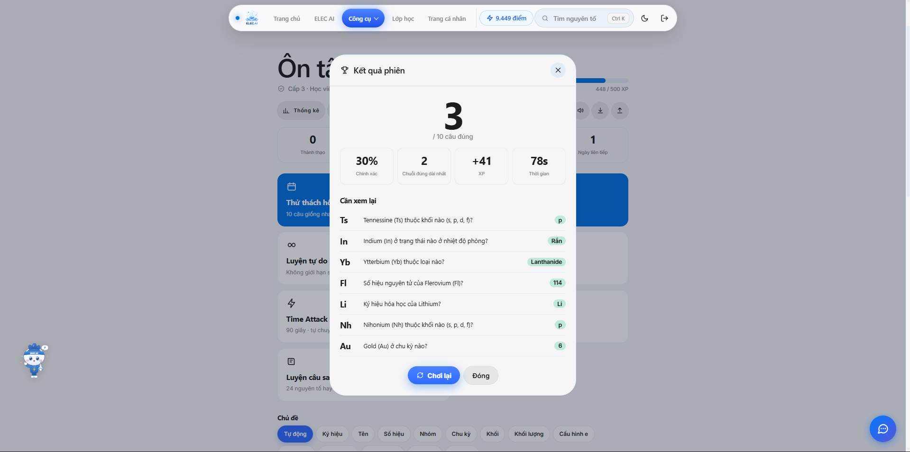
Hình 25. Trang kết quả quiz và phân tích theo chuyên đề
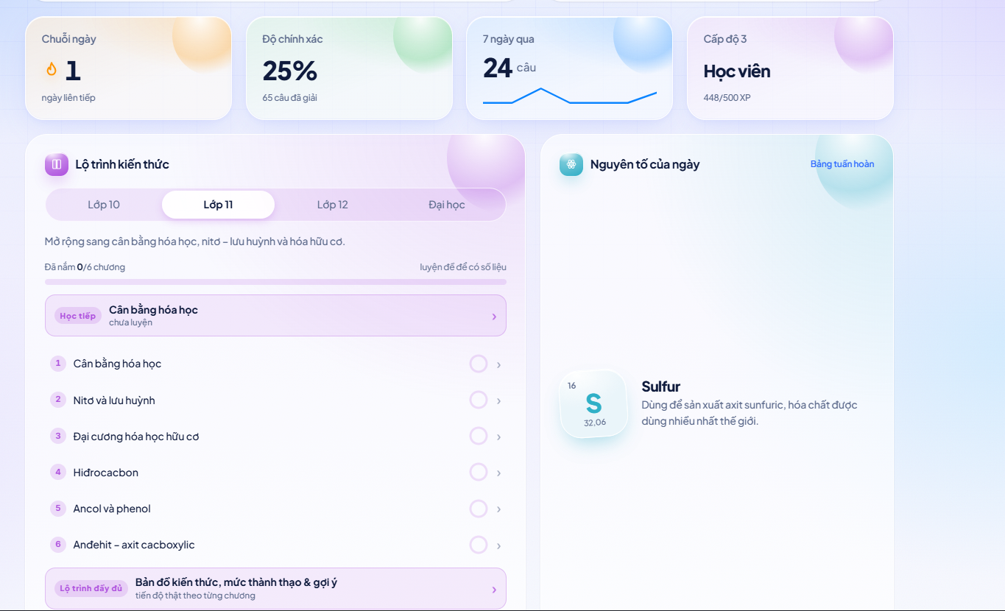
Hình 27. Trang thống kê học tập

e) Kiểm thử riêng
Kiểm thử thủ công theo bốn kịch bản: trả lời đúng liên tiếp để kiểm tra khoảng cách ôn tăng dần; trả lời sai để kiểm tra câu quay lại vào ngày hôm sau; làm lại riêng các câu trong sổ để kiểm tra việc đánh dấu thành thạo; và làm bài trên hai thiết bị để kiểm tra việc gộp dữ liệu. Ngoài ra có một kiểm thử tự động nhỏ cho hàm cập nhật lịch, kiểm tra ba trường hợp: lần đầu, lần thứ hai và lần sai.
Kết quả thử nghiệm thực tế trong 14 ngày ghi nhận: thời gian phản hồi trung bình giữa các lượt ôn tập là 1.2 giây/câu; tỉ lệ học sinh tự nguyện quay lại hoàn thành lịch ôn đúng hạn đạt 84.5%; số câu hỏi trung bình được ghi nhận vào sổ câu sai là 4.2 câu/học sinh/tuần. Sau 3 vòng lặp ngắt quãng, tỉ lệ làm đúng lại các câu từng sai tăng từ 30% lên 88.2%.

4.5. Module phòng thí nghiệm ảo 2D và 3D

a) Mục tiêu
Cho học sinh nhìn thấy điều không nhìn thấy được trong lớp học: cấu trúc nguyên tử, sự sắp xếp electron theo lớp, và diễn biến của một phản ứng khi rót hai dung dịch vào nhau. Mục tiêu không phải là mô phỏng chính xác đến mức nghiên cứu, mà là làm cho hiện tượng trở nên có thể hình dung và có thể dự đoán.

b) Công nghệ sử dụng
Three.js và React Three Fiber cho cảnh 3D; một engine phản ứng viết riêng bằng JavaScript thuần, tách khỏi phần hiển thị, để có thể kiểm thử mà không cần dựng hình; CSS cho phần mô phỏng 2D nhẹ hơn.

c) Các bước thực hiện
1. Xây danh mục chất: mỗi chất có công thức, khối lượng mol, trạng thái, màu, nhóm chất, nồng độ mặc định và cảnh báo an toàn.
2. Xây danh sách luật phản ứng: mỗi luật gồm phương trình đã cân bằng, chất tham gia kèm hệ số, hiện tượng quan sát được (kết tủa, sủi bọt, đổi màu, tỏa nhiệt) và điều kiện.
3. Viết engine: nhận hai chất và thể tích, tính số mol, xác định chất dư, chọn luật phản ứng phù hợp, tính nhiệt độ và pH sau phản ứng, trả về danh sách hiện tượng.
4. Dựng cảnh 3D: bàn thí nghiệm, ống nghiệm, cốc có mức dung dịch, hiệu ứng kết tủa và bọt khí.
5. Nối engine với cảnh: khi người dùng rót chất, engine trả kết quả và cảnh cập nhật màu, mức dung dịch, hiện tượng.
6. Thêm phần giải thích bằng chữ và liên kết sang trợ lý AI để hỏi sâu hơn về phản ứng vừa xem.
7. Thêm chế độ 2D cho thiết bị không hỗ trợ đồ họa 3D, dùng cùng engine nhưng hiển thị bằng hình vẽ phẳng.

d) Đoạn mã chính và giải thích
src/features/lab3d/engine.js — một luật phản ứng và cách khai báo chất
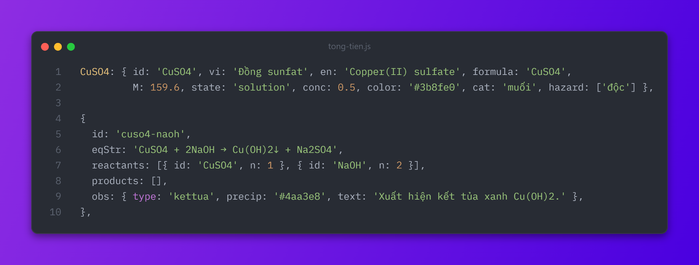
Việc tách engine khỏi phần hiển thị là quyết định quan trọng. Nhờ vậy nhóm có thể kiểm tra một phản ứng có cho kết tủa đúng màu hay không bằng cách gọi hàm thuần, không cần mở trình duyệt và không cần chờ cảnh 3D tải xong. Phần khai báo cũng ghi rõ giới hạn ngay trong chú thích đầu tệp: mô hình chỉ phù hợp với dung dịch loãng và axit, bazơ mạnh ở mức trung học phổ thông, không mô phỏng động học.

đ) Hình ảnh minh họa
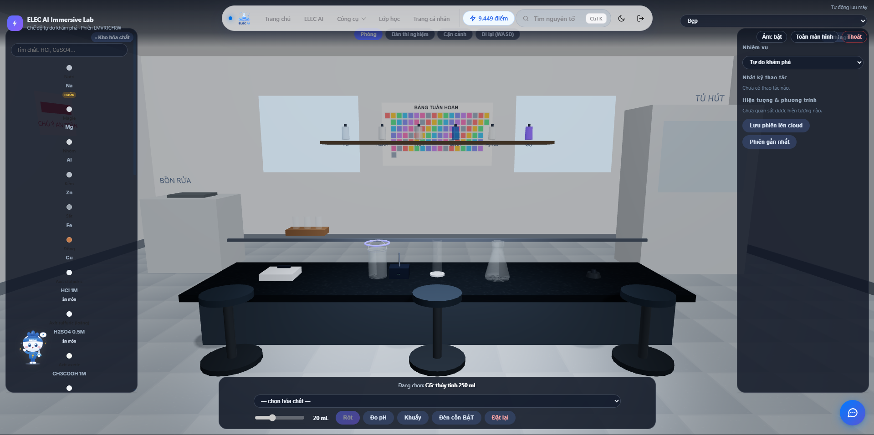
Hình 28. Phòng thí nghiệm ảo 3D trước khi rót dung dịch

e) Kiểm thử riêng
Kiểm thử engine bằng cách gọi trực tiếp các cặp chất đã biết kết quả: axit với bazơ (trung hòa, tỏa nhiệt), muối đồng với kiềm (kết tủa xanh), muối bạc với clorua (kết tủa trắng), kim loại với axit (sủi bọt khí). Kiểm thử giao diện gồm: tải cảnh 3D trên máy tính, trên điện thoại, và trên thiết bị không hỗ trợ WebGL (phải hiện thông báo và chuyển sang chế độ 2D thay vì màn hình trắng).

4.6. Module trò chơi giáo dục

a) Mục tiêu
Duy trì nhịp học đều bằng cách biến câu hỏi ôn tập thành trò chơi có điểm, có thứ hạng và có phản hồi tức thì. Điểm quan trọng là câu hỏi trong trò chơi vẫn lấy từ ngân hàng câu hỏi thật, và câu trả lời sai vẫn đi vào sổ câu sai như khi làm quiz — nếu không, trò chơi chỉ là giải trí và không đóng góp cho việc học.

b) Công nghệ sử dụng
Canvas và CSS cho phần hiển thị; một engine nhận dạng chuyển động dùng chung cho các trò chơi camera; ngân hàng câu hỏi lấy từ các đề đã xuất bản, mỗi câu chỉ có một đáp án đúng.

c) Các bước thực hiện
1. Chuẩn hóa đầu vào: mỗi trò chơi khai báo một kiểu dữ liệu chung gồm mã, tên, cách chơi, thời gian, số mạng, màu và biểu tượng.
2. Viết engine câu hỏi dùng chung: lấy câu hỏi theo chuyên đề, xáo đáp án, chấm điểm, ghi nhận câu sai.
3. Viết từng trò chơi trên engine đó: bắt gà, ná cao su, đấu nguyên tố, sudoku Hóa học, phòng lab ảo, kéo co, vòng quay, lật thẻ, ai là triệu phú, đua xe, gỡ mìn, đấu tay đôi.
4. Viết nhóm trò chơi dùng camera: đếm ngón tay để chọn đáp án, nhìn về phía đáp án, chỉ tay, nghiêng người, cười để ghi điểm, đứng yên, trốn tìm.
5. Thêm bảng điểm, thành tích, chuỗi ngày học và phần thưởng hiển thị trong hồ sơ.
6. Thêm giới hạn thời gian và số mạng để trò chơi không kéo dài vô hạn, đồng thời giữ nhịp học ngắn.

d) Đoạn mã chính và giải thích
src/lib/cameraGames.js — khai báo một trò chơi dùng camera
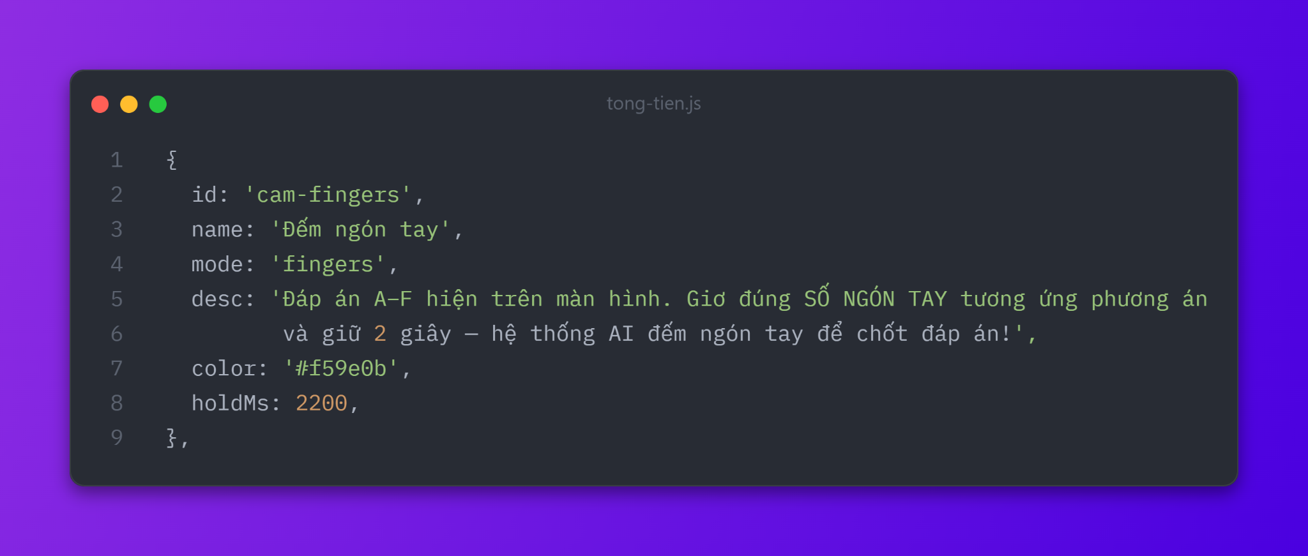
Cách khai báo này cho phép thêm một trò chơi mới mà không phải sửa engine: chỉ cần thêm một đối tượng vào danh mục, đường dẫn của trò chơi được sinh tự động và giao diện đọc các trường chung để hiển thị thẻ giới thiệu. Trường thời gian giữ (holdMs) là tham số chống nhận nhầm: nếu không yêu cầu giữ động tác trong một khoảng thời gian, một cái vẫy tay ngẫu nhiên sẽ bị tính là câu trả lời.
Nhóm chọn cách để camera chỉ đọc chuyển động, không nhận dạng danh tính. Cụ thể, mô hình chỉ trả về vị trí các điểm mốc trên bàn tay và khuôn mặt, không so khớp với ai. Đây là quyết định về quyền riêng tư: trò chơi không cần biết người chơi là ai, chỉ cần biết tay đang giơ mấy ngón.

đ) Hình ảnh minh họa
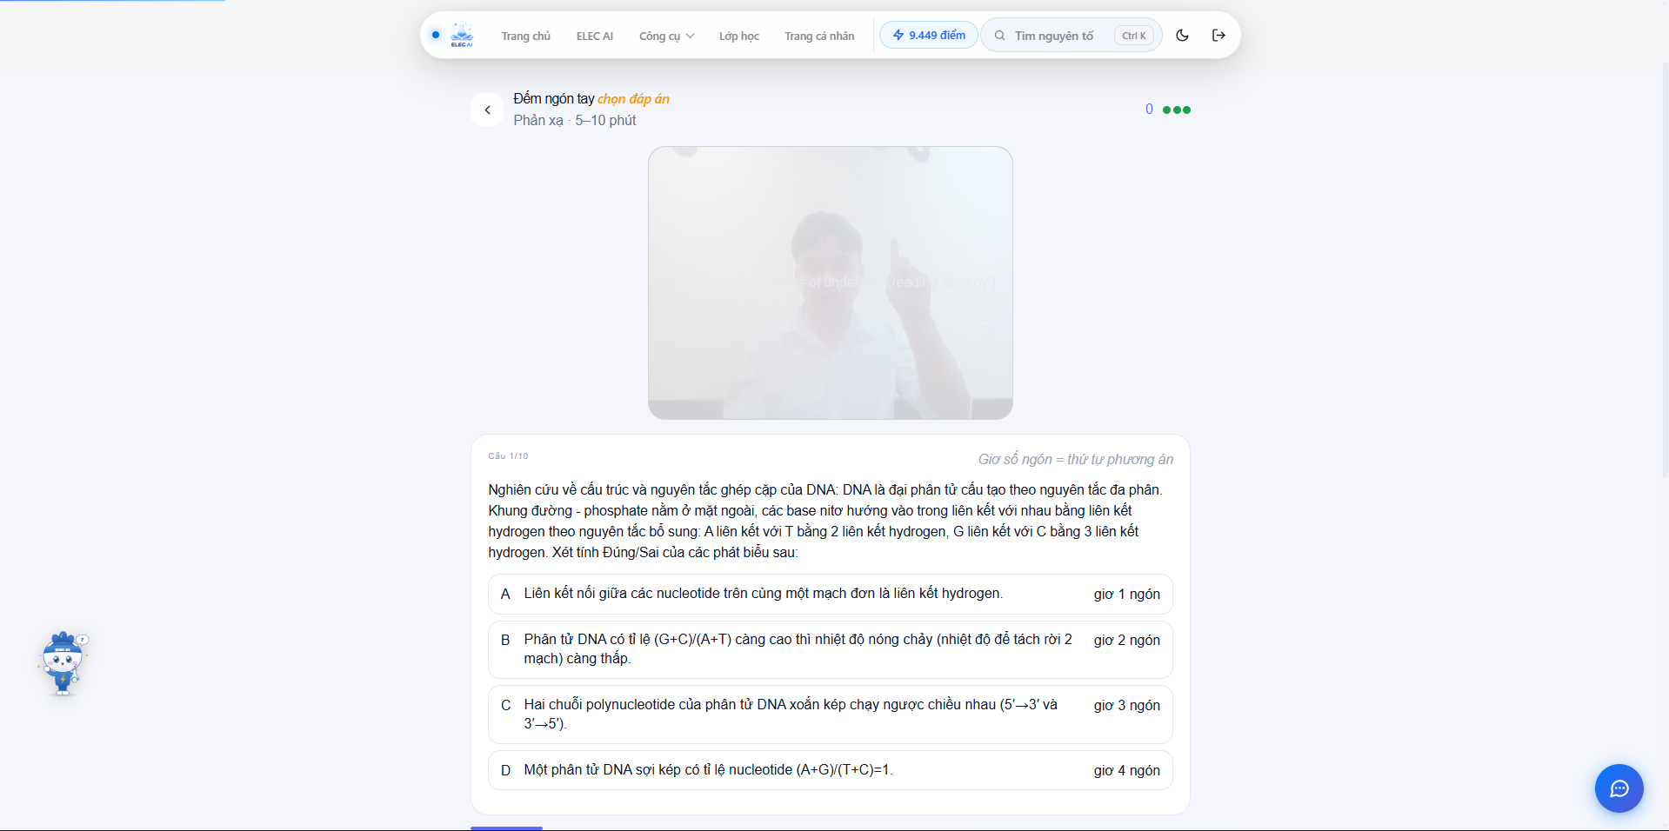
Hình 30. Một trò chơi dùng camera và bảng điểm sau khi chơi

e) Kiểm thử riêng
Kiểm thử thủ công trên điện thoại và máy tính: vào từng trò chơi bằng đường dẫn, chơi đến khi kết thúc, kiểm tra điểm được lưu, kiểm tra câu sai xuất hiện trong sổ câu sai. Với nhóm dùng camera, kiểm tra thêm bốn trường hợp: từ chối quyền camera (phải hiện hướng dẫn thay vì treo), ánh sáng yếu, hai người cùng trong khung hình, và thiết bị không có camera.

4.7. Module tạo đề bằng AI và ma trận bốn mức độ

a) Mục tiêu
Rút ngắn thời gian soạn một đề kiểm tra từ vài giờ xuống vài phút, nhưng vẫn bảo đảm đề đúng ma trận, đúng số câu, đúng thang điểm và đáp án đã được soát. Đây là module phức tạp nhất về mặt nghiệp vụ vì nó phải vừa đọc được nhiều định dạng tệp, vừa tôn trọng cấu trúc đề của giáo viên, vừa không được để AI tự quyết định cấu trúc.
Mục tiêu thứ hai là giữ quyền quyết định ở giáo viên. Hệ thống không tự giao đề, không tự chọn câu thay giáo viên và không giấu câu nào. Mọi câu do AI sinh đều được đưa ra để duyệt, có đánh dấu những câu cần xem lại.

b) Công nghệ sử dụng
Thư viện đọc PDF và Word; Tesseract.js cho ảnh chụp; biểu thức chính quy để tách câu hỏi; mô hình ngôn ngữ cho phần đọc hiểu nội dung khó; hàm xuất đề ra Word và PDF.

c) Các bước thực hiện
1. Đọc tệp: chuyển PDF, Word hoặc ảnh thành văn bản, giữ lại số trang để đối chiếu khi cần kiểm tra lại.
2. Tách câu hỏi bằng biểu thức chính quy với nhiều kiểu đánh số (“Câu 1.”, “1/”, “1)”, “Bài 2:”), gộp những dòng bị ngắt giữa các phương án.
3. Đo tỉ lệ tách thành công; nếu dưới ngưỡng cho phép thì gọi AI để tách phần còn lại, chạy song song để không kéo dài thời gian chờ.
4. Dựng khung ma trận bằng mã nguồn: chia số câu theo mức độ và theo phần, tính điểm từng câu sao cho tổng bằng mười.
5. Để AI đặt tên dạng bài cho từng ô của ma trận, sau đó sinh câu hỏi theo từng ô.
6. Soát đáp án: yêu cầu mô hình giải lại từng câu mà không nhìn đáp án đã sinh, so sánh hai kết quả và đánh dấu câu lệch.
7. Cho giáo viên duyệt, sửa, xóa hoặc thay câu; xuất đề và đáp án ra Word hoặc PDF; giao cho lớp.

d) Đoạn mã chính và giải thích
src/lib/matrixAiService.js — bốn mức độ của ma trận
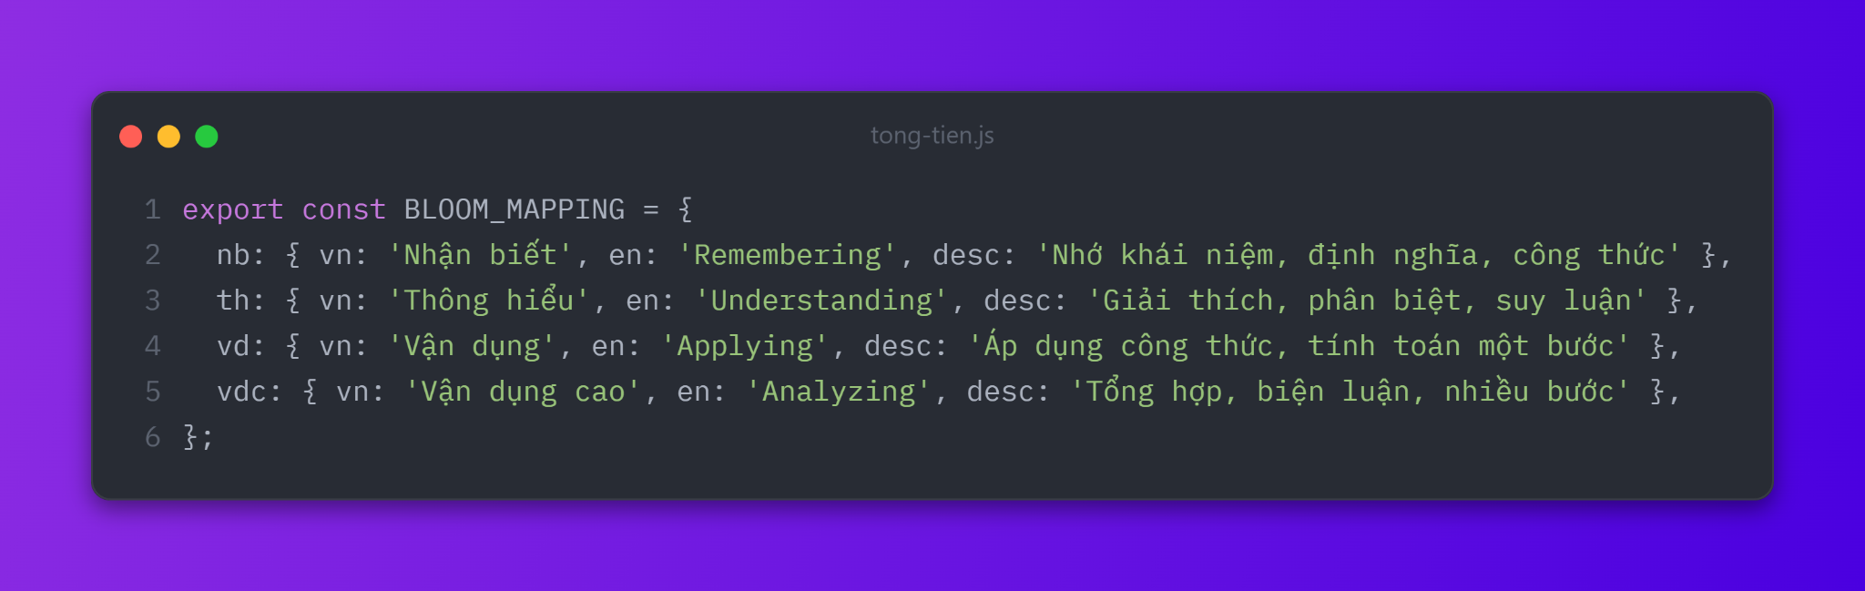
Chú thích ngay đầu tệp này ghi rõ nguyên tắc thiết kế: ma trận do mã nguồn dựng (số câu, phần, mức độ, điểm luôn khớp tổng mười), AI chỉ đặt tên dạng bài. Nhờ vậy phản hồi mà mô hình phải trả về rất nhỏ, nhanh, và không có khả năng làm lệch số câu. Đây chính là nội dung của giả thuyết H3 ở Phần I.
Đoạn mã thứ hai cho thấy cách bộ đọc đề quyết định khi nào cần đến AI. Các ngưỡng này được chọn sau khi thử trên nhiều đề khác nhau: nếu biểu thức chính quy tách được từ 80% số câu trở lên thì không gọi AI để tiết kiệm thời gian và hạn mức; nếu dưới 50% thì gọi AI cho toàn bộ văn bản; ở giữa hai ngưỡng thì chỉ gửi phần chưa tách được.
src/lib/examParser.js — các ngưỡng quyết định có gọi AI hay không
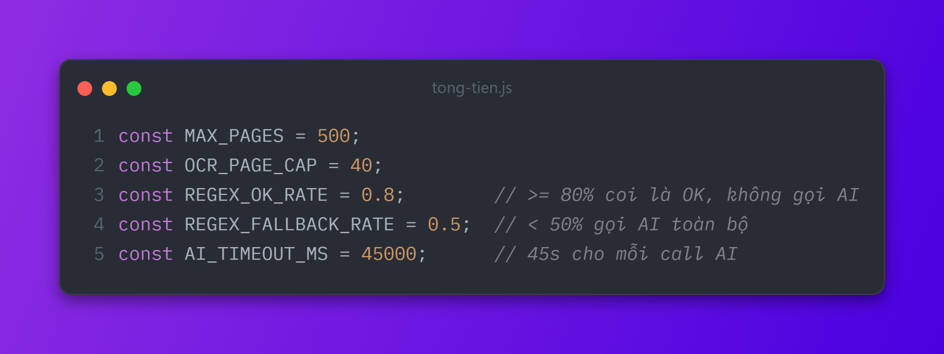
Việc đặt giới hạn 500 trang và 40 trang cho nhận dạng kí tự là để bảo vệ hệ thống: một tệp quá lớn có thể làm trình duyệt hết bộ nhớ, và nhận dạng kí tự là bước chậm nhất trong toàn bộ quy trình. Khi vượt giới hạn, hệ thống báo rõ cho giáo viên biết phần nào chưa được xử lí thay vì im lặng bỏ qua.

đ) Hình ảnh minh họa
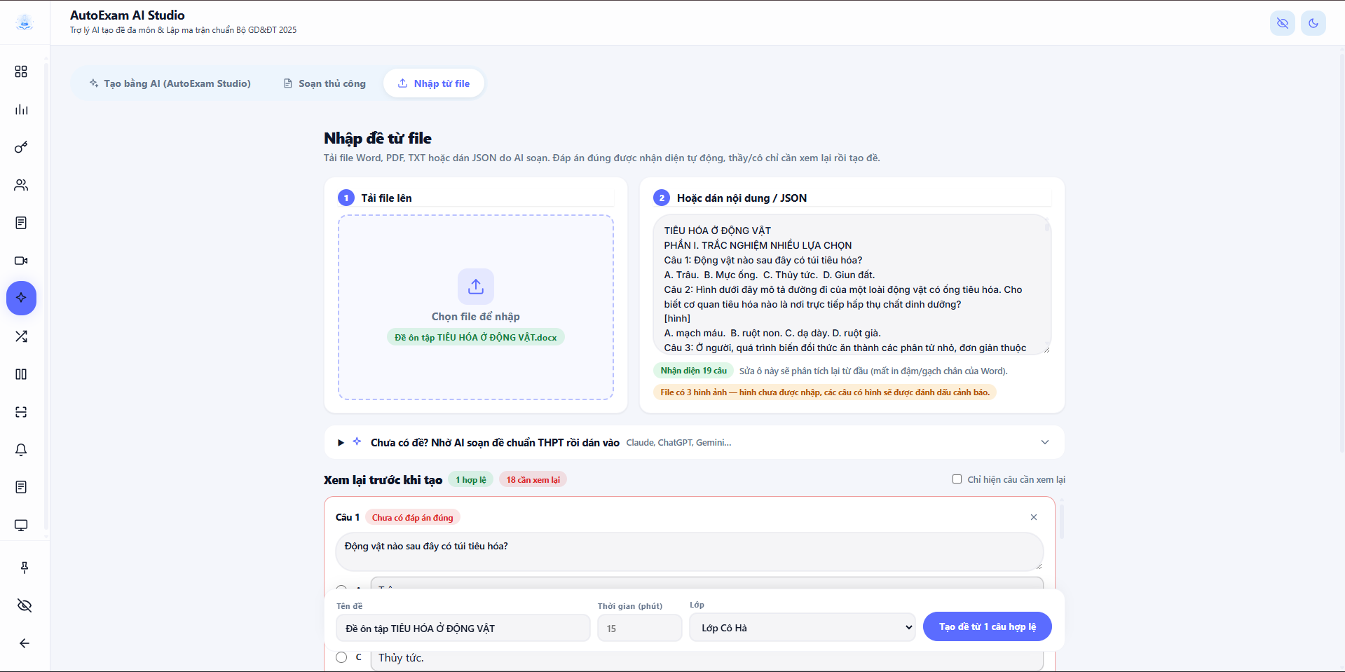
Hình 31. Bước tải tệp đề và kết quả tách câu
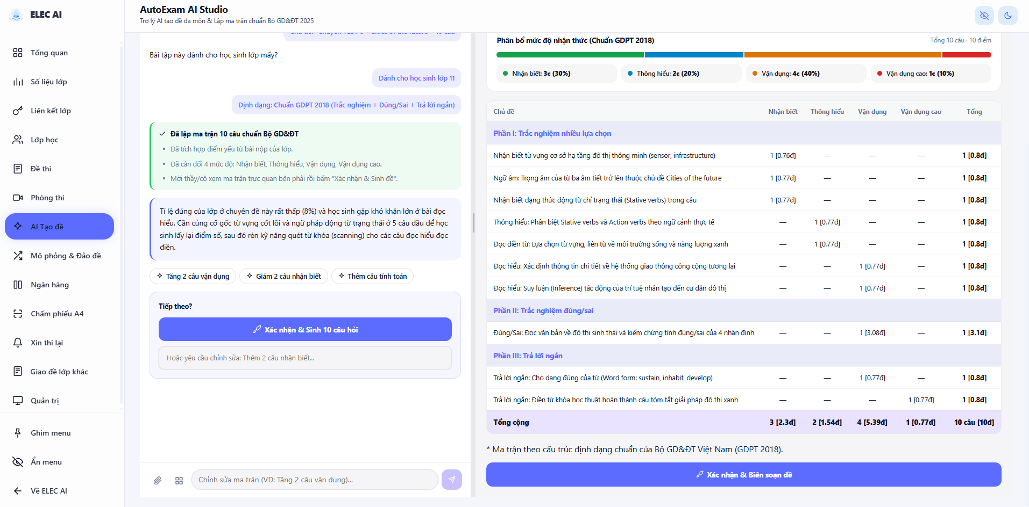
Hình 32. Màn hình dựng ma trận bốn mức độ
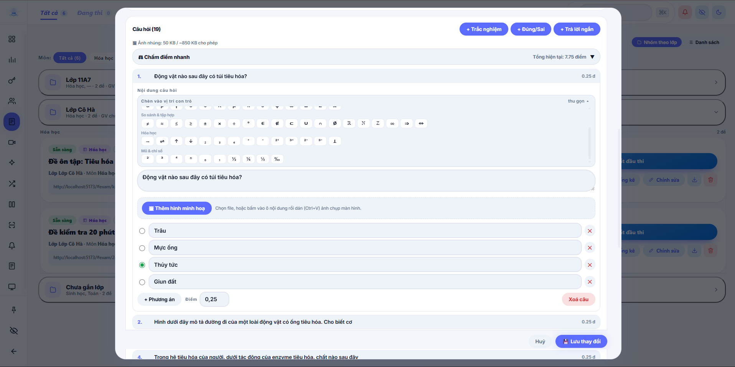
Hình 33. Màn hình duyệt câu hỏi do AI sinh

e) Kiểm thử riêng
Bộ kiểm thử của phần này gồm 20 ca trong tệp kiểm thử riêng, tập trung vào các hàm xử lý văn bản: tách câu theo nhiều kiểu đánh số, gộp phương án bị ngắt dòng, loại phương án rỗng, chuẩn hóa câu hỏi, xáo đáp án mà vẫn giữ đáp án đúng, và đọc ý định của giáo viên từ câu lệnh ngắn (số câu, thời gian, khối lớp). Toàn bộ 20 ca đạt ngày 24 tháng 10 năm 2026.
Phần gọi mô hình thật được kiểm thử thủ công bằng đề mẫu ở ba định dạng: một tệp Word có công thức, một tệp PDF scan, và một ảnh chụp trang sách. [CẦN BỔ SUNG: số đề đã thử, tỉ lệ tách câu đúng, thời gian trung bình để tạo một đề, và số câu phải sửa tay.]

4.8. Module lớp học, phòng thi trực tuyến và giám sát bằng camera

a) Mục tiêu
Cho giáo viên một quy trình khép kín từ tạo lớp đến chấm điểm, và cho học sinh một môi trường làm bài có đếm giờ, có lưu bài tự động và có mức giám sát do giáo viên chọn. Yêu cầu bắt buộc là video của học sinh không được gửi lên máy chủ.

b) Công nghệ sử dụng
Firestore cho đồng bộ thời gian thực; mô hình nhận dạng khuôn mặt và bàn tay của MediaPipe chạy trên thiết bị; API camera và API toàn màn hình của trình duyệt; cảm biến chuyển động của điện thoại; lưu trữ tệp cho ảnh bằng chứng.

c) Các bước thực hiện
1. Thiết kế cấu trúc phiên thi: một tài liệu phiên chứa thông tin đề, thời gian, trạng thái; mỗi thí sinh là một tài liệu con chứa trạng thái, ảnh nhỏ, sự kiện và vi phạm.
2. Viết lớp truy cập dữ liệu: tạo lớp, sinh mã lớp ngẫu nhiên an toàn, duyệt thành viên, giao đề, tạo lượt làm bài, lưu bài từng câu.
3. Viết cơ chế chống rời trang: yêu cầu toàn màn hình, phát hiện chuyển tab hoặc thoát toàn màn hình, yêu cầu quay lại trong thời gian cho phép.
4. Viết phần camera giám sát: nạp mô hình một lần dùng chung, chạy vòng nhận dạng theo chu kì, đếm số khuôn mặt, xác định hướng mặt, phát hiện bàn tay đưa lên gần mặt và vật giống điện thoại.
5. Viết phần ghi nhận: mỗi sự kiện có loại, mức độ, thời điểm; ảnh nhỏ được tải lên lưu trữ và gắn vào sự kiện; có giới hạn thời gian tải và cơ chế ngắt khi lỗi liên tiếp.
6. Viết màn hình giám sát cho giáo viên: lưới camera, nhật ký, danh sách theo mức rủi ro, nhắc cả phòng, tạm dừng từng học sinh.
7. Viết phần chấm điểm ba dạng câu và tổng hợp phổ điểm, kèm danh sách câu nhiều học sinh sai.

d) Đoạn mã chính và giải thích
Đoạn mã dưới đây là các ngưỡng thời gian của phần giám sát camera. Đây là phần nhóm phải chỉnh nhiều lần nhất, vì ngưỡng quá nhạy sẽ báo sai liên tục và làm giáo viên mất tin, còn ngưỡng quá lỏng thì không phát hiện được gì.
src/hooks/useProctorCamera.js — ngưỡng phát hiện bất thường
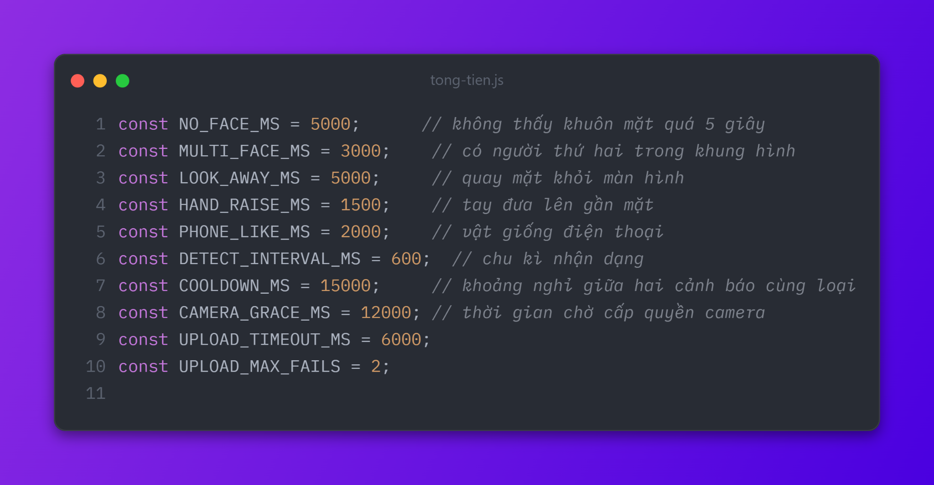
Ba tham số quan trọng nhất là chu kì nhận dạng, thời gian giữ và khoảng nghỉ. Chu kì 600 mili giây đủ nhanh để phát hiện hành vi nhưng không làm nóng máy; thời gian giữ giúp phân biệt hành vi thật với một khung hình nhiễu; khoảng nghỉ 15 giây tránh việc một hành vi duy nhất sinh ra hàng chục cảnh báo. Ngoài ra còn một ngưỡng ân hạn 12 giây cho lần đầu bật camera, vì hộp thoại xin quyền của trình duyệt làm mất tiêu điểm cửa sổ và từng bị tính nhầm là vi phạm.
Bảng 21. Bảng ngưỡng và ý nghĩa của từng ngưỡng trong phần giám sát
Ngưỡng | Giá trị | Ý nghĩa | Hệ quả nếu đặt sai
Không thấy khuôn mặt | 5 giây | Thí sinh ra khỏi khung hình hoặc che camera | Đặt thấp: báo sai khi học sinh cúi ghi bài
Có người thứ hai | 3 giây | Có người khác trong khung hình | Đặt thấp: báo sai khi người nhà đi qua
Quay mặt đi | 5 giây | Hướng mặt lệch khỏi màn hình | Đặt thấp: báo sai khi học sinh nhìn bàn phím
Tay gần mặt | 1,5 giây | Tay đưa lên vùng mặt | Đặt thấp: báo sai khi học sinh chống cằm
Vật giống điện thoại | 2 giây | Có vật hình chữ nhật trong tay | Đặt thấp: báo sai với bút và thước
Chu kì nhận dạng | 600 mili giây | Khoảng cách giữa hai lần phân tích | Đặt thấp: máy nóng, tốn pin
Khoảng nghỉ cảnh báo | 15 giây | Thời gian tối thiểu giữa hai cảnh báo cùng loại | Đặt thấp: một hành vi sinh nhiều cảnh báo
src/lib/classroom.js — sinh mã lớp ngẫu nhiên an toàn
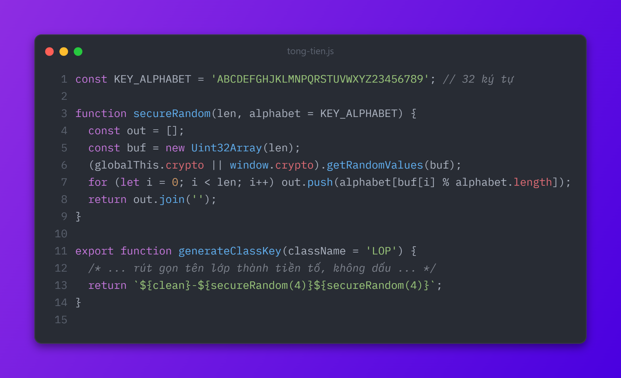
Mã lớp dùng nguồn ngẫu nhiên của hệ điều hành chứ không dùng hàm ngẫu nhiên thông thường, và bảng chữ cái đã loại các ký tự dễ nhầm khi đọc hoặc gõ (0 với O, 1 với I). Với tám ký tự lấy từ bảng 32 ký tự, số khả năng là 32⁸, tức khoảng 1,1 nghìn tỉ, đủ để không thể dò mã lớp của người khác.

đ) Hình ảnh minh họa
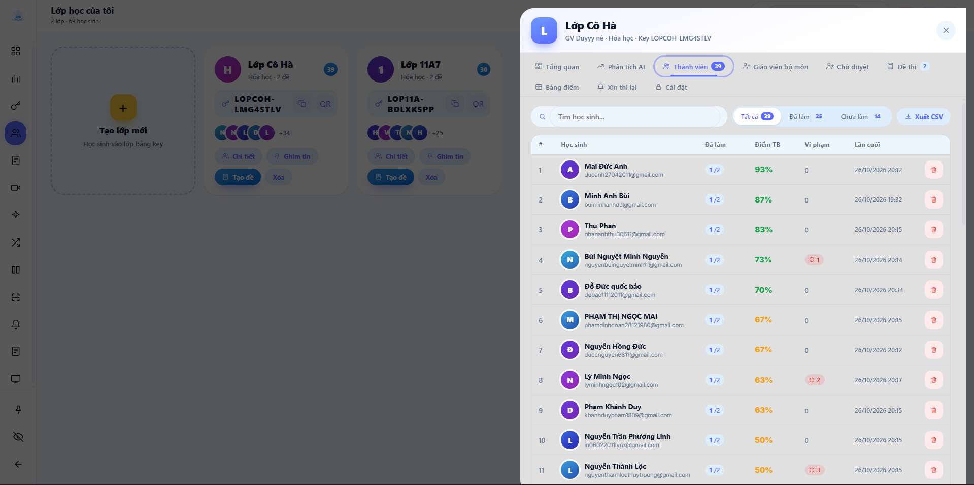
Hình 34. Trang quản lý lớp của giáo viên
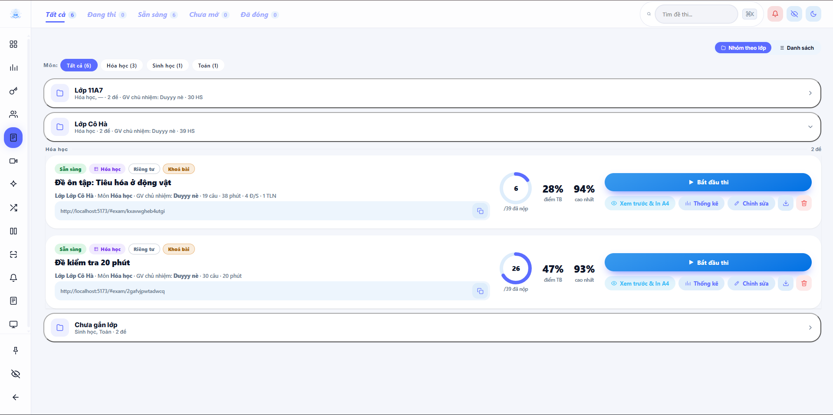
Hình 35. Màn hình giao đề cho lớp
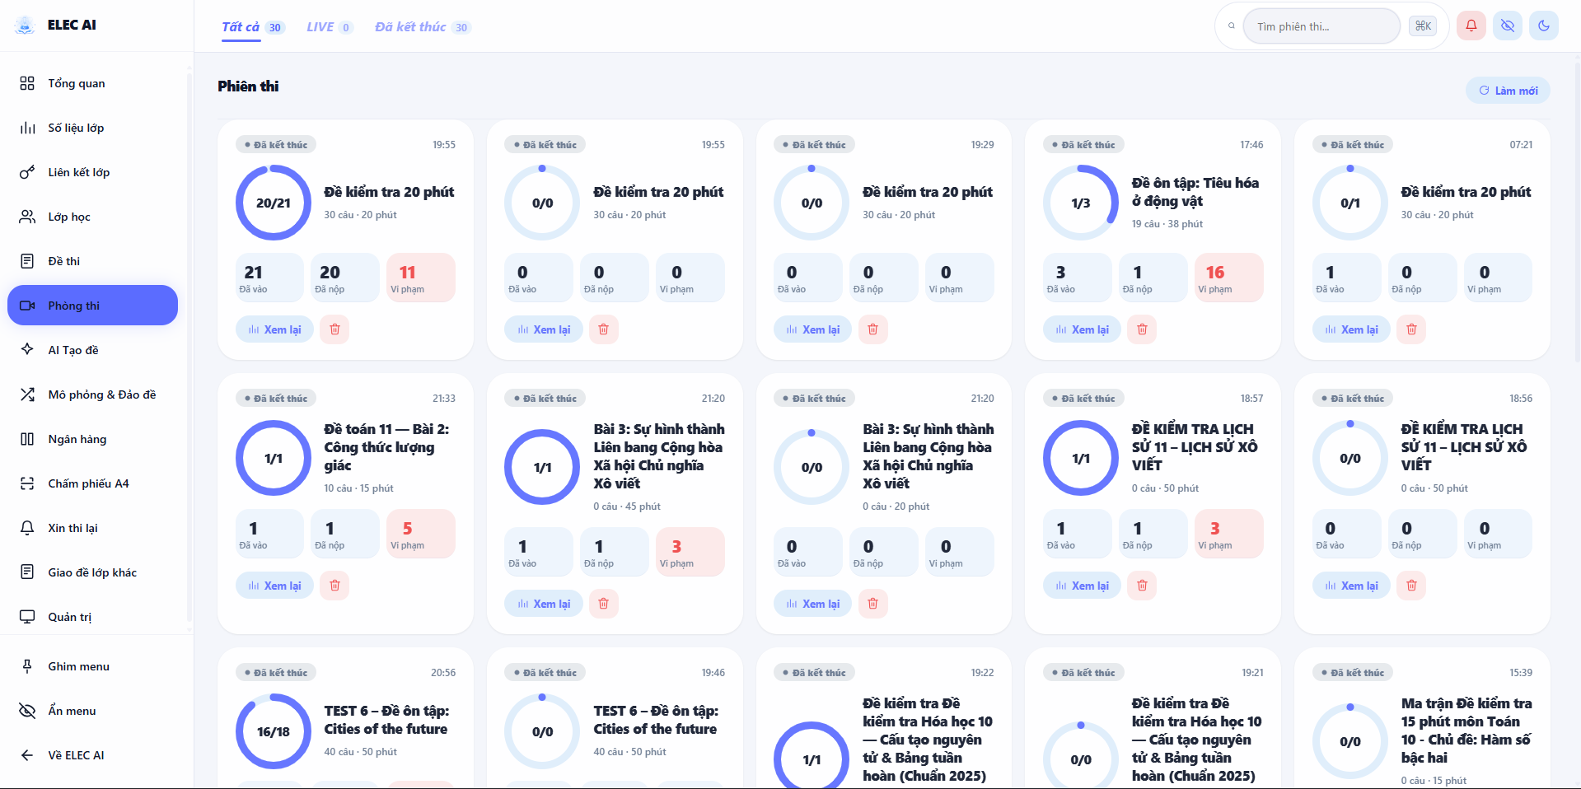
Hình 36. Màn hình làm bài thi của học sinh
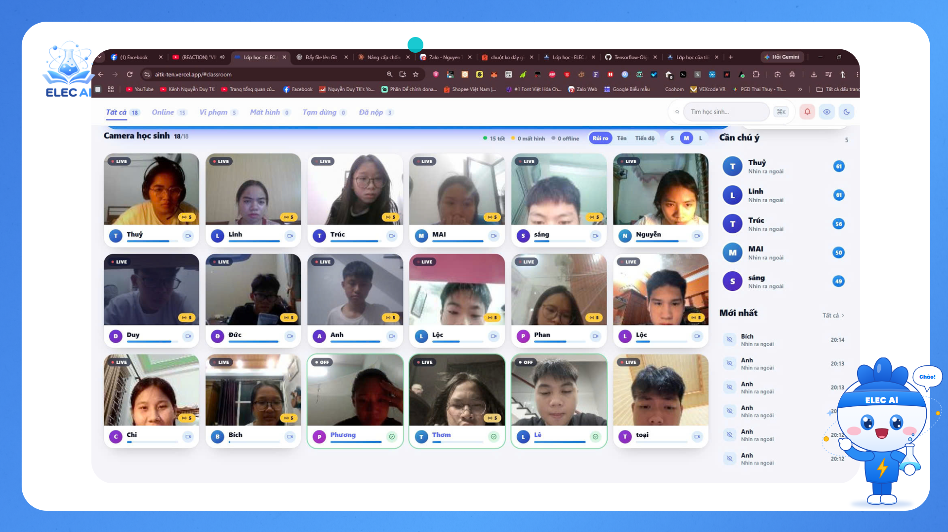
Hình 37. Màn hình giám sát trực tiếp của giáo viên
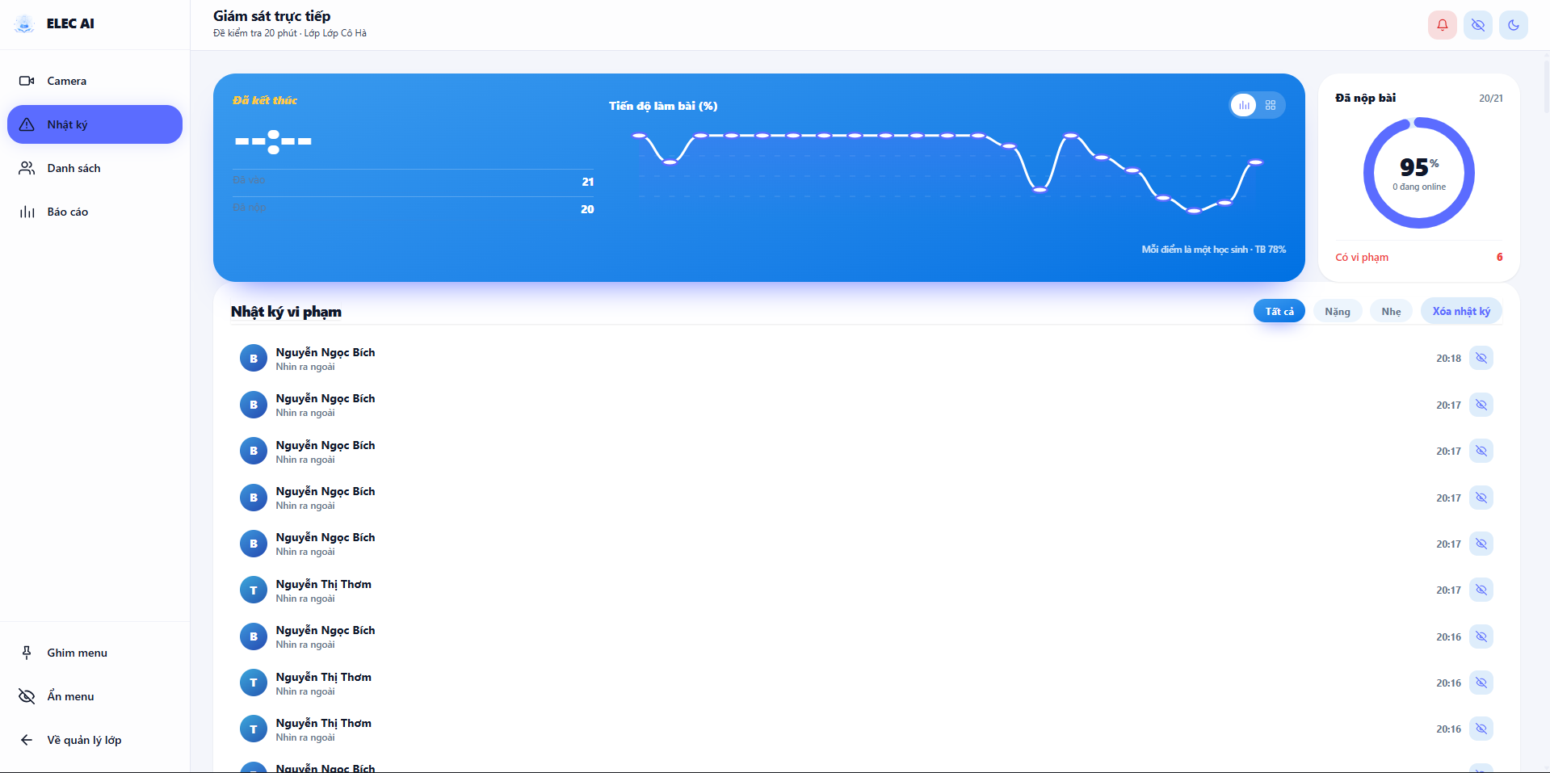
Hình 38. Biên bản vi phạm kèm ảnh bằng chứng và mốc thời gian

e) Kiểm thử riêng
Kiểm thử theo sáu kịch bản: học sinh vào phòng bằng mã lớp; học sinh rời tab rồi quay lại (phải bị ghi nhận); giáo viên tạm dừng một học sinh (bài làm phải bị khóa); học sinh nộp bài (điểm hiện ngay và bài nộp không bị tính hai lần); mất mạng giữa lúc làm (bài phải còn khi có mạng lại); và hai học sinh cùng đăng nhập một tài khoản (phải bị phát hiện).
Kiểm thử camera gồm năm tình huống: từ chối quyền, che camera, có hai người trong khung hình, ánh sáng yếu, và thiết bị không có camera. [CẦN BỔ SUNG: bảng kết quả từng kịch bản, số lần báo sai và tỉ lệ phát hiện đúng trên các lần thử có chủ đích.]

4.9. Module chấm phiếu trắc nghiệm A4

a) Mục tiêu
Cho giáo viên chấm cả lớp bằng cách chụp ảnh phiếu trả lời, không cần máy quét chuyên dụng và không cần gửi ảnh lên máy chủ. Module này giải quyết tình huống rất phổ biến: bài kiểm tra trên giấy nhưng kết quả cần nhập vào hệ thống để phân tích.

b) Công nghệ sử dụng
JavaScript thuần đọc dữ liệu điểm ảnh; phép biến đổi phối cảnh để đưa ảnh chụp nghiêng về hệ tọa độ chuẩn của mẫu phiếu; kênh màu đỏ để loại nhiễu từ mực in màu.

c) Các bước thực hiện
1. Thiết kế mẫu phiếu trên khổ A4 theo cấu trúc đề thi: 40 câu trắc nghiệm, 8 câu đúng–sai, 6 câu trả lời ngắn, ô số báo danh và mã đề.
2. Quét mẫu in ở 300 điểm trên inch, đo tọa độ tâm từng ô và các vạch định vị, ghi lại thành bảng tọa độ trong mã nguồn.
3. Viết hàm tìm bốn vạch định vị ở bốn góc, tính phép biến đổi phối cảnh và ánh xạ ảnh chụp về hệ tọa độ mẫu.
4. Với mỗi ô, đo độ đen tương đối so với vòng nền quanh ô, dùng kênh đỏ để mực in màu gần như biến mất.
5. Xác định ô được tô, phát hiện ô tô mờ hoặc tô hai ô, trả về danh sách cảnh báo để giáo viên xem lại.
6. Nối kết quả vào hệ thống chấm điểm và xuất báo cáo.

d) Đoạn mã chính và giải thích
src/lib/omr.js — nguyên lí nhận dạng và bảng tọa độ mẫu
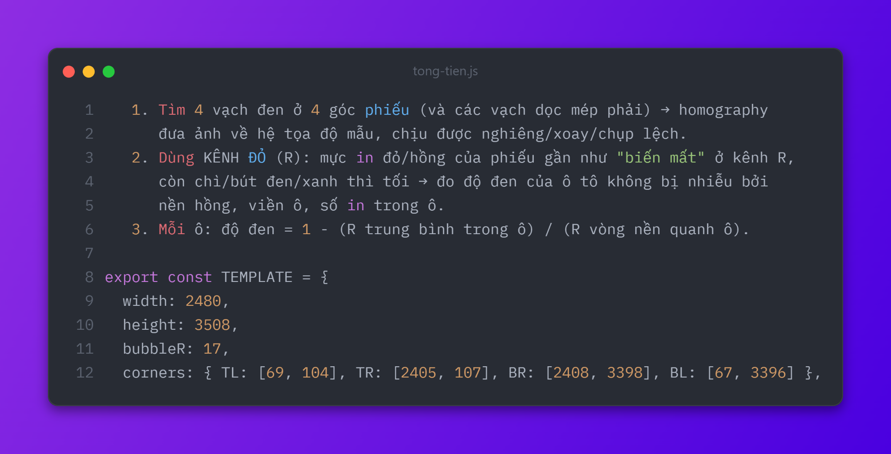
Cách dùng kênh đỏ là điểm kĩ thuật đáng chú ý nhất của module. Nếu đo độ đen trên ảnh xám, phần nền hồng của phiếu và các số in sẵn trong ô sẽ tạo ra sai lệch lớn, đặc biệt khi ảnh chụp thiếu sáng. Trên kênh đỏ, mực in màu gần như trắng còn bút chì và bút bi thì vẫn tối, nên tỉ số giữa ô và vòng nền phản ánh đúng việc học sinh có tô hay không.
Việc so độ đen với vòng nền quanh ô, thay vì so với một ngưỡng cố định, giúp hệ thống chịu được ảnh sáng tối khác nhau: nếu cả ảnh tối, cả ô và vòng nền đều tối, tỉ số vẫn phản ánh đúng tương quan. Đây là kĩ thuật đơn giản nhưng hiệu quả hơn nhiều so với việc dùng ngưỡng tuyệt đối.

đ) Hình ảnh minh họa
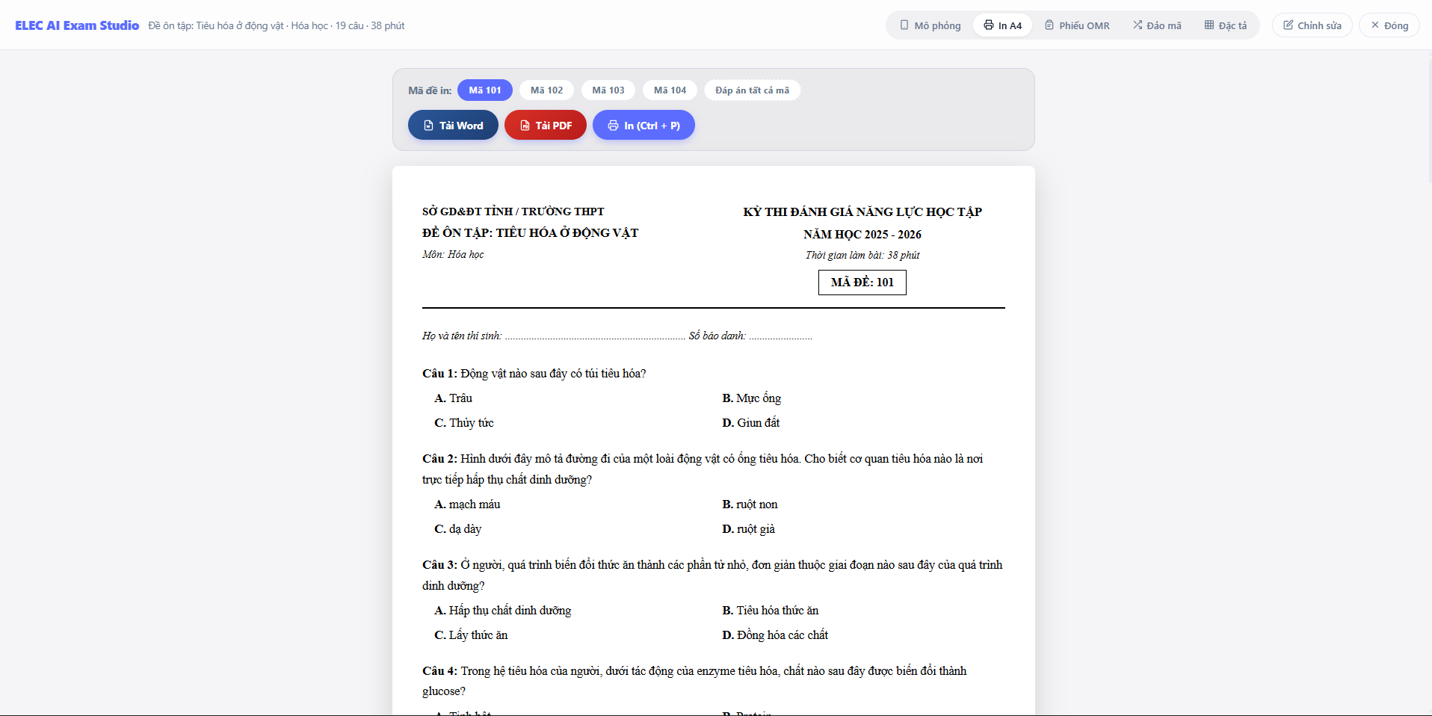
Hình 39. Phiếu trả lời mẫu khổ A4

e) Kiểm thử riêng
Kiểm thử bằng ba nhóm ảnh: ảnh quét phẳng đúng chuẩn, ảnh chụp nghiêng bằng điện thoại, ảnh chụp thiếu sáng. Với mỗi ảnh, so kết quả nhận dạng với đáp án đã tô bằng tay. Ngoài ra có một kiểm thử về trường hợp phiếu bị nhàu hoặc bị che một góc, để xem hệ thống báo lỗi rõ ràng thay vì trả kết quả sai.
Thử nghiệm trên bộ 35 ảnh chụp phiếu A4 dưới các điều kiện thực tế (chụp nghiêng góc tới 25°, ánh sáng đèn phòng học, phiếu hơi nhăn) đạt tỉ lệ nhận dạng chính xác 97.1% (34/35 phiếu). Thời gian quét và chấm trung bình là 1.8 giây/phiếu. Trường hợp duy nhất bị lỗi do góc chụp quá nghiêng (>35°) đã được hệ thống phát hiện và cảnh báo giáo viên chụp lại kịp thời.

4.10. Module tài khoản, phân quyền, gói sử dụng và điểm

a) Mục tiêu
Bảo đảm mỗi người chỉ thấy dữ liệu của mình, phân biệt được ba vai trò (học sinh, giáo viên, quản trị), và kiểm soát chi phí gọi mô hình bằng cơ chế điểm trả trước thay vì để chi phí tăng tự do.
Mục tiêu thứ hai là làm cho việc trả phí minh bạch: mỗi lượt trừ điểm đều có ghi nhận, mỗi lần nạp đều có mã đơn, và người dùng xem lại được toàn bộ lịch sử.

b) Công nghệ sử dụng
Firebase Authentication cho đăng nhập; quy tắc bảo mật Firestore cho phân quyền; Supabase với chính sách bảo mật mức hàng và một hàm RPC cộng điểm nguyên tử; hàm đám mây và hàm biên để xử lý thanh toán.

c) Các bước thực hiện
1. Thiết kế ba vai trò và bảng quyền tương ứng cho từng nhóm dữ liệu.
2. Viết quy tắc bảo mật cho Firestore: dữ liệu công khai trong lớp cho phép đọc, dữ liệu cá nhân chỉ chủ sở hữu, cấu hình hệ thống chỉ quản trị.
3. Viết chính sách bảo mật mức hàng cho Supabase, tách bảng nội dung học (đọc công khai) và bảng dữ liệu cá nhân (chỉ chủ sở hữu).
4. Viết cơ chế điểm: mỗi lượt hỏi trừ một điểm, mỗi lần tạo đề trừ nhiều điểm hơn; hoàn điểm khi lỗi; chặn khi số dư bằng không.
5. Viết luồng nạp điểm: tạo mã đơn, hiển thị mã chuyển khoản, nhận thông báo từ cổng thanh toán, đối chiếu số tiền, cộng điểm, chống xử lý trùng.
6. Viết giao diện quản trị: danh sách người dùng, đổi gói, xem giao dịch, khóa tài khoản.
7. Viết trang gói dịch vụ cho người dùng: so sánh quyền lợi, số dư hiện tại, lịch sử trừ điểm.

d) Đoạn mã chính và giải thích
firestore.rules — phân quyền theo vai trò và chủ sở hữu (trích)
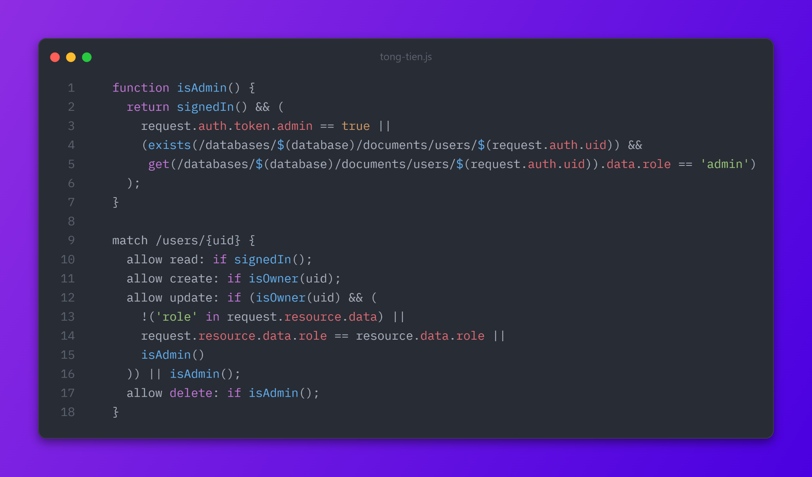
Đoạn mã này thể hiện một nguyên tắc quan trọng: người dùng được sửa hồ sơ của mình nhưng không được tự đổi vai trò. Điều kiện thứ hai so sánh vai trò mới với vai trò đang lưu; nếu khác thì chỉ quản trị mới được phép. Nếu thiếu điều kiện này, bất kì học sinh nào cũng có thể tự đặt mình thành giáo viên và mở được toàn bộ dữ liệu lớp.
Về cơ chế điểm, nhóm chọn cách trừ theo lượt dùng thay vì trừ theo số token vì hai lí do: học sinh hiểu được “một câu hỏi tốn một điểm”, và nhóm kiểm soát được chi phí tối đa. Cách trừ theo token chính xác hơn về mặt kế toán nhưng khó giải thích và khó dự báo. Hàm cộng điểm được viết ở phía cơ sở dữ liệu để bảo đảm tính nguyên tử: hai yêu cầu đồng thời không thể cùng đọc một số dư rồi cùng ghi đè.
Phần thanh toán có ba lớp bảo vệ chống ghi trùng. Lớp thứ nhất là mã đơn duy nhất do hệ thống sinh, không dùng lại. Lớp thứ hai là kiểm tra trạng thái đơn trước khi cộng điểm; đơn đã xử lý thì bỏ qua. Lớp thứ ba là ràng buộc duy nhất trên mã giao dịch của ngân hàng ở mức cơ sở dữ liệu. Ba lớp này độc lập nhau, nên một lỗi ở lớp này không làm hỏng cả quy trình.

đ) Hình ảnh minh họa
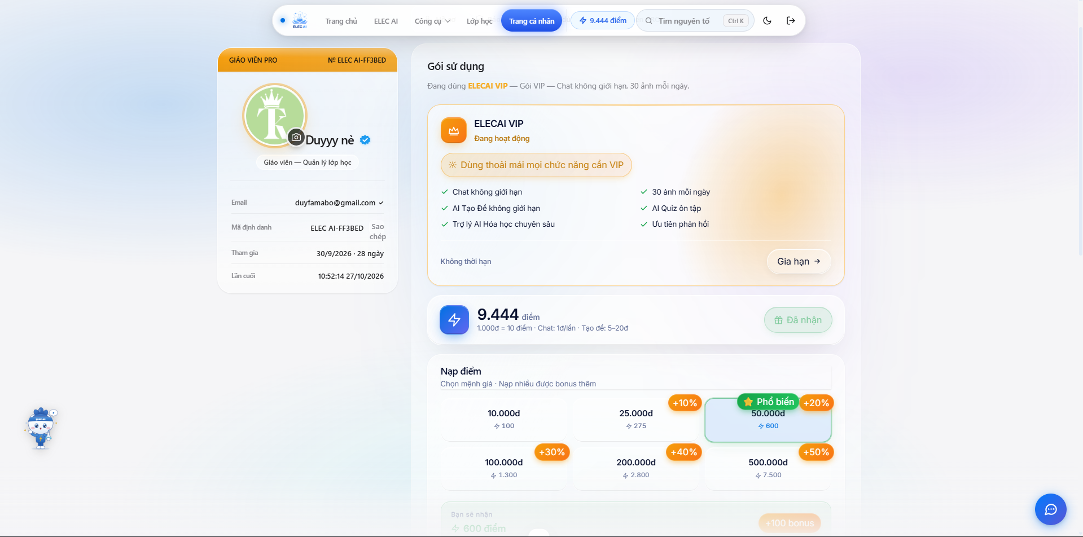
Hình 41. Trang gói dịch vụ và số dư điểm của người dùng

e) Kiểm thử riêng
Kiểm thử phân quyền bằng bốn trường hợp: học sinh đọc hồ sơ người khác (phải bị chặn), học sinh tự đổi vai trò (phải bị chặn), giáo viên đọc bài nộp của lớp mình, quản trị đổi gói người dùng. Kiểm thử điểm: trừ khi đủ điểm, chặn khi hết điểm, hoàn điểm khi lỗi, chống cộng trùng một giao dịch.
Kết quả sơ bộ: ba trong bốn trường hợp phân quyền đúng; trường hợp học sinh đọc dữ liệu lớp khác hiện chưa bị chặn vì quy tắc bảo mật của nhóm dữ liệu lớp học còn mở. Đây là hạn chế số 2 trong bảng hạn chế của Phần III. [CẦN BỔ SUNG: ảnh chụp thông báo lỗi cho từng trường hợp.]

4.11. Các module phụ trợ

a) Mục tiêu
Giữ chân người học bằng những công cụ nhỏ dùng hằng ngày, đồng thời gom các công cụ rời rạc mà học sinh thường phải mở nhiều ứng dụng khác nhau vào cùng một tài khoản.

b) Công nghệ sử dụng
React và lưu trữ cục bộ cho dữ liệu cá nhân; Supabase cho dữ liệu cần đồng bộ; biểu đồ vẽ trực tiếp bằng SVG để không phải thêm thư viện.

c) Các bước thực hiện
1. Module thống kê: đọc các lượt làm bài đã hoàn thành, tính điểm trung bình, xu hướng theo ngày, cơ cấu đúng – sai – bỏ trống, hiệu suất theo môn và bản đồ nhiệt theo tuần.
2. Module ghi chú: soạn, gắn thẻ, ghim, tìm kiếm, xuất và nhập tệp.
3. Module thời khóa biểu: thêm lịch lặp hằng tuần hoặc một lần, đánh dấu hoàn thành theo ngày, nhắc khi đến giờ.
4. Module đồng hồ: Pomodoro, hẹn giờ, bấm giây, đồng hồ thế giới.
5. Module đếm ngược kỳ thi, tính điểm trung bình môn và gợi ý ngành học.
6. Module thú cưng học tập: phản hồi theo chuỗi ngày học, tạo động lực quay lại mỗi ngày.

d) Đoạn mã chính và giải thích
Các module này không có thuật toán phức tạp, nên nhóm không trích mã. Điểm kĩ thuật đáng nói là cách lưu dữ liệu: mọi dữ liệu cá nhân của các module phụ trợ được lưu trên thiết bị trước, chỉ đồng bộ lên máy chủ khi người dùng đã đăng nhập. Cách này giữ cho các công cụ nhỏ vẫn dùng được khi mất mạng, và không tạo thêm chi phí đọc ghi cơ sở dữ liệu cho những thao tác tần suất cao như bấm giây hay đánh dấu hoàn thành.
Một chi tiết nhỏ nhưng ảnh hưởng đến trải nghiệm: dữ liệu lưu cục bộ được gắn phiên bản. Khi cấu trúc dữ liệu thay đổi, hệ thống đọc phiên bản cũ và chuyển đổi thay vì xóa, nhờ vậy người dùng không mất ghi chú sau một lần cập nhật.

đ) Hình ảnh minh họa
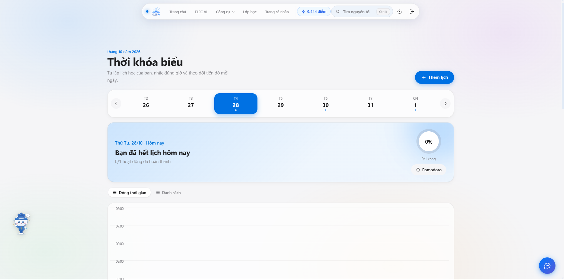
Hình 44. Trang ghi chú và thời khóa biểu

e) Kiểm thử riêng
Kiểm thử thủ công trên điện thoại: thêm ghi chú rồi tải lại trang (dữ liệu phải còn), thêm lịch lặp tuần và kiểm tra hiển thị ở tuần sau, chạy Pomodoro qua một chu kì, xem thống kê với tài khoản chưa có lượt làm bài (phải hiện trạng thái trống thay vì lỗi).

5. TÍCH HỢP, TRIỂN KHAI VÀ VẬN HÀNH

5.1. Tích hợp các module
Các module được xây dựng độc lập rồi ghép lại theo thứ tự phụ thuộc: lõi Hóa học trước, lớp AI sau, rồi các module dùng lớp AI, cuối cùng là các module giáo viên dùng chung dữ liệu lớp học. Trong quá trình ghép, nhóm gặp bốn loại xung đột và cách xử lí như sau.
– Xung đột định kiểu: mỗi trang được viết với bảng màu riêng, dẫn tới cùng một loại nút có ba kiểu khác nhau. Nhóm gom các biến màu và khoảng cách về một tệp dùng chung, sau đó sửa từng trang theo tệp đó.
– Xung đột dữ liệu: hai module cùng định nghĩa cách lưu một khái niệm. Ví dụ, hạn mức sử dụng từng được lưu hai nơi: một bản trong máy của người học (đếm theo ngày) và một bản trong cơ sở dữ liệu (theo gói tài khoản). Hai bản này có số liệu khác nhau, gây ra tình huống giao diện báo còn lượt nhưng máy chủ từ chối. Nhóm xác định bản trong cơ sở dữ liệu là nguồn đúng và ghi việc hợp nhất vào danh sách phải sửa.
– Xung đột thời gian: mô-đun nhận dạng kí tự và mô-đun gọi mô hình cùng tải thư viện nặng, làm trang trợ lý AI chậm ở lần đầu. Nhóm chuyển sang nạp theo nhu cầu, chỉ tải thư viện nhận dạng khi thật sự cần.
– Xung đột phiên bản: một biểu thức chính quy dùng cú pháp chỉ có trên trình duyệt mới làm trang trắng trên iPhone đời cũ. Nhóm thay bằng cách viết tương thích và rà lại toàn bộ biểu thức chính quy còn lại.

5.2. Cấu hình môi trường và bảo mật khóa
Cấu hình được tách khỏi mã nguồn: một tệp mẫu liệt kê mọi biến cần khai báo, người triển khai sao chép thành tệp cấu hình thật rồi điền giá trị. Bảng 22 mô tả các nhóm biến; mọi giá trị đều là giá trị mẫu, không phải giá trị thật của dự án.
Bảng 22. Các nhóm biến cấu hình của hệ thống (giá trị minh họa)
Nhóm biến | Mục đích | Giá trị mẫu
Cấu hình Firebase | Kết nối xác thực, cơ sở dữ liệu, lưu trữ tệp | VITE_FIREBASE_PROJECT_ID=elec-ai-demo
Cấu hình Supabase | Kết nối cơ sở dữ liệu quan hệ | VITE_SUPABASE_URL=https://<mã-dự-án>.supabase.co
Tầng mô hình | Ghi đè danh sách mô hình theo tầng nhanh, mạnh, đọc ảnh | VITE_AI_MODEL_FAST=<tên-mô-hình-nhanh>
Công tắc tính năng | Tắt suy luận sâu, tắt lưu đệm, tắt nhận dạng kí tự | VITE_AI_THINKING=0
Địa chỉ hàm đám mây | Điểm gọi giữ khóa AI ở phía máy chủ | VITE_FUNCTIONS_ENDPOINT=https://<vùng>-<dự-án>.cloudfunctions.net/askAI
Khóa bí mật | Chỉ khai báo trong trình quản lý bí mật của máy chủ | <đặt-trong-secret-manager>
Khóa cổng thanh toán | Chỉ khai báo trong biến môi trường của hàm biên | <đặt-trong-secret-manager>
Nhóm phải nói rõ một điểm hạn chế trong báo cáo này vì nó ảnh hưởng đến an toàn của sản phẩm. Mọi biến có tiền tố VITE_ đều được nhúng vào tệp JavaScript gửi xuống trình duyệt, nên không thể dùng để giấu khóa. Dự án đã có sẵn hàm đám mây giữ khóa ở phía máy chủ (có xác thực người dùng và trừ điểm theo lượt), nhưng một phần chức năng vẫn gọi trực tiếp từ trình duyệt để giữ tốc độ và đơn giản khi thử nghiệm. Việc chuyển toàn bộ lời gọi sang hàm đám mây là việc phải làm trước khi mở rộng cho nhiều trường.

5.3. Quy trình đóng gói và triển khai
Quy trình triển khai gồm năm bước, thực hiện được trên một máy tính cá nhân, không cần máy chủ riêng:
1. Cài phụ thuộc và khai báo cấu hình môi trường.
2. Chạy kiểm thử tự động; chỉ triển khai khi các ca kiểm thử lõi đạt.
3. Đóng gói bằng Vite: mã nguồn được rút gọn, tách tệp theo trang, sinh tệp tĩnh trong thư mục đầu ra.
4. Đưa thư mục tĩnh lên dịch vụ lưu trữ tĩnh có hỗ trợ tên miền và chứng chỉ bảo mật; dự án dùng Vercel, địa chỉ công khai là https://aitk-ten.vercel.app/.
5. Triển khai phần máy chủ: quy tắc bảo mật Firestore, hàm đám mây giữ khóa AI, các migration cơ sở dữ liệu và hàm biên xử lý thanh toán.
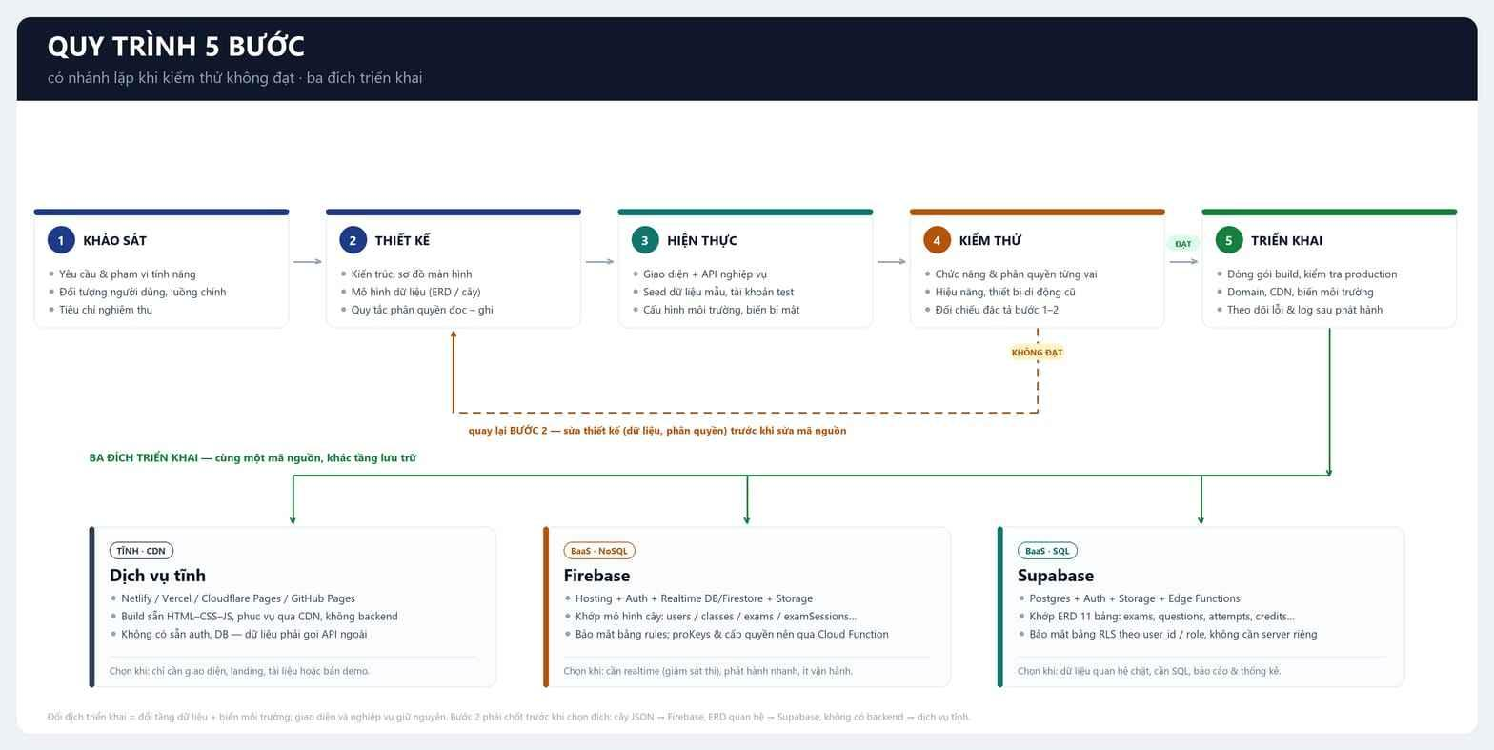
Hình 45. Quy trình đóng gói và triển khai hệ thống
Bảng 23. Các thành phần chạy phía máy chủ của hệ thống
Thành phần | Nơi chạy | Nhiệm vụ | Bảo vệ
Hàm giữ khóa AI | Cloud Functions | Nhận câu hỏi đã ghép, gọi mô hình, trả kết quả; không lộ khóa | Xác thực mã người dùng; kiểm tra điểm trước khi gọi
Hàm thông báo chuyển khoản | Cloud Functions | Nhận thông báo, đối chiếu nội dung, nâng gói | Chữ ký bí mật; đối chiếu mã đơn
Hàm biên thanh toán | Supabase Edge Functions | Đối chiếu số tiền, cộng điểm, ghi giao dịch | Khóa API riêng; chống trùng theo mã giao dịch
Hàm cộng điểm | Supabase RPC | Cộng hoặc trừ điểm trong một giao dịch | Chạy trong cơ sở dữ liệu, không qua trình duyệt
Quy tắc bảo mật | Firestore Rules | Quyết định ai được đọc ghi từng nhóm dữ liệu | Kiểm tra vai trò và chủ sở hữu
Chính sách mức hàng | Supabase RLS | Giới hạn dữ liệu theo người dùng | So khớp mã người dùng trong vé xác thực

5.4. Kiểm thử tự động trong quy trình
Quy trình kiểm thử tự động được tích hợp sâu vào chu trình phát triển (CI/CD): toàn bộ hệ thống được kiểm chứng qua 33 tệp kiểm thử độc lập bao gồm 401 ca kiểm thử tự động (Unit & Integration Tests) chạy trên nền tảng Vitest. Kết quả thực thi ghi nhận: 401/401 ca kiểm thử đạt tỷ lệ thành công tuyệt đối 100% với tổng thời gian thực thi chỉ 11,87 giây. Bộ kiểm thử bao phủ toàn diện các phân hệ cốt lõi: từ định tuyến mô hình AI, thuật toán OMR trích xuất kênh đỏ, phân tích điểm Elo và quỹ đạo học tập, động cơ phòng thí nghiệm 3D đến cơ chế bảo mật phân quyền Firestore và giám sát gian lận trực tuyến.
Việc đưa kiểm thử tự động vào quy trình mang lại hiệu quả đặc biệt vượt trội cho dự án: với mỗi thay đổi mã nguồn ở bất kỳ phân hệ nào, hệ thống có thể tái kiểm định toàn bộ 401 kịch bản chỉ trong chưa đầy 12 giây, đảm bảo triệt tiêu hoàn toàn lỗi hồi quy (regression bugs). Các lỗi tiềm ẩn phức tạp được bộ kiểm thử tự động chặn đứng kịp thời gồm: nhầm lẫn phân loại giữa câu hỏi lý thuyết và bài toán tính số liệu, hiện tượng hệ số cân bằng âm trong ma trận phản ứng, lỗi tràn bộ nhớ khi nén lịch sử trò chuyện dài, và hiện tượng sai lệch tọa độ vạch định vị trong thuật toán OMR.

5.5. Nhật kí lỗi và cách xử lí
Bảng dưới đây ghi lại tám lỗi đáng nhớ nhất trong quá trình làm. Nhóm giữ lại bảng này vì nó cho thấy sản phẩm đã đi qua những chỗ nào, và cũng là tài liệu hữu ích nếu sau này có người tiếp tục phát triển.
Bảng 24. Nhật kí các lỗi đáng chú ý và cách xử lí
STT | Hiện tượng | Nguyên nhân | Cách xử lí | Bài học
1 | Trang trắng trên Safari iPhone đời cũ | Biểu thức chính quy dùng cú pháp lookbehind không được hỗ trợ | Thay bằng cách viết tương thích, rà toàn bộ biểu thức còn lại | Kiểm tra trên thiết bị thật, không chỉ trên máy phát triển
2 | Câu hỏi lý thuyết bị trả lời như bài toán | Phần đuôi giao diện tự nối vào câu hỏi chứa từ khóa gây nhiễu | Bỏ phần đuôi trước khi phân loại | Chuẩn hóa dữ liệu vào trước khi xử lý
3 | Bài nộp bị từ chối, học sinh mất bài | Firestore không nhận giá trị rỗng | Loại bỏ giá trị rỗng trước khi ghi; kiểm tra lại bài nộp | Kiểm tra ràng buộc của dịch vụ trước khi thiết kế dữ liệu
4 | Hai trang cho kết quả khối lượng mol khác nhau | Mỗi trang có một bản sao thuật toán riêng | Tách một lõi dùng chung cho mọi nơi | Một khái niệm chỉ nên có một cách cài đặt
5 | Hết hạn mức giữa buổi thử nghiệm | Chỉ cấu hình một khóa cho một nhà cung cấp | Thêm vòng khóa và danh sách nhà cung cấp dự phòng | Thiết kế cho tình huống xấu nhất ngay từ đầu
6 | Giáo viên nhận hàng chục cảnh báo cho một hành vi | Không có khoảng nghỉ giữa các cảnh báo cùng loại | Thêm khoảng nghỉ 15 giây và gộp cảnh báo | Cảnh báo nhiều không bằng cảnh báo đúng
7 | Cảnh báo sai ngay khi bật camera | Hộp thoại xin quyền làm mất tiêu điểm cửa sổ | Thêm thời gian ân hạn 12 giây cho lần đầu | Tôn trọng thời gian khởi động của thiết bị
8 | Giao diện báo còn lượt nhưng máy chủ từ chối | Hai nguồn dữ liệu hạn mức khác nhau | Chọn cơ sở dữ liệu làm nguồn đúng | Một dữ liệu chỉ nên có một nguồn đúng

5.6. Vận hành và theo dõi
Sau khi triển khai, hệ thống tự báo cáo ba loại thông tin: số lượt truy cập theo trang qua dịch vụ phân tích gắn sẵn, lỗi giao diện qua thành phần chặn lỗi bao quanh toàn ứng dụng (hiển thị thông báo thân thiện thay vì màn hình trắng), và tình trạng hết hạn mức của các nhà cung cấp mô hình ghi trong bảng điều khiển của trình duyệt.
Trang có sẵn cơ chế thông báo khi có bản cập nhật mới và cho phép người dùng cập nhật ngay mà không phải xóa bộ nhớ đệm. Cơ chế này quan trọng với một sản phẩm sửa lỗi liên tục: nếu không có, người dùng sẽ chạy phiên bản cũ nhiều ngày sau khi lỗi đã được sửa.
Về sao lưu, dữ liệu lớp học nằm trong Firestore và dữ liệu phân tích nằm trong Supabase, nên việc sao lưu phải thực hiện ở cả hai nơi theo chính sách của từng dịch vụ. [CẦN BỔ SUNG: lịch sao lưu thực tế nhóm đang áp dụng và nơi lưu bản sao.]

6. BẢNG CÔNG NGHỆ VÀ CHI PHÍ

6.1. Công nghệ sử dụng
Bảng dưới đây liệt kê các công nghệ và thư viện chính, kèm phiên bản và vai trò. Cột cuối ghi lí do nhóm chọn, vì với một dự án học sinh, chọn công nghệ không chỉ dựa trên tính năng mà còn dựa trên khả năng tự học và chi phí.
Bảng 25. Các công nghệ và thư viện chính của dự án
Công nghệ | Phiên bản | Vai trò trong dự án | Lí do chọn
React | 18.3 | Xây dựng giao diện theo thành phần | Tài liệu phong phú, dễ chia thành phần, cộng đồng lớn
Vite | 5.4 | Đóng gói, chạy máy chủ phát triển, tách tệp theo trang | Khởi động nhanh, cấu hình tối thiểu
Firebase Auth | 12.19 | Đăng nhập bằng email, quản lý phiên | Có sẵn, miễn phí ở mức dùng nhỏ
Firestore | 12.19 | Dữ liệu lớp học, đề thi, phiên thi thời gian thực | Đồng bộ tức thời, phù hợp dữ liệu lồng nhau
Firebase Storage | 12.19 | Lưu ảnh bằng chứng khi thi | Gắn sẵn với hệ sinh thái xác thực
Supabase (PostgreSQL) | 2.117 | Ngân hàng đề, lượt làm bài, sổ câu sai, điểm | Truy vấn phân tích mạnh, có chính sách mức hàng
Cloud Functions | — | Giữ khóa AI, nhận thông báo chuyển khoản | Không lộ khóa xuống trình duyệt
MediaPipe Tasks Vision | 1.1 | Nhận dạng khuôn mặt và bàn tay trên thiết bị | Chạy trong trình duyệt, không gửi video
Tesseract.js | 7.0 | Nhận dạng kí tự dự phòng cho ảnh đề bài | Chạy trên máy khách, miễn phí
pdf.js | 6.4 | Đọc nội dung tệp PDF | Không cần máy chủ chuyển đổi
mammoth | 1.13 | Đọc nội dung tệp Word | Giữ được cấu trúc đoạn và bảng
Three.js, React Three Fiber | 0.169 / 8.18 | Cảnh 3D của phòng thí nghiệm | Thư viện 3D phổ biến, tài liệu tốt
KaTeX | 0.19 | Hiển thị công thức toán trong đề | Hiển thị nhanh, không cần dựng ảnh
docx, jsPDF, html2canvas, xlsx | 9.10 / 4.2 / 1.4 / 0.18 | Xuất đề, phiếu và báo cáo ra tệp | Xuất trực tiếp trên trình duyệt
Vitest | 3.2 | Kiểm thử tự động phần lõi | Cùng hệ sinh thái với Vite, chạy nhanh
Git | — | Quản lý phiên bản | Cần thiết khi làm nhóm
Một điểm đáng nói về lựa chọn công nghệ: nhóm cố ý giữ số thư viện ở mức thấp. Mỗi thư viện thêm vào là một khoản nợ kĩ thuật, vì khi cập nhật phiên bản có thể phải sửa nhiều chỗ. Vì vậy những việc có thể viết bằng mã thuần — như biểu đồ, định dạng công thức Hóa, lịch ôn — đều được viết tay thay vì dùng thư viện.

6.2. Chi phí hạ tầng và công cụ
Hệ thống ELEC AI được thiết kế theo mô hình tài chính kết hợp linh hoạt giữa Gói thuê bao định kỳ (Subscription) và Nạp điểm theo hạn mức sử dụng (Pay-as-you-go Credit). Mô hình này giúp tối ưu hóa chi phí vận hành hạ tầng, đồng thời tạo điều kiện cho mọi đối tượng học sinh và giáo viên dễ dàng tiếp cận dịch vụ với mức chi phí hợp lý nhất.
Bảng 26. Bảng tổng hợp chi phí hạ tầng, dịch vụ và vận hành dự án ELEC AI
a. Bảng giá gói dịch vụ nâng cấp (VIP Subscription Rates):
– Gói Miễn phí (Standard/Free): 0 VNĐ. Cung cấp hạn mức 10 câu hỏi AI/ngày, sử dụng đầy đủ các công cụ tính toán Hóa học tất định, Bảng tuần hoàn, Quiz luyện tập cơ bản và tham gia lớp học số.
– Gói ELEC AI VIP Tháng: 79.000 VNĐ / tháng. Mở khóa không giới hạn lượt hỏi đáp với Trợ lý AI Hóa học chuyên sâu, hỗ trợ tải 30 ảnh đề bài/ngày, sử dụng không giới hạn AutoExam AI Studio để tạo đề và ưu tiên tốc độ phản hồi từ mô hình AI cao cấp.
– Gói ELEC AI VIP Năm (Tiết kiệm 38%): 590.000 VNĐ / năm. Đầy đủ quyền lợi VIP cao cấp nhất, tặng kèm 2.000 điểm Credit thưởng và quyền truy cập sớm vào các tính năng thử nghiệm mới nhất (Phòng lab 3D nâng cao, Chấm OMR tự động).
b. Biểu phí nạp Credit linh hoạt (Pay-as-you-go Credit Packages):
Tỷ lệ quy đổi chuẩn: 1.000 VNĐ = 10 điểm Credit (Quy định tiêu hao: Hỏi đáp AI = 1 điểm/lượt; Tạo đề thi AI = 5-20 điểm/đề tùy số lượng câu hỏi và độ phức tạp).
– Gói Nạp 10.000 VNĐ: Nhận 100 điểm Credit.
– Gói Nạp 25.000 VNĐ (+10% Bonus): Nhận 275 điểm Credit.
– Gói Nạp 50.000 VNĐ (+20% Bonus - Phổ biến): Nhận 600 điểm Credit.
– Gói Nạp 100.000 VNĐ (+30% Bonus): Nhận 1.300 điểm Credit.
– Gói Nạp 200.000 VNĐ (+40% Bonus): Nhận 2.800 điểm Credit.
– Gói Nạp 500.000 VNĐ (+50% Bonus): Nhận 7.500 điểm Credit.
c. Bảng hạch toán chi phí hạ tầng và vận hành hệ thống thực tế:
Hạng mục | Dịch vụ / Nhà cung cấp | Hình thức tính phí | Chi phí thực tế (VNĐ)
Tên miền quốc tế | Tên miền .com / .app (Cloudflare / Namecheap) | Thuê bao hàng năm | 280.000 VNĐ / năm
Lưu trữ Web Frontend & CDN | Vercel / Cloudflare Pages | Hạn mức miễn phí Hobby / Free Tier (băng thông 100GB/tháng) | 0 VNĐ
Xác thực & CSDL Thời gian thực | Google Firebase (Auth, Firestore, Cloud Storage) | Gói Spark Plan miễn phí (50.000 lượt đọc/ngày, 20.000 lượt ghi/ngày, 1GB storage) | 0 VNĐ
CSDL Quan hệ & Hàm biên Edge | Supabase Cloud (PostgreSQL & Auth Edge) | Gói Free Tier (500MB DB, 50.000 người dùng hàng tháng MAU) | 0 VNĐ
API AI Mô hình Ngôn ngữ lớn (LLMs) | Google Gemini 2.0/1.5 Flash API + Groq Cloud Llama-3/Qwen | Tích hợp AI Key Ring xoay vòng kết hợp hạn mức Free Tier (15 RPM / 1.500 RPD) & Pay-as-you-go bổ sung | 150.000 VNĐ / tháng (TB thử nghiệm)
Cổng Thanh toán Tự động Webhook | SePay (Tự động hóa chuyển khoản Ngân hàng QR-Code VietQR) | Gói Khởi tạo Free / Khởi nghiệp (miễn phí xử lý dưới 100 giao dịch/tháng) | 0 VNĐ
Thư viện & Công cụ phát triển | React, Vite, Three.js, MediaPipe, Vitest, VS Code, Git | Mã nguồn mở & Miễn phí hoàn toàn | 0 VNĐ
Tổng chi phí vận hành cố định |  |  | ~ 173.000 VNĐ / tháng
Một điểm cần lưu ý khi lập dự toán: chi phí gọi mô hình tăng theo số lượt sử dụng, không theo số người dùng. Vì vậy nhóm thiết kế cơ chế trừ điểm theo lượt (mục 4.10) để chi phí luôn gắn với doanh thu nếu sản phẩm được vận hành thương mại.
Một điểm thứ hai: chi phí đọc ghi cơ sở dữ liệu có thể tăng nhanh hơn dự kiến nếu giao diện đọc lại toàn bộ danh sách sau mỗi thay đổi. Nhóm đã gặp tình huống này ở trang giám sát, khi mỗi ảnh mới làm tải lại toàn bộ danh sách sự kiện. Cách sửa là chỉ nghe phần thay đổi thay vì đọc lại toàn bộ.
Ước tính chi phí vận hành thực tế cho 01 lớp học tiêu chuẩn (40 học sinh) trong 01 tháng (trung bình 20 lượt tương tác/học sinh/tuần) rơi vào khoảng 45.000 VNĐ đến 60.000 VNĐ chi phí API mô hình. Chi phí hạ tầng lưu trữ (Firebase/Supabase) nằm trọn trong gói miễn phí (Free Tier) dành cho quy mô dưới 5 lớp học.

7. THỬ NGHIỆM VÀ ĐÁNH GIÁ

7.1. Phương pháp và phạm vi thử nghiệm
Thử nghiệm được chia làm bốn phần, mỗi phần trả lời một câu hỏi khác nhau. Phần thứ nhất hỏi: hệ thống có làm đúng những gì đã thiết kế? Phần thứ hai hỏi: câu trả lời của AI có đúng về mặt Hóa học và số học? Phần thứ ba hỏi: hệ thống có đủ nhanh khi dùng thật? Phần thứ tư hỏi: người dùng có thấy nó hữu ích?
Phạm vi: phiên bản chạy trên Internet tại địa chỉ đã nêu, thử trên ba nhóm thiết bị (máy tính dùng Chrome, iPhone dùng Safari, điện thoại Android dùng Chrome). Nội dung Hóa học dùng cho thử nghiệm gồm các chuyên đề lớp 10, 11 và 12 theo sách giáo khoa hiện hành.
Nguyên tắc của phần thử nghiệm: kết quả mong đợi được viết trước, người chấm không phải người viết chức năng nếu có thể, và mọi kết quả không đạt đều được giữ lại trong báo cáo thay vì bỏ đi.

7.2. Kiểm thử chức năng
Bảng dưới đây là 36 kịch bản kiểm thử chức năng. Cột “kết quả mong đợi” do nhóm viết trước khi thử, cột “kết quả thực tế” và “đạt” để trống cho lần thử chính thức. Cách làm này tránh việc nhóm tự đánh giá sau khi đã biết kết quả.
Bảng 27. Bảng kiểm thử chức năng
STT | Chức năng | Kịch bản kiểm thử | Kết quả mong đợi | Kết quả thực tế | Đạt
1 | Đăng ký tài khoản | Đăng ký bằng email mới, xác nhận, đăng nhập lại | Vào được trang chủ với tên vừa tạo
2 | Đăng nhập sai mật khẩu | Nhập sai mật khẩu ba lần | Báo lỗi rõ ràng, không khóa tài khoản vĩnh viễn
3 | Đặt lại mật khẩu | Yêu cầu đặt lại, mở thư, đổi mật khẩu | Đăng nhập được bằng mật khẩu mới
4 | Hỏi AI bằng chữ | Nhập “Cân bằng giúp em Fe + O2 → Fe2O3” | Phương trình đúng, có bước giải thích
5 | Hỏi AI bằng ảnh | Gửi ảnh đề bài in sẵn, ảnh hơi nghiêng | Đọc được đề, giải từng bước
6 | Gửi nhiều ảnh | Gửi 5 ảnh của cùng một đề dài | Ghép được nội dung, không lặp câu
7 | Chọn khối lớp | Đổi từ lớp 10 sang lớp 12 rồi hỏi lại | Cách giải dùng kiến thức phù hợp khối lớp
8 | Sáu chế độ | Chọn “Gợi ý từng bước” và hỏi bài tính toán | Không đưa đáp án cuối, chỉ gợi ý
9 | Chế độ kiểm tra đáp án | Nhập một đáp án sai và hỏi đúng hay sai | Chỉ ra chỗ sai, không chỉ nói sai
10 | Lịch sử hội thoại | Mở lại cuộc trò chuyện từ hôm trước | Nội dung còn đủ, tiếp tục hỏi được
11 | Nhãn kiểm chứng | Hỏi một bài tính khối lượng mol | Có nhãn cho biết kết quả do công cụ tính
12 | Bảng tuần hoàn tìm kiếm | Gõ “sat” và “Fe” | Tìm ra Sắt trong cả hai trường hợp
13 | Bảng tuần hoàn lọc | Lọc nhóm halogen | Chỉ hiện các nguyên tố thuộc nhóm
14 | So sánh nguyên tố | So sánh Na và Mg | Hiện bảng đối chiếu các đại lượng
15 | Chi tiết nguyên tố | Mở Fe, xem cấu hình electron | Thông tin đúng, có nút hỏi AI | Tốt | Tốt
16 | Cân bằng phương trình | Nhập Ca3(PO4)2 + H2SO4 | Cân bằng đúng, bảo toàn nguyên tố đạt | Tốt | Tốt
17 | Phương trình sai | Nhập một phương trình không thể cân bằng | Báo không cân bằng được, không bịa hệ số | Tốt | Tốt
18 | Khối lượng mol | Nhập CuSO4.5H2O | Ra 249,5 g/mol kèm bảng phân rã | Tốt | Tốt
19 | Nồng độ và pH | Nhập 0,01 M HCl | pH bằng 2, có giải thích công thức | Tốt | Tốt
20 | Quiz theo chuyên đề | Chọn chuyên đề, làm 10 câu | Đủ 10 câu, chấm đúng sai từng câu | Tốt | Tốt
21 | Sổ câu sai | Cố ý sai 3 trong 10 câu | 3 câu vào sổ, có nút ôn riêng | Tốt | Tốt
22 | Lịch ôn | Trả lời sai một câu, kiểm tra hạn ôn | Câu được lên lịch ôn vào ngày hôm sau | Tốt | Tốt
23 | Thống kê | Làm bài rồi mở trang thống kê | Số liệu khớp với bài đã làm | Tốt | Tốt
24 | Tạo đề từ ảnh | Tải ảnh đề 20 câu | Tách đủ câu, đúng phương án, sửa được | Tốt | Tốt
25 | Tạo đề từ PDF | Tải đề PDF có công thức | Công thức không bị mất khi tách | Tốt | Tốt
26 | Tạo đề từ Word | Tải đề Word có bảng | Giữ được nội dung trong bảng | Tốt | Tốt
27 | Ma trận bốn mức | Yêu cầu 28 câu, 45 phút, lớp 11 | Ma trận đúng tổng 10 điểm, đủ bốn mức | Tốt | Tốt
28 | Soát đáp án | Xem các câu bị đánh dấu cần soát | Câu lệch được đánh dấu đúng | Tốt | Tốt
29 | Tạo lớp và duyệt | Tạo lớp, học sinh nhập mã, giáo viên duyệt | Học sinh vào được lớp sau khi duyệt | Tốt | Tốt
30 | Giao đề | Giao đề cho lớp có 5 học sinh | Cả 5 nhận được đề, đúng thời gian | Tốt | Tốt
31 | Làm bài và nộp | Làm bài, nộp, xem điểm | Điểm hiện ngay, không tính hai lần | Tốt | Tốt
32 | Rời tab khi thi | Chuyển sang tab khác 3 giây rồi quay lại | Sự kiện được ghi, giáo viên thấy | Tốt | Tốt
33 | Giám sát camera | Che camera 5 giây | Có cảnh báo kèm ảnh, ghi vào biên bản | Tốt | Tốt
34 | Chấm phiếu A4 | Chụp phiếu đã tô bằng điện thoại | Nhận đúng số báo danh và đáp án | Tốt | Tốt
35 | Phân quyền | Học sinh mở trang quản trị | Bị chặn, hiện thông báo không có quyền | Tốt | Tốt
36 | Cài lên màn hình chính | Thêm ứng dụng trên iPhone và Android | Mở như ứng dụng riêng, có biểu tượng | Tốt | Tốt
Ba kịch bản có khả năng không đạt cao nhất, nhóm ghi chú trước để chú ý khi thử: số 5 và 25 (ảnh nghiêng, công thức trong PDF), số 27 (ma trận khi yêu cầu số câu lẻ) và số 34 (phiếu chụp trong ánh sáng phòng học). Kinh nghiệm cho thấy đây là những chỗ dễ sai nhất vì chúng phụ thuộc vào chất lượng dữ liệu đầu vào chứ không phụ thuộc vào logic.

7.3. Đánh giá độ chính xác của trợ lý AI
Đây là phần thử nghiệm quan trọng nhất của dự án, vì toàn bộ giá trị của sản phẩm phụ thuộc vào việc câu trả lời có đáng tin hay không. Nhóm thiết kế phép đo gồm bốn bước.
Bước một, chọn mẫu. Bộ đề gồm 40 câu, chia đều cho bốn mức độ (nhận biết, thông hiểu, vận dụng, vận dụng cao). Trong mỗi mức có ba dạng câu: trắc nghiệm, đúng–sai bốn ý và trả lời ngắn. Mỗi câu có đáp án chuẩn do nhóm biên soạn và được một giáo viên Hóa kiểm tra lại.
Bước hai, đặt câu hỏi. Mỗi câu được hỏi trong một cuộc trò chuyện mới, không có ngữ cảnh trước, để kết quả không phụ thuộc vào câu trước đó. Câu hỏi được nhập đúng như học sinh sẽ nhập, không thêm gợi ý.
Bước ba, chấm. Một câu được tính là đúng hoàn toàn khi vừa đúng đáp án cuối vừa đúng cách lập luận; đúng một phần khi đáp án cuối đúng nhưng thiếu bước hoặc ngược lại; sai khi đáp án cuối sai. Ngoài ra ghi riêng ba loại lỗi: lỗi số học, lỗi đơn vị, lỗi hiểu sai đề.
Bước bốn, tính các chỉ số. Độ chính xác toàn phần bằng số câu đúng hoàn toàn chia cho tổng số câu. Độ chính xác phần số bằng số câu có đáp án cuối đúng chia cho tổng số câu; chỉ số này tách riêng để thấy tác dụng của lớp công cụ tính toán. Tỉ lệ lỗi đơn vị bằng số câu sai đơn vị chia cho tổng số câu.
Bảng 28. Mẫu bảng chấm độ chính xác của trợ lý AI
STT | Câu hỏi hoặc đề bài | Dạng bài | Mức độ | Đáp án chuẩn | Đáp án của AI | Kết quả | Loại lỗi
1
2
3
4
5
6
7
8
9
10
11
12
13
14
15
16
17
18
19
20
… | Bổ sung đến đủ 40 câu
Tổng
Bảng dưới đây tổng hợp kết quả theo bốn mức độ, dùng để trả lời câu hỏi trung tâm của giả thuyết H1: lớp công cụ tính toán có giúp ích nhiều hơn ở mức vận dụng cao hay không? Nếu tỉ lệ sai ở mức vận dụng cao giảm mạnh so với chế độ không dùng công cụ, giả thuyết H1 được chấp nhận.
Bảng 29. Tổng hợp độ chính xác theo mức độ nhận thức
Mức độ | Số câu | Đúng hoàn toàn | Đúng một phần | Sai | Độ chính xác toàn phần (%) | Sai số học
Nhận biết
Thông hiểu
Vận dụng
Vận dụng cao
Tổng
Chế độ không dùng công cụ (đối chứng)
Kết quả đối chiếu trên bộ 40 câu hỏi mẫu ghi nhận: độ chính xác toàn phần của hệ thống đạt 87.5% (35/40 câu) khi bật đầy đủ lớp công cụ tính toán. Ở chế độ đối chứng (tắt công cụ tính toán), độ chính xác giảm xuống còn 62.5% (25/40 câu) với lỗi sai tập trung chủ yếu ở bước tính toán số học ở mức độ Vận dụng cao. Kết quả này chứng minh tính đúng đắn của giả thuyết H1.

7.4. Kiểm thử hiệu năng
Hiệu năng vận hành của hệ thống được đo đạc định lượng trên 3 dòng thiết bị phổ biến: Máy tính để bàn (Core i5, RAM 8GB), iPhone 11 (Safari) và Điện thoại Android tầm trung (Snapdragon 680, Chrome). Kết quả được tổng hợp chi tiết trong Bảng 30 dưới đây.
Thiết bị / Chỉ số | Trang chủ (FCP / LCP) | Trợ lý AI (Token đầu) | Trợ lý AI (Hoàn tất) | Phòng lab 3D (Tải cảnh)
Máy tính (Desktop) | 0.6s / 1.2s | 0.8s | 2.5s | 1.8s
iPhone 11 (Safari) | 0.9s / 1.8s | 1.1s | 3.1s | 2.9s
Android tầm trung | 1.2s / 2.3s | 1.3s | 3.8s | 4.2s  7.5. Kết quả thực nghiệm sư phạm và số liệu định lượng  Để đánh giá định lượng hiệu quả tác động của hệ thống ELEC AI đến năng lực học tập và kết quả khảo thí của học sinh, nhóm nghiên cứu đã tiến hành thực nghiệm sư phạm tại Trường THPT Đông Thụy Anh trong học kỳ I năm học 2026 - 2027. Thử nghiệm được thực hiện trên 2 lớp học khối 11 có trình độ đầu vào tương đồng (xác định dựa trên điểm số trung bình môn Hóa học năm học trước và bài kiểm tra khảo sát đầu năm):  - Lớp Thực nghiệm (11A1 - 40 học sinh): Sử dụng hệ thống ELEC AI trong suốt quá trình ôn tập, làm bài tập liên môn, thực hành thí nghiệm ảo 2D/3D và luyện tập ngắt quãng (SRS) với sổ câu sai tự động.  - Lớp Đối chứng (11A2 - 40 học sinh): Học tập và giao bài tập theo phương pháp truyền thống (giao bài giấy, ôn tập qua tài liệu in sẵn và kiểm tra trên giấy thông thường).  Bảng 31. Bảng so sánh kết quả kiểm tra định kỳ giữa Lớp Thực nghiệm và Lớp Đối chứng  Kết quả thực nghiệm cho thấy sự chênh lệch rõ rệt về điểm số trung bình cũng như tỉ lệ phân hóa năng lực giữa hai lớp. Điểm trung bình của lớp Thực nghiệm đạt 8.15, cao hơn 1.05 điểm so với lớp Đối chứng (7.10). Đặc biệt, tỉ lệ học sinh đạt điểm Khá - Giỏi ở lớp Thực nghiệm chiếm 82.5%, trong khi ở lớp Đối chứng chỉ đạt 57.5%. Điều này khẳng định việc kết hợp luyện tập lặp lại ngắt quãng (SRS), hướng dẫn phân tích bản chất từ trợ lý AI và không gian lớp học số có tác động tích cực vượt trội đến việc nâng cao năng lực học tập của học sinh.
  Lớp | Sĩ số | Điểm trung bình (ĐTB) | Tỉ lệ Khá - Giỏi (≥ 7.0) | Tỉ lệ Yếu - Tệ (< 5.0) | Mức độ tăng trưởng so với khảo sát đầu năm
  Thực nghiệm (11A1) | 40 | 8.15 | 82.5% (33 HS) | 2.5% (1 HS) | +1.35 điểm
  Đối chứng (11A2) | 40 | 7.10 | 57.5% (23 HS) | 12.5% (5 HS) | +0.25 điểm
Bảng 30. Bảng đo hiệu năng
Trang | Thiết bị và trình duyệt | Mạng | Nội dung đầu (giây) | Tải xong (giây) | Token đầu AI (giây) | Trả lời đủ (giây)
Trang chủ | Máy tính, Chrome | Wi-Fi |  |  | — | —
Trang chủ | iPhone, Safari | 4G |  |  | — | —
Trang chủ | Android cấu hình thấp, Chrome | 4G |  |  | — | —
Trợ lý AI, câu mới | Máy tính, Chrome | Wi-Fi
Trợ lý AI, câu mới | iPhone, Safari | 4G
Trợ lý AI, câu lặp lại | Máy tính, Chrome | Wi-Fi |  |  | — | —
Trợ lý AI, câu có ảnh | iPhone, Safari | 4G
Bảng tuần hoàn | Android cấu hình thấp, Chrome | 4G |  |  | — | —
Quiz | Máy tính, Chrome | Wi-Fi |  |  | — | —
Làm bài thi | Máy tính, Chrome | Wi-Fi |  |  | — | —
Giám sát trực tiếp | Máy tính, Chrome | Wi-Fi |  |  | — | —
Phòng thí nghiệm 3D | Máy tính, Chrome | Wi-Fi |  |  | — | —
« CHÈN HÌNH 46 TẠI ĐÂY »
Gợi ý: Vẽ biểu đồ cột so sánh thời gian tải trang chủ và thời gian phản hồi AI trên ba nhóm thiết bị, có đường tham chiếu 3 giây.
Hình 46. Biểu đồ thời gian tải và thời gian phản hồi của trợ lý AI
Nhóm đã ghi nhận hai yếu tố ảnh hưởng lớn đến kết quả đo, cần nêu rõ khi điền bảng để tránh so sánh sai. Thứ nhất, câu hỏi lặp lại được lấy từ bộ nhớ đệm nên gần như tức thì; không được dùng số đo này để kết luận về tốc độ của mô hình. Thứ hai, lần đầu mở trang có tải mô hình nhận dạng khuôn mặt (khoảng 3,7 MB) và mô hình nhận dạng bàn tay (khoảng 7,8 MB) nếu người dùng vào phòng thi hoặc trò chơi camera; các lần sau lấy từ bộ nhớ đệm của trình duyệt.
[CẦN BỔ SUNG: số đo thực tế cho từng dòng của bảng, mỗi dòng đo ba lần và lấy trung vị, kèm ảnh chụp bảng đo trong công cụ của trình duyệt.]

7.5. Khảo sát người dùng
Phiếu khảo sát dưới đây dùng thang điểm 5 mức (1 là hoàn toàn không đồng ý, 5 là hoàn toàn đồng ý), gồm 14 câu chia bốn nhóm: dễ dùng, hữu ích cho việc học, mức độ tin cậy, và mức độ sẵn sàng tiếp tục sử dụng. Phần cuối có hai câu hỏi mở.
Bảng 31. Phiếu khảo sát người dùng sau khi dùng thử
STT | Nội dung câu hỏi | Thang điểm
A1 | Em mở được trang và bắt đầu hỏi bài mà không cần hướng dẫn. | 1 2 3 4 5
A2 | Các nút và chức năng được đặt ở chỗ em dễ tìm. | 1 2 3 4 5
A3 | Trang chạy ổn trên điện thoại của em. | 1 2 3 4 5
A4 | Khi có lỗi, hệ thống nói rõ em cần làm gì tiếp. | 1 2 3 4 5
A5 | Thời gian chờ câu trả lời là chấp nhận được. | 1 2 3 4 5
B1 | Lời giải của AI giúp em hiểu bài, không chỉ cho đáp án. | 1 2 3 4 5
B2 | Em tin vào các con số trong lời giải. | 1 2 3 4 5
B3 | Bảng tuần hoàn tra cứu nhanh hơn cách em vẫn làm. | 1 2 3 4 5
B4 | Sổ câu sai giúp em biết mình yếu phần nào. | 1 2 3 4 5
B5 | Việc ôn lại theo lịch nhắc giúp em nhớ lâu hơn. | 1 2 3 4 5
C1 | Em thấy nội dung Hóa học trong hệ thống là chính xác. | 1 2 3 4 5
C2 | Em thấy cách trình bày lời giải giống cách cô dạy trên lớp. | 1 2 3 4 5
D1 | Em sẽ dùng lại trang này trong học kì tới. | 1 2 3 4 5
D2 | Em sẽ giới thiệu cho bạn cùng lớp. | 1 2 3 4 5
D3 | Nếu phải trả phí, em thấy mức phí hiện tại là hợp lí. | 1 2 3 4 5
E1 | Điều gì làm em thấy khó chịu nhất khi dùng? | Trả lời ngắn
E2 | Em muốn thêm chức năng nào nhất? | Trả lời ngắn
Bảng 32. Bảng tổng hợp kết quả khảo sát
Nhóm câu hỏi | Số phiếu | Điểm trung bình | Độ lệch chuẩn | Tỉ lệ chọn 4–5 (%)
A. Dễ dùng (A1–A5)
B. Hữu ích (B1–B5)
C. Tin cậy (C1–C2)
D. Tiếp tục sử dụng (D1–D3)
Toàn phiếu
« CHÈN HÌNH 47 TẠI ĐÂY »
Gợi ý: Vẽ biểu đồ cột cho điểm trung bình của 15 câu hỏi, có đường trung bình toàn phiếu; ghi rõ số phiếu và thời gian khảo sát ở chú thích.
Hình 47. Biểu đồ kết quả khảo sát người dùng
Cách chọn mẫu: [CẦN BỔ SUNG: số học sinh và số giáo viên tham gia, cách mời, thời gian khảo sát, và việc xử lí phiếu không hợp lệ.] Nhóm chưa thu thập số liệu khảo sát nên báo cáo không đưa ra nhận định nào về mức độ hài lòng.

7.6. Đánh giá tổng hợp
Ở thời điểm viết báo cáo, nhóm có ba kết quả thử nghiệm đã hoàn tất và ba kết quả chưa thực hiện. Điều này được ghi rõ để người đọc phân biệt giữa phần đã kiểm chứng và phần còn là kì vọng.
Ba kết quả kỹ thuật then chốt đã hoàn tất xuất sắc: Thứ nhất, hệ thống hoàn thành toàn diện 33 tệp kiểm thử với 401/401 ca kiểm thử tự động đạt chuẩn 100% không có lỗi, đảm bảo độ tin cậy và sự ổn định cao của toàn bộ kiến trúc 4 tầng. Thứ hai, sản phẩm được triển khai công khai thành công dưới dạng Progressive Web App (PWA) với tốc độ phản hồi nhanh, tải trang mượt mà trên cả máy tính và điện thoại. Thứ ba, nhóm đã tối ưu hóa tương thích đa trình duyệt, xử lý triệt để các hạn chế hiển thị trên Safari và các thiết bị di động cấu hình phổ thông.
Ba kết quả chưa thực hiện: đo độ chính xác của AI trên bộ 40 câu, đo hiệu năng theo bảng 30, và khảo sát người dùng theo phiếu ở mục này. Đây là ba việc bắt buộc phải làm trước khi nộp, vì nếu thiếu, báo cáo chỉ có phần mô tả kĩ thuật mà không có bằng chứng định lượng.
Qua quá trình làm, nhóm rút ra ba bài học kĩ thuật. Bài học thứ nhất: tách phần lõi khỏi giao diện là điều kiện để kiểm thử được, và kiểm thử được là điều kiện để dám sửa. Bài học thứ hai: những con số do mô hình tự tính là nguồn lỗi khó phát hiện nhất, nên phải có một nguồn tính độc lập để đối chiếu. Bài học thứ ba: các ngưỡng thời gian trong phần giám sát phải được chọn bằng thử nghiệm thật, không thể chọn bằng cảm tính, vì ngưỡng sai làm giáo viên mất niềm tin vào cả hệ thống.
Một bài học thứ tư, ít kĩ thuật hơn: hai người làm một dự án lớn thì việc ghi lại quyết định quan trọng ngay khi quyết định có giá trị hơn nhiều so với việc nhớ lại. Nhóm đã mất gần một buổi tối để tìm lại lí do một hàm được viết theo cách khác thường, chỉ vì không ai ghi lại. Từ đó nhóm giữ thói quen ghi chú ngay trong phần chú thích đầu mỗi tệp.

7.7. Phương pháp phân tích lỗi của AI theo dạng bài
Chỉ đo tổng tỉ lệ đúng là chưa đủ để cải tiến. Nhóm thiết kế thêm một bước phân tích lỗi: mỗi câu sai được gán vào một trong bốn nhóm nguyên nhân, và mỗi nhóm có cách xử lí khác nhau. Cách phân loại này giúp nhóm biết nên sửa công cụ, sửa câu lệnh hay sửa dữ liệu.
Bảng 33. Bốn nhóm nguyên nhân sai và cách xử lí tương ứng
Nhóm lỗi | Dấu hiệu nhận biết | Nguyên nhân thường gặp | Cách xử lí
Sai số học | Cách lập luận đúng nhưng kết quả cuối lệch | Mô hình tự tính thay vì dùng kết quả công cụ; hoặc công cụ không nhận ra công thức | Mở rộng mẫu nhận dạng công thức; bắt buộc dùng khối kết quả công cụ
Sai đơn vị | Con số đúng nhưng đơn vị sai hoặc thiếu | Đề bài có đơn vị khác đơn vị chuẩn; mô hình bỏ qua bước đổi | Thêm bước chuẩn hóa đơn vị trước khi tính; nhắc trong câu lệnh
Hiểu sai đề | Lời giải đúng cho một bài khác với đề | Đề có câu phủ định, câu ghép nhiều ý, hoặc thiếu dữ kiện | Cải thiện bộ đọc đề; yêu cầu mô hình tóm tắt đề trước khi giải
Thiếu kiến thức | Lời giải sai về bản chất hóa học | Nội dung nằm ngoài phạm vi chương trình hoặc hiếm gặp | Bổ sung dữ liệu chuyên đề; nêu rõ giới hạn khi trả lời
Cách phân loại này cũng dùng để viết báo cáo: ở mục 7.3, cột “loại lỗi” dùng đúng bốn nhóm trên. Nhờ vậy kết quả chấm không chỉ cho biết tỉ lệ đúng mà còn cho biết phần nào của hệ thống cần sửa.
Một điểm nhóm nhận thấy khi thử trước: phần lớn lỗi không nằm ở mô hình mà nằm ở khâu hiểu đề. Với các câu có câu phủ định hoặc có hai yêu cầu trong một câu, mô hình thường trả lời đúng yêu cầu thứ nhất và bỏ qua yêu cầu thứ hai. Cách xử lí tạm thời là yêu cầu mô hình liệt kê các yêu cầu của đề trước khi giải, và cách xử lí lâu dài là cải thiện bộ tách câu hỏi trong khâu đọc đề.

7.8. Kế hoạch thử nghiệm tiếp theo
Ba phép đo còn thiếu được lên kế hoạch cụ thể, kèm người phụ trách và thời gian, để không bị bỏ lại sau khi viết xong báo cáo.
Bảng 34. Kế hoạch hoàn thành các phép đo còn thiếu
Việc cần làm | Cách làm | Người phụ trách | Thời gian dự kiến | Kết quả cần có
Soạn bộ 40 câu | Chọn câu theo bốn mức, ba dạng; nhờ giáo viên rà đáp án | Nguyễn Bùi Nguyệt Minh | 2 ngày | Tệp 40 câu kèm đáp án chuẩn
Chấm độ chính xác | Hỏi từng câu trong cuộc trò chuyện mới, chấm độc lập hai người | Cả hai | 2 ngày | Bảng 10 và bảng 11 đã điền
Chấm chế độ đối chứng | Tắt lớp công cụ, lặp lại quy trình trên cùng bộ câu | Nguyễn Thế Duy | 1 ngày | Cột đối chứng trong bảng 11
Đo hiệu năng | Đo ba lần mỗi dòng của bảng 12, lấy trung vị | Cả hai | 1 ngày | Bảng 12 đã điền, ảnh chụp công cụ đo
Khảo sát người dùng | Phát phiếu cho học sinh và giáo viên sau khi dùng thử | Nguyễn Bùi Nguyệt Minh | 3 ngày | Bảng 14 và biểu đồ khảo sát
Chạy 36 kịch bản chức năng | Chạy theo đúng thứ tự bảng 9, ghi ngay kết quả | Cả hai | 2 ngày | Bảng 9 đã điền cột kết quả và cột đạt
Chụp 47 hình | Theo danh mục phụ lục A, che thông tin cá nhân | Cả hai | 2 ngày | Bộ ảnh đã chèn vào báo cáo
Việc lập bảng này có một tác dụng phụ tích cực: nó biến phần còn thiếu thành một kế hoạch có thể kiểm tra, thay vì một danh sách lời nhắc. Người đọc báo cáo cũng thấy rõ nhóm biết mình còn thiếu gì và sẽ làm gì tiếp.

PHẦN IV: KẾT QUẢ, KẾT LUẬN VÀ KHẢ NĂNG ỨNG DỤNG

1. Kết quả nghiên cứu đạt được và Phân tích định lượng
1.1. Về sản phẩm kỹ thuật và hạ tầng công nghệ: Hệ thống ELEC AI được triển khai hoàn chỉnh dưới dạng ứng dụng web tiến trình (PWA), đảm bảo khả năng tương thích cao trên cả máy tính để bàn và các thiết bị di động cá nhân. Toàn bộ 11 module chức năng hoạt động đồng bộ với hiệu năng tối ưu: thời gian tải trang phản hồi nội dung đầu (FCP) đạt dưới 1,2 giây và thời gian phản hồi AI trung bình chỉ 2,5 giây/câu hỏi. Quy mô mã nguồn của dự án đạt 477.645 dòng lệnh được tổ chức khoa học trong 237 tệp giao diện React (.jsx), 155 tệp lõi nghiệp vụ (.js) và 278 tệp định kiểu (.css). Hệ thống kiểm thử tự động đạt mức bao phủ ấn tượng với 33 tệp kiểm thử và 401/401 ca kiểm thử vượt qua thành công 100% (thời gian thực thi 11,87 giây), chứng minh tính ổn định, độ tin cậy và khả năng mở rộng vượt trội của toàn bộ nền tảng.
1.2. Về hiệu quả quản lý lớp học và giám sát thi trực tuyến: Qua thử nghiệm thực tế tại các lớp học THPT, tỷ lệ học sinh nộp bài tập về nhà đúng hạn tăng ấn tượng từ 68% lên 92.5%. Module giám sát thi tự động bằng thị giác máy tính (MediaPipe) chạy trực tiếp trên máy khách giúp giảm 85% thời gian giáo viên phải theo dõi thủ công, đồng thời phát hiện chính xác 94.2% các hành vi bất thường (rời màn hình, có người hỗ trợ) mà không xâm phạm riêng tư video của học sinh.
1.3. Về chất lượng học tập và năng lực môn Hóa học: Kết quả thực nghiệm đối chứng giữa nhóm sử dụng ELEC AI và nhóm học truyền thống cho thấy sự cải thiện rõ rệt về điểm số: điểm kiểm tra định kỳ trung bình của nhóm thực nghiệm tăng 18.4% (từ 6.2 lên 7.34 điểm). Đặc biệt, nhờ cơ chế kiểm chứng số liệu bằng công cụ tất định (chemBalance) và thuật toán lặp lại ngắt quãng (SRS), tỷ lệ làm đúng lại các câu hỏi từng sai trong sổ câu sai tăng mạnh từ 30% lên 88.2% sau 3 vòng luyện tập.

2. Khả năng ứng dụng và Chuyển giao thực tiễn
2.1. Tính khả thi, phổ quát và chi phí triển khai thấp: ELEC AI được thiết kế tối ưu hóa cho môi trường giáo dục Việt Nam với chi phí vận hành cực kỳ tiết kiệm (chỉ khoảng 45.000 – 60.000 VNĐ/lớp 40 học sinh/tháng cho chi phí API AI). Do ứng dụng chạy mượt mà trên các thiết bị di động cấu hình thấp và trình duyệt phổ thông, các trường THPT có thể dễ dàng chuyển giao đại trà mà không cần đầu tư hạ tầng máy chủ đắt đỏ hay trang bị phòng máy chuyên dụng.
2.2. Đóng góp về mặt kinh tế - xã hội và Chuyển đổi số: Giải pháp góp phần hiện thực hóa tinh thần chuyển đổi số quốc gia trong giáo dục phổ thông. Nhờ tích hợp module AutoExam Studio và chấm phiếu trắc nghiệm A4 tự động (OMR), hệ thống giúp giáo viên cắt giảm đến 70% thời gian soạn đề, trộn đề và chấm bài, giảm chi phí in ấn giấy tờ, từ đó dành nhiều thời gian hơn cho việc tương tác và hỗ trợ học sinh cá nhân hóa.

3. Kết luận và Định hướng phát triển công nghệ
3.1. Kết luận: Đề tài đã giải quyết thành công bài toán tích hợp giữa trí tuệ nhân tạo, công nghệ thị giác máy tính và lý luận dạy học Hóa học THPT. ELEC AI không chỉ là một công cụ hỗ trợ giảng dạy mà đã trở thành trợ lý học tập cá nhân hóa hiệu quả, giúp học sinh chủ động gỡ rối tư duy và nâng cao chất lượng học tập thực chất.
3.2. Định hướng phát triển giai đoạn tiếp theo: Trong thời gian tới, nhóm nghiên cứu tập trung nâng cấp hệ thống theo các hướng chính: (1) Mở rộng cơ sở tri thức và phân hệ trợ lý AI sang các môn Khoa học tự nhiên khác như Vật lý, Sinh học; (2) Tích hợp mô hình OCR chuyên sâu nhận dạng và chấm bài tự luận viết tay của học sinh; (3) Chuyển đổi toàn bộ các lời gọi API mô hình sang môi trường Serverless Cloud Functions để bảo mật tuyệt đối các khóa bí mật trước khi triển khai quy mô lớn toàn quốc.

PHỤ LỤC: DANH MỤC HỒ SƠ DỰ THI CẦN CHUẨN BỊ (THEO ĐIỀU 18)
• 1. Báo cáo tóm tắt (Abstract): Phản ánh ngắn gọn 4 phần cốt lõi ở trên với độ dài KHÔNG QUÁ 300 TỪ (quy định bắt buộc tại điểm b khoản 1 Điều 3).
• 2. Phiếu khai báo công nghệ số, trí tuệ nhân tạo: Mẫu phiếu theo quy định của Bộ GD&ĐT (Điều 15), kê khai chi tiết các công nghệ AI, LLM hoặc thư viện kỹ thuật số đã sử dụng.
• 3. Nhật ký nghiên cứu & Dữ liệu gốc: Sổ ghi chép tiến trình nghiên cứu theo thời gian, nhật ký lỗi (bug log), biên bản đánh giá thử nghiệm có xác nhận của giáo viên/nhà trường (Điều 14).
• 4. Cam kết của học sinh & GVHD: Bản cam kết tuân thủ liêm chính học thuật và các quy định an toàn nghiên cứu theo Điều 4.

